TER – TEST EXECUTION REPORT



|  |  |
| --- | --- |
| Riferimento |  |
| Versione | 1.0 |
| Data | 26/01/2021 |
| Destinatario | Filomena Ferrucci |
| Presentato da | Fabio D’Anello  Ciro Malafronte  Vincenzo Malafronte |
| Approvato da | Cesaro Manholo D’Anello Fabio Iannelli Pierpaolo Malafronte Ciro Malafronte Vincenzo |

Revision History

|  |  |  |  |
| --- | --- | --- | --- |
| **Data** | **Versione** | **Descrizione** | **Autori** |
| 24/01/2021 | 0.1 | Capitolo 1, Capitolo 2, paragrafo 2.1, 2.2 | D’Anello Fabio, Malafronte Ciro |
| 24/01/2021 | 0.2 | Paragrafi 2.3, 2.4, 2.5 | Malafronte Ciro, Malafronte Vincenzo |
| 25/01/2021 | 0.3 | Paragrafi 2.6, 2.7, 2.8 | Cesaro Manholo, iannelli Pierpaolo |
| 26/01/2021 | 1.0 | Prima stesura e revisione | TUTTI |

Sommario

1. Introduzione 3

2. Esecuzione dei test 3

*2.1.* *TC_1.1 Registrazione* 3

*2.2.* *TC_1.2 Login* 42

*2.3.* *TC_2.1 Inserimento dipendente* 59

*2.4.* *TC_2.2 Inserimento ricambio* 104

*2.5.* *TC_4.1 Inserimento ricambio* 114

*2.6.* *TC_4.2 Modifica ricambio* 131

*2.7.* *TC_6.1 Inserimento automobile* 137

*2.8.* *TC_6.2 Modifica dati automobile* 151

3. Risultati 159

# Introduzione

Nel seguente documento sono riportati i risultati dei test eseguiti sulla base dei test case definiti nel documento “NC07_TCD_ver.1.1”. I test di sistema sono stati eseguiti con Selenium. Per ogni test viene indicato il nome del test case, data, l’output atteso, l’output che il sistema ha dato, l’esito del test in base al risultato indicato nel test case di riferimento ed il numero di prove necessarie per il test.

# Esecuzione dei test

# ***TC_1.1 Registrazione***

|  |  |
| --- | --- |
| **Nome** | **TC 1.1_1** |
| **Data** | 24/01/2021 |
| **Output atteso** | Registrazione al Sistema |
| **Output del sistema** | Registrazione non avvenuta perché campo cognome vuoto |
| **Esito** | Corretto |
| **Numero di prove** | 2 |

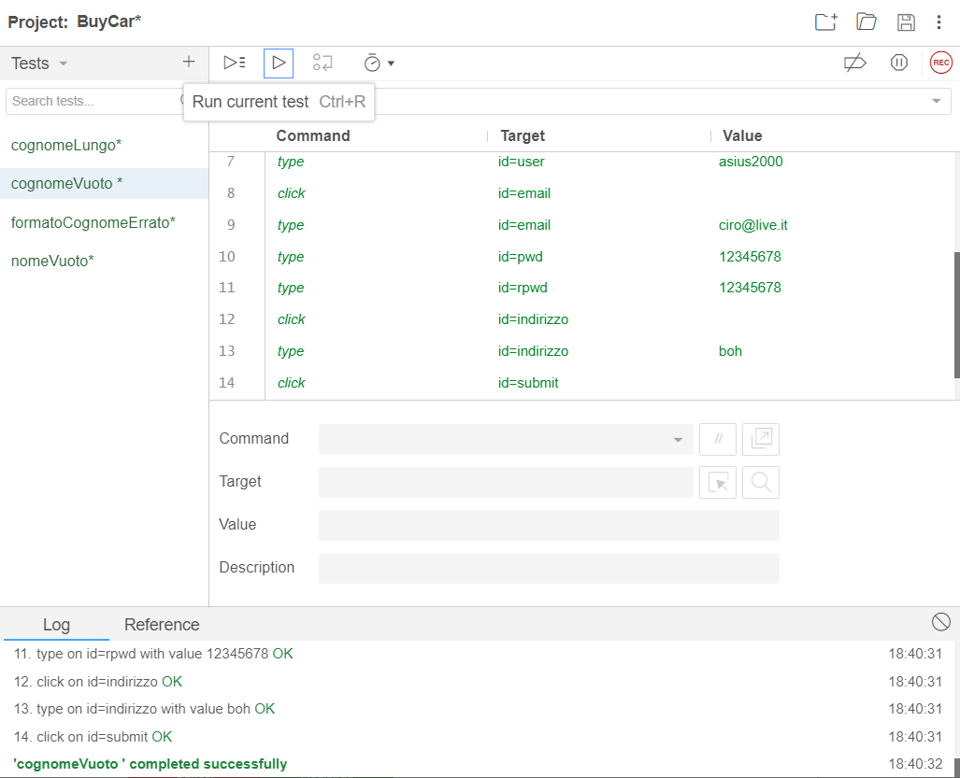

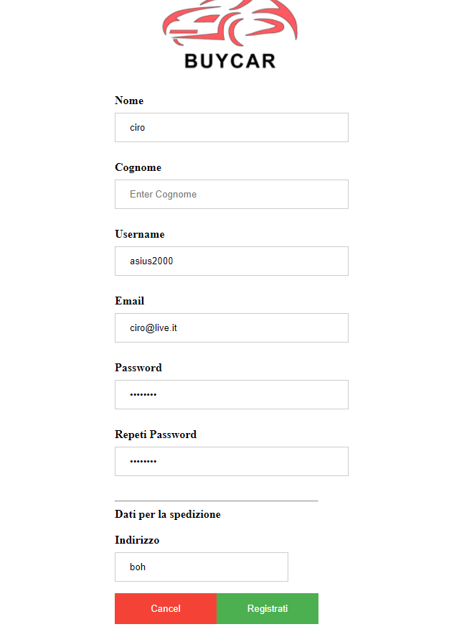

|  |  |
| --- | --- |
| **Nome** | **TC 1.1_2** |
| **Data** | 24/01/2021 |
| **Output atteso** | Registrazione al Sistema |
| **Output del sistema** | La registrazione non va a buon fine poichè il campo cognome non rispetta la lunghezza massima. |
| **Esito** | Corretto |
| **Numero di prove** | 2 |

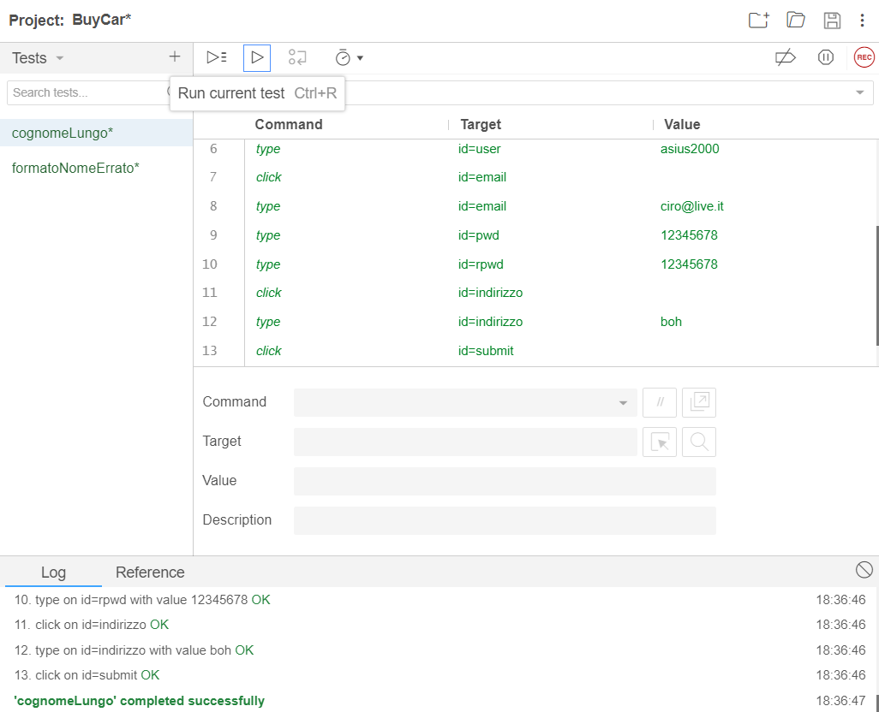

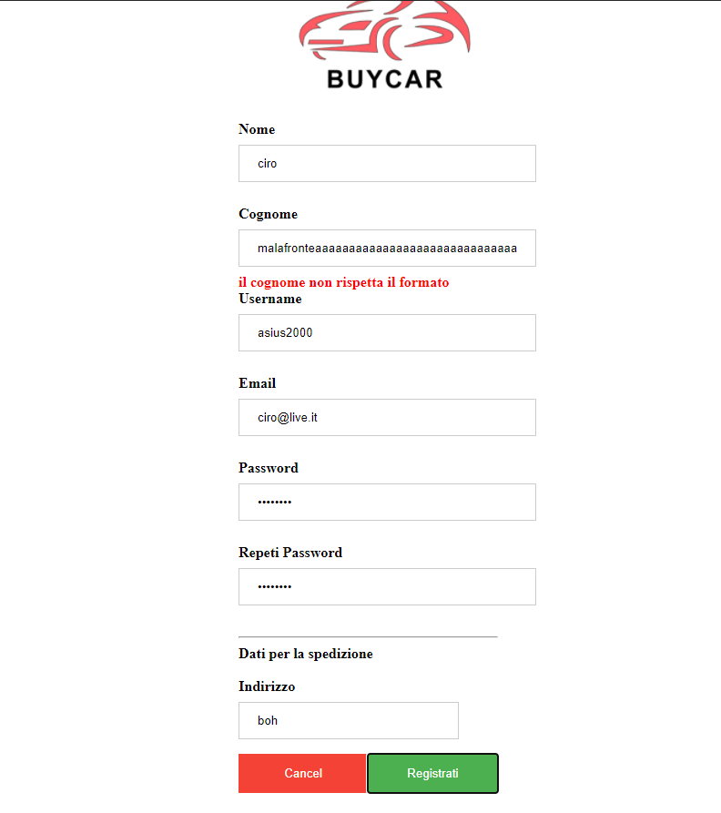

|  |  |
| --- | --- |
| **Nome** | **TC 1.1_3** |
| **Data** | 24/01/2021 |
| **Output atteso** | Registrazione al Sistema |
| **Output del sistema** | La registrazione non va a buon fine poichè il campo cognome non rispetta il formato. |
| **Esito** | Corretto |
| **Numero di prove** | 2 |

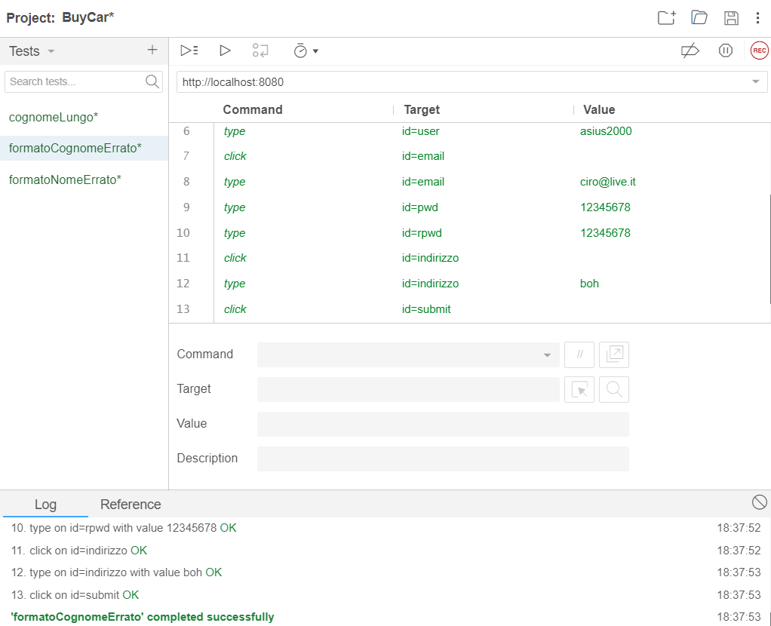

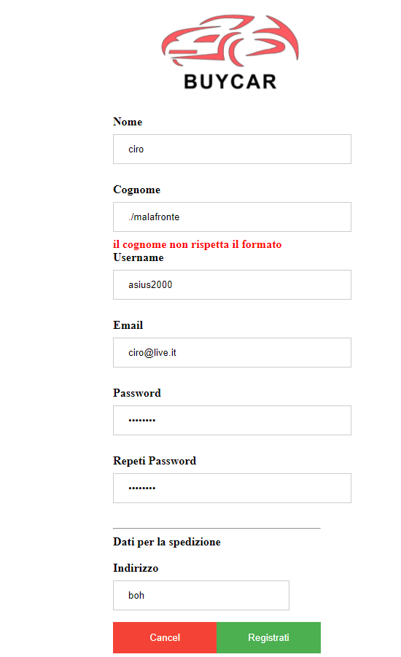

|  |  |
| --- | --- |
| **Nome** | **TC 1.1_4** |
| **Data** | 24/01/2021 |
| **Output atteso** | Registrazione al Sistema |
| **Output del sistema** | La registrazione non va a buon fine poichè il campo nome è vuoto. |
| **Esito** | Corretto |
| **Numero di prove** | 2 |

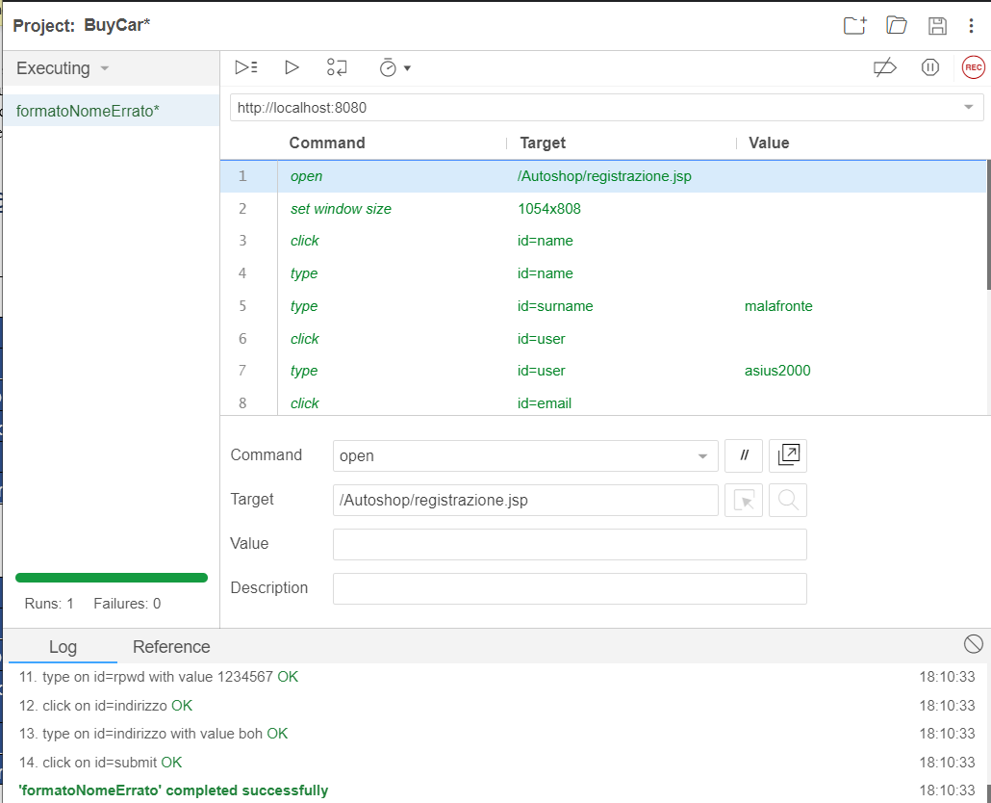

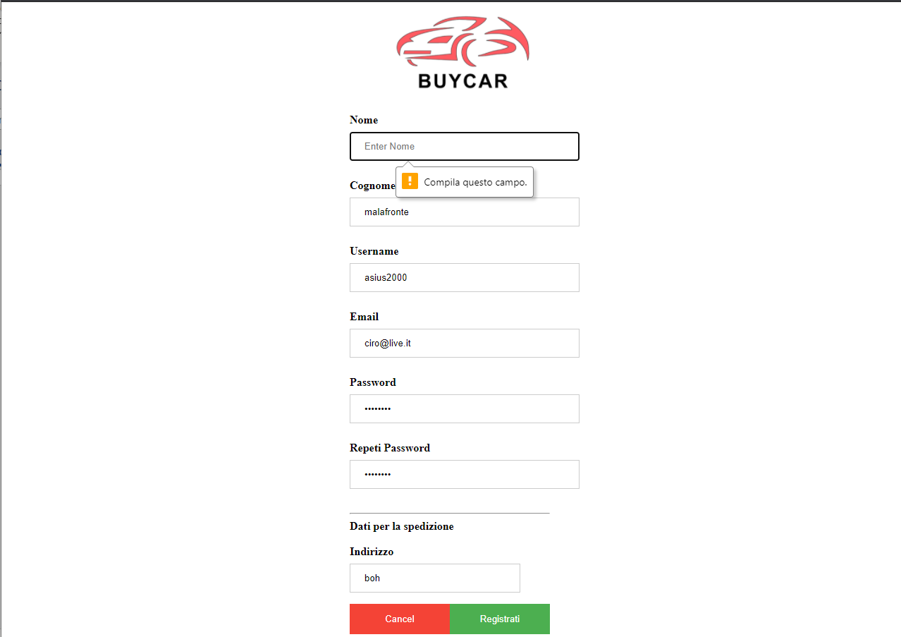

|  |  |
| --- | --- |
| **Nome** | **TC 1.1_5** |
| **Data** | 24/01/2021 |
| **Output atteso** | Registrazione al Sistema |
| **Output del sistema** | La registrazione non va a buon fine poichè il campo nome non rispetta la lunghezza massima. |
| **Esito** | Corretto |
| **Numero di prove** | 2 |

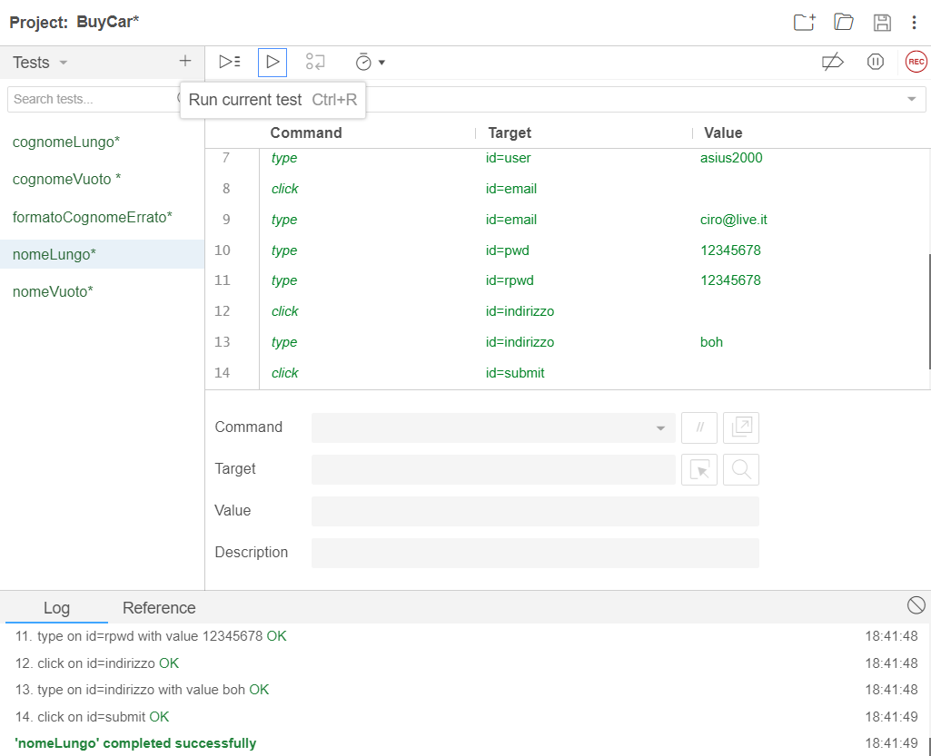

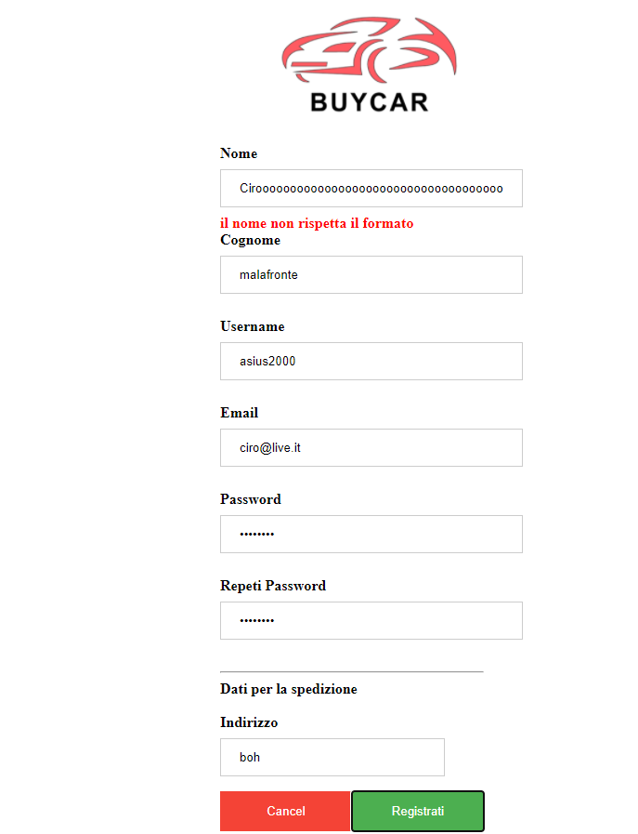

|  |  |
| --- | --- |
| **Nome** | **TC 1.1_6** |
| **Data** | 24/01/2021 |
| **Output atteso** | Registrazione al Sistema |
| **Output del sistema** | La registrazione non va a buon fine perché il campo nome non rispetta il formato. |
| **Esito** | Corretto |
| **Numero di prove** | 2 |

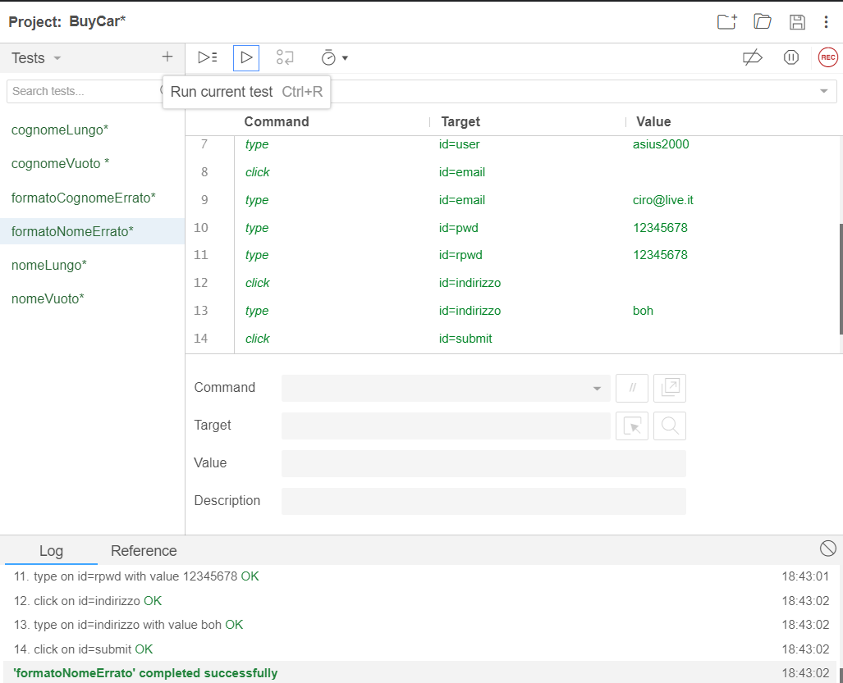

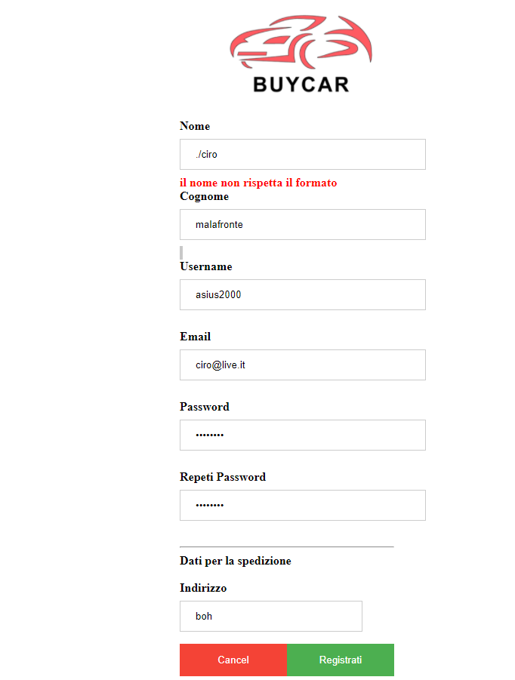

|  |  |
| --- | --- |
| **Nome** | **TC 1.1_7** |
| **Data** | 24/01/2021 |
| **Output atteso** | Registrazione al Sistema |
| **Output del sistema** | La registrazione non va a buon fine poiché il campo e-mail è vuoto. |
| **Esito** | Corretto |
| **Numero di prove** | 2 |

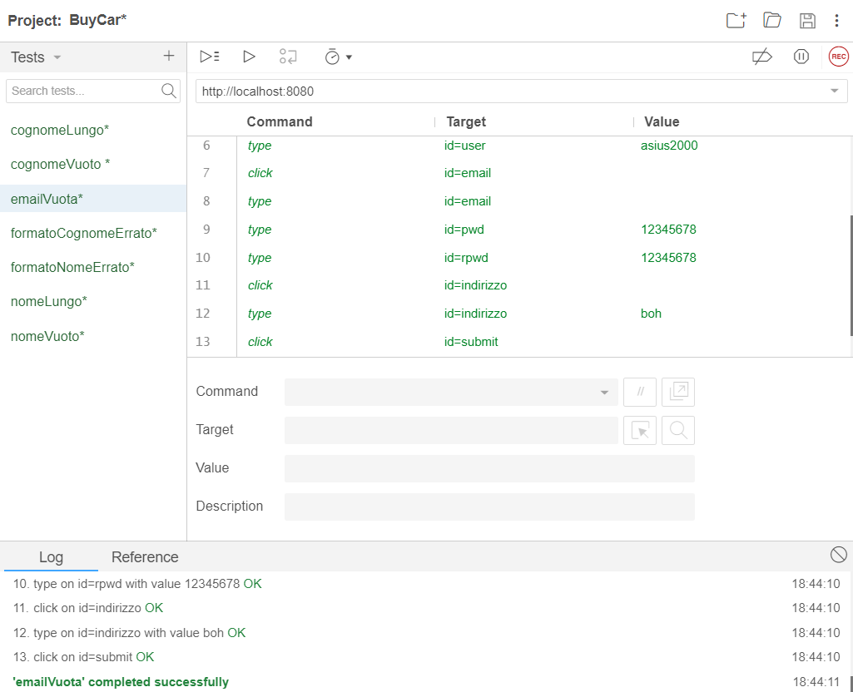

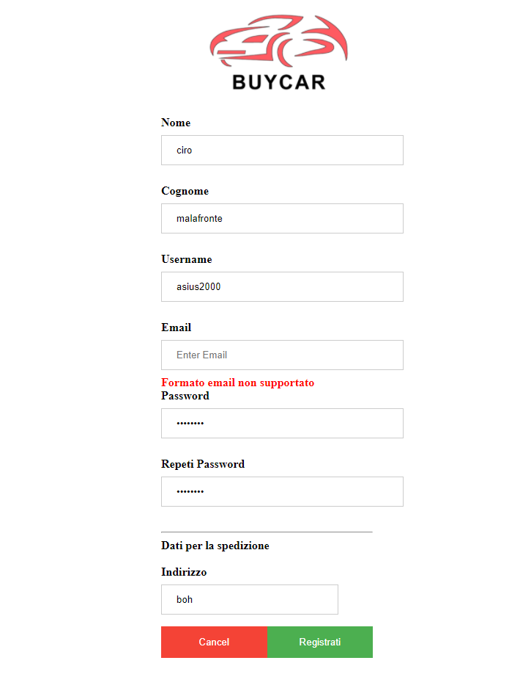

|  |  |
| --- | --- |
| **Nome** | **TC 1.1_8** |
| **Data** | 24/01/2021 |
| **Output atteso** | Registrazione al Sistema |
| **Output del sistema** | La registrazione non va a buon fine perché il campo e-mail non rispetta il formato. |
| **Esito** | Corretto |
| **Numero di prove** | 2 |

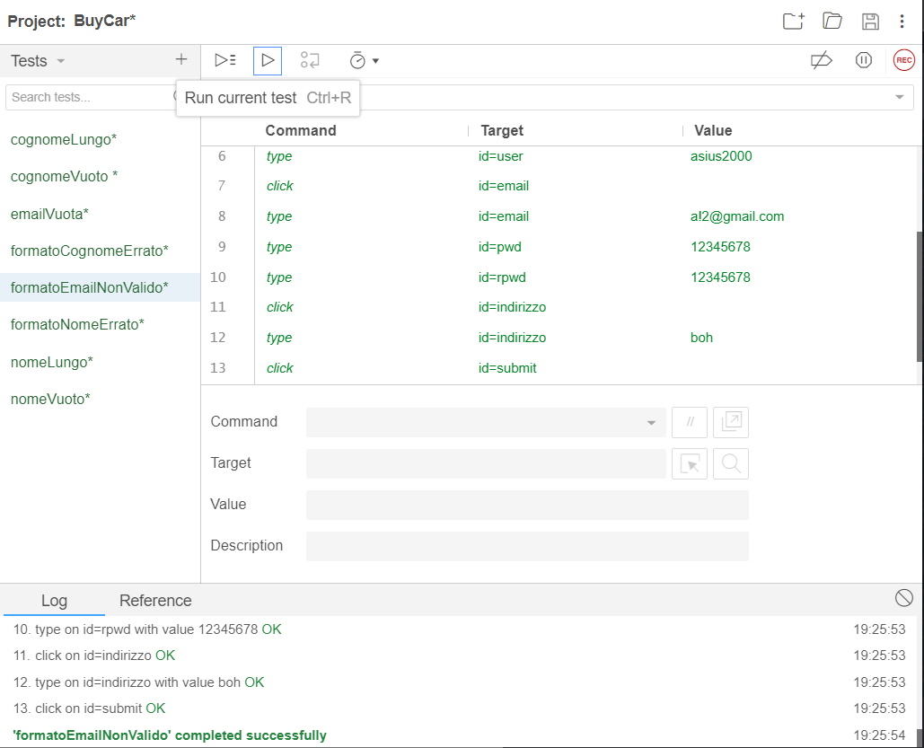

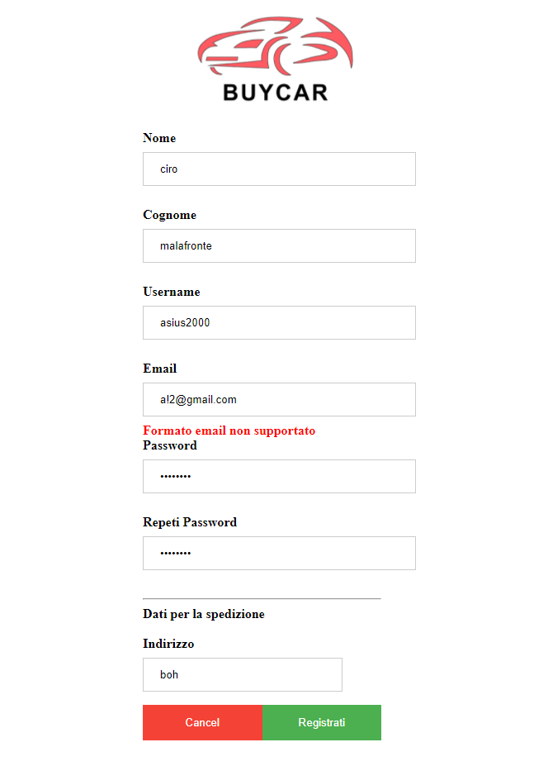

|  |  |
| --- | --- |
| **Nome** | **TC 1.1_9** |
| **Data** | 24/01/2021 |
| **Output atteso** | Registrazione al Sistema |
| **Output del sistema** | La registrazione non va a buon fine perché l’e-mail utilizzata è già presente nel Sistema. |
| **Esito** | Corretto |
| **Numero di prove** | 2 |

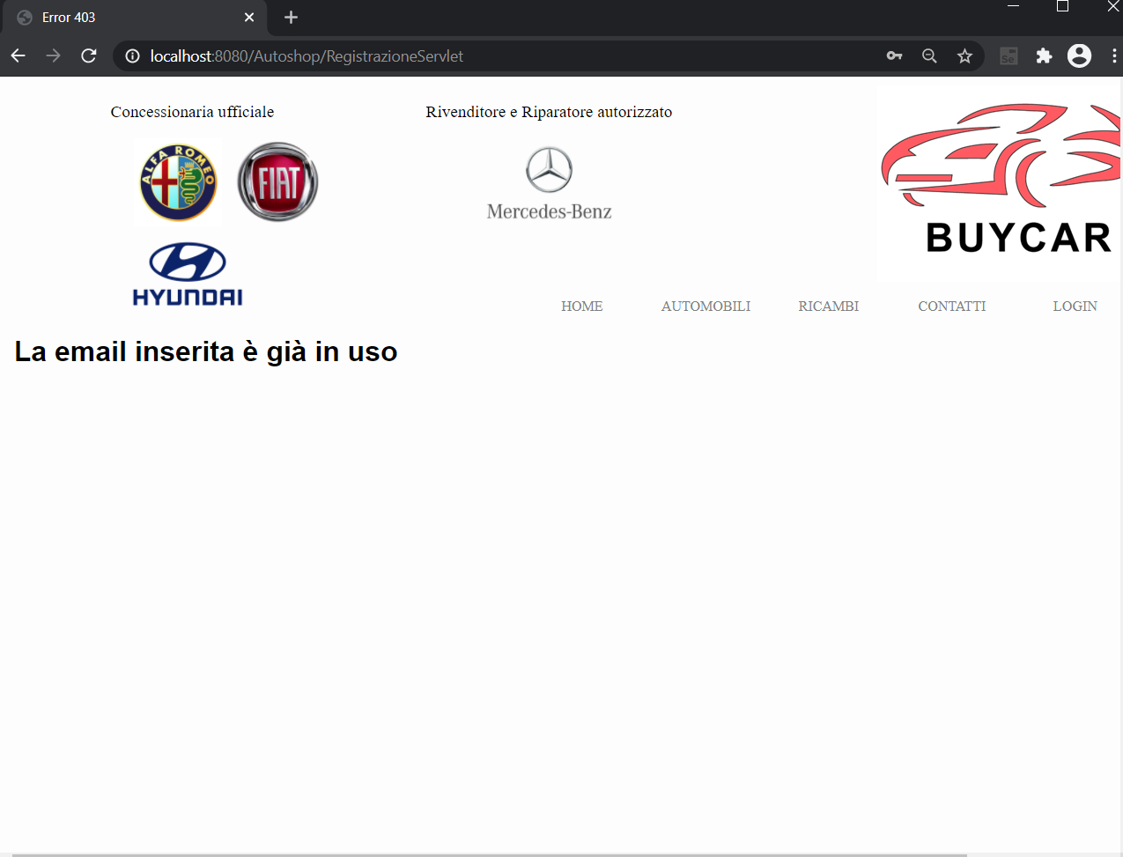

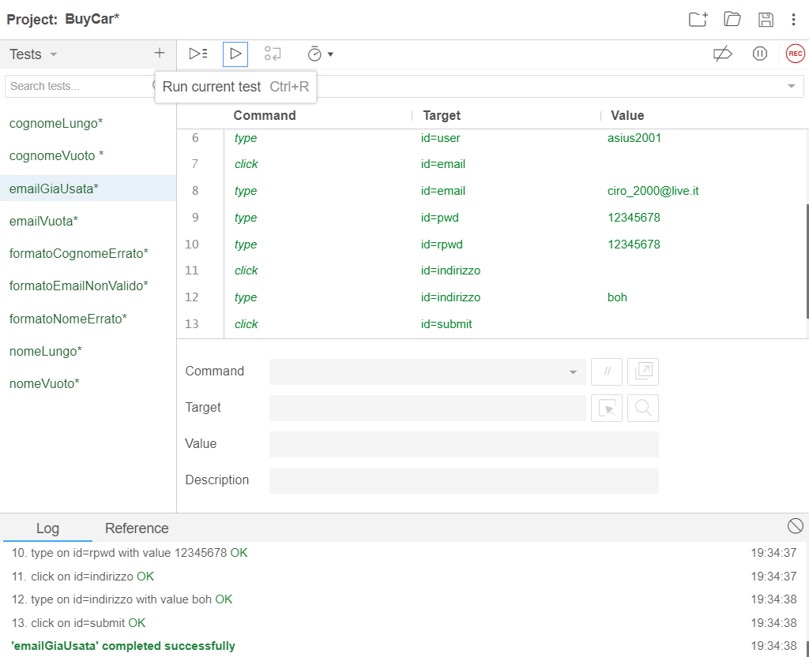

|  |  |
| --- | --- |
| **Nome** | **TC 1.1_10** |
| **Data** | 24/01/2021 |
| **Output atteso** | Registrazione al Sistema |
| **Output del sistema** | La registrazione non va a buon fine perché il campo username è vuoto. |
| **Esito** | Corretto |
| **Numero di prove** | 2 |

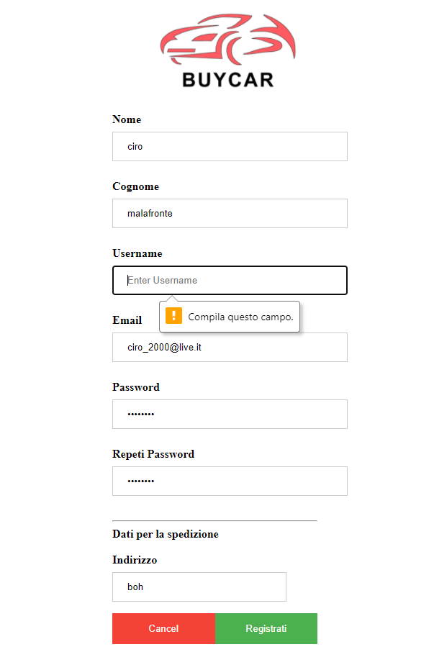

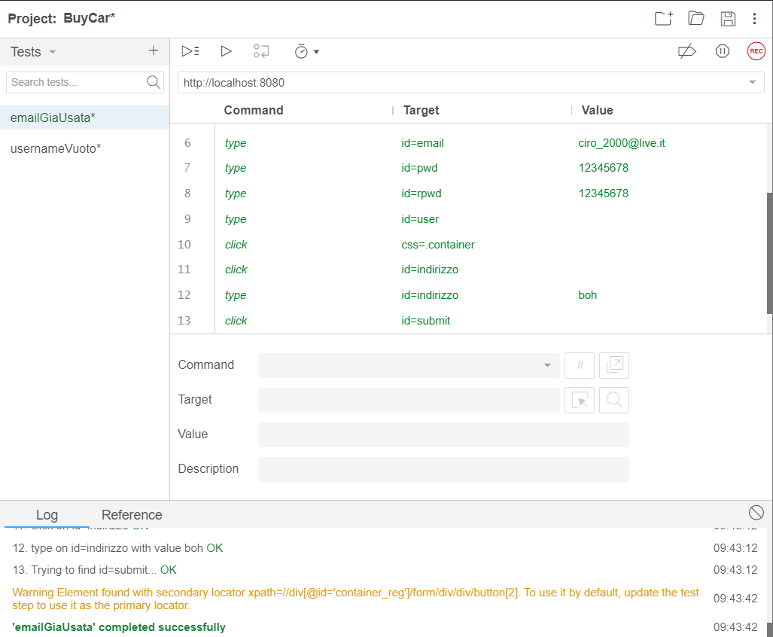

|  |  |
| --- | --- |
| **Nome** | **TC 1.1_11** |
| **Data** | 24/01/2021 |
| **Output atteso** | Registrazione al Sistema |
| **Output del sistema** | La registrazione non va a buon fine poichè il campo Username non rispetta la lunghezza minima. |
| **Esito** | Corretto |
| **Numero di prove** | 2 |

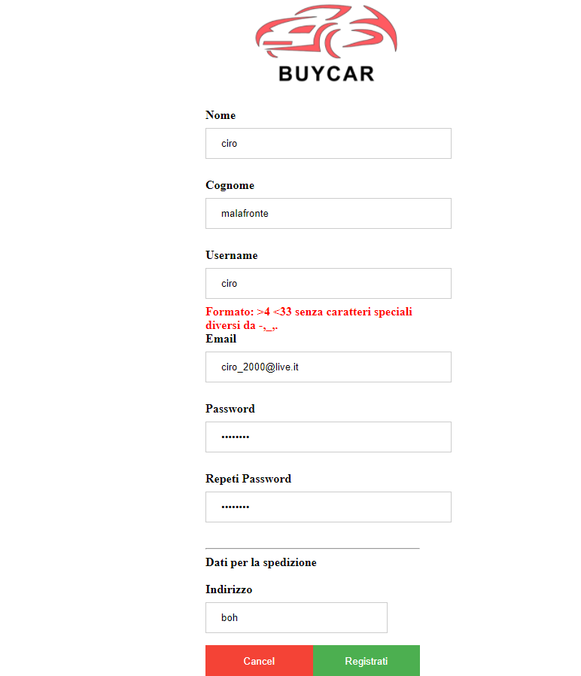

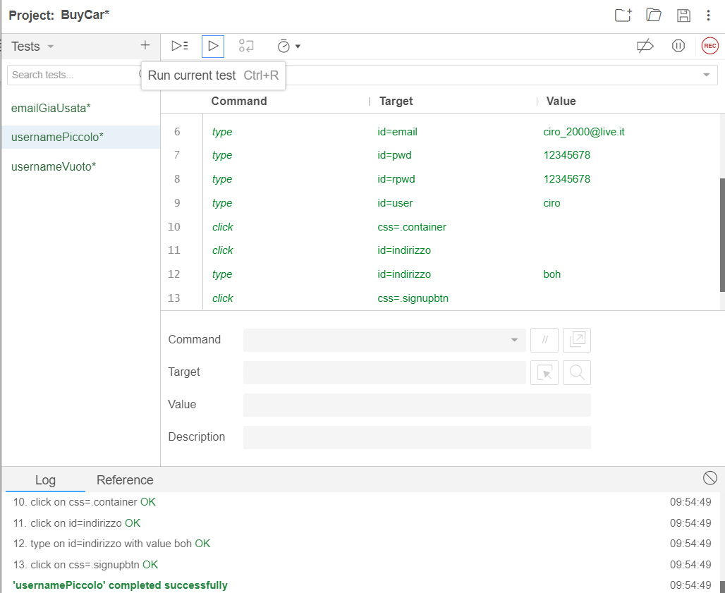

|  |  |
| --- | --- |
| **Nome** | **TC 1.1_12** |
| **Data** | 24/01/2021 |
| **Output atteso** | Registrazione al Sistema |
| **Output del sistema** | La registrazione non va a buon fine poichè il campo Username non rispetta la lunghezza massima. |
| **Esito** | Corretto |
| **Numero di prove** | 2 |

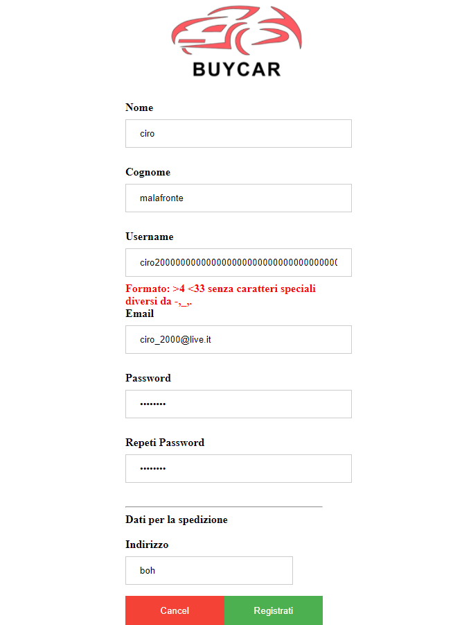

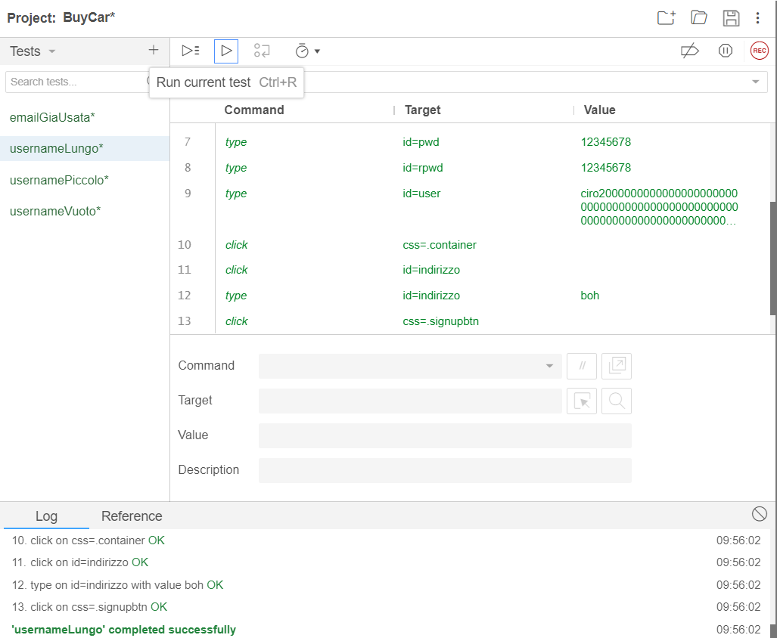

|  |  |
| --- | --- |
| **Nome** | **TC 1.1_13** |
| **Data** | 24/01/2021 |
| **Output atteso** | Registrazione al Sistema |
| **Output del sistema** | La registrazione non va a buon fine poichè il campo Username non rispetta il formato. |
| **Esito** | Corretto |
| **Numero di prove** | 2 |

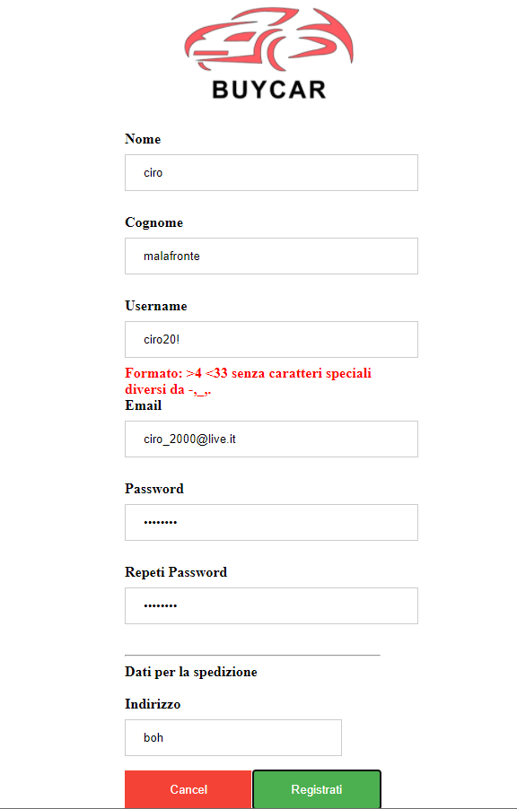

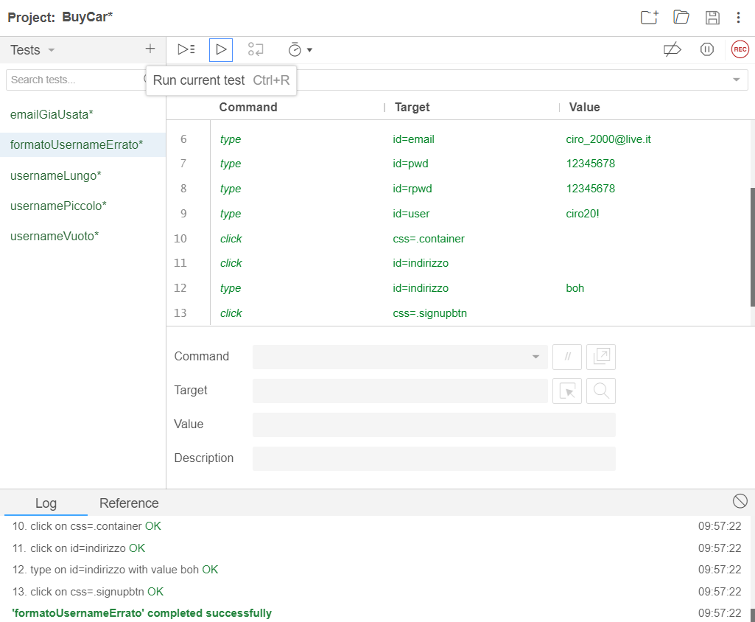

|  |  |
| --- | --- |
| **Nome** | **TC 1.1_14** |
| **Data** | 24/01/2021 |
| **Output atteso** | Registrazione al Sistema |
| **Output del sistema** | La registrazione non va a buon fine poiché l’username digitata è già presente nel sistema. |
| **Esito** | Corretto |
| **Numero di prove** | 2 |

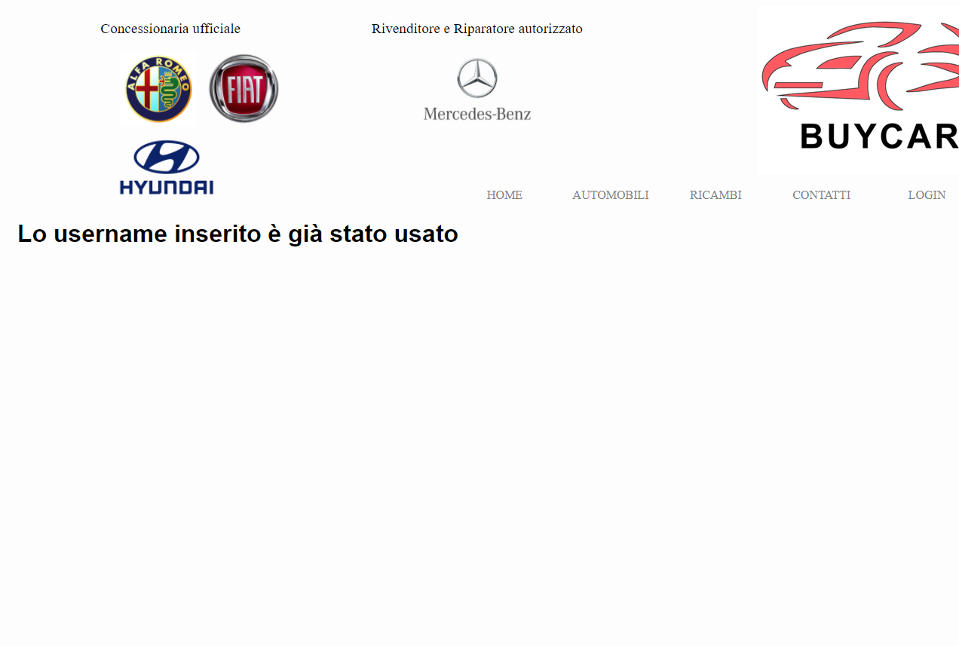

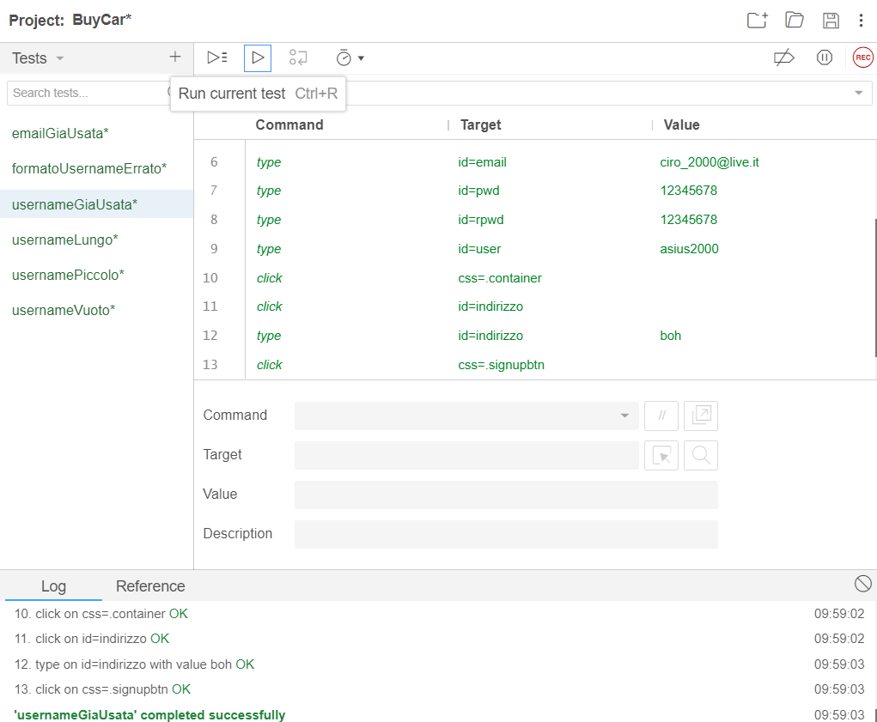

|  |  |
| --- | --- |
| **Nome** | **TC 1.1_15** |
| **Data** | 24/01/2021 |
| **Output atteso** | Registrazione al Sistema |
| **Output del sistema** | La registrazione non va a buon fine poichè il campo password è vuoto. |
| **Esito** | Corretto |
| **Numero di prove** | 2 |

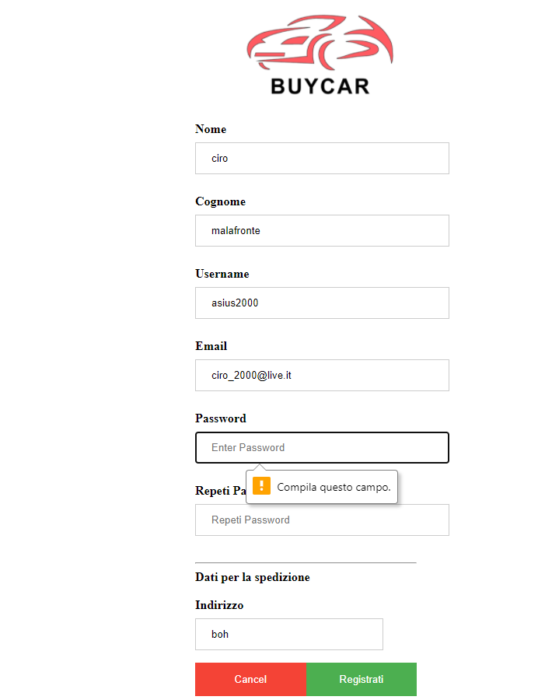

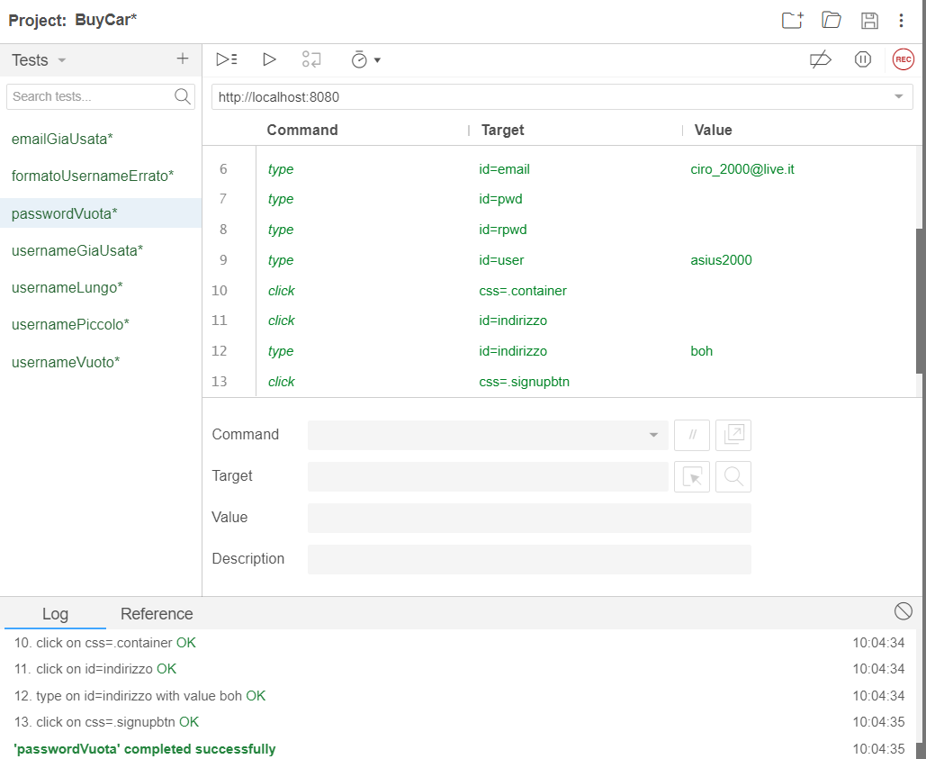

|  |  |
| --- | --- |
| **Nome** | **TC 1.1_16** |
| **Data** | 24/01/2021 |
| **Output atteso** | Registrazione al Sistema |
| **Output del sistema** | La registrazione non va a buon fine poichè il campo password non rispetta la lunghezza minima. |
| **Esito** | Corretto |
| **Numero di prove** | 2 |

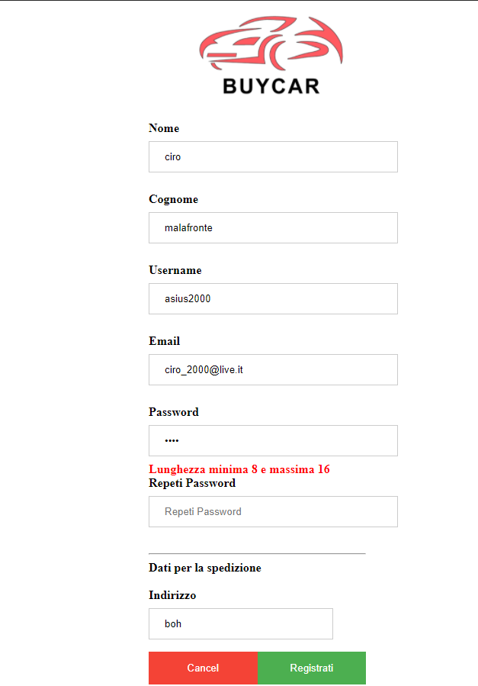

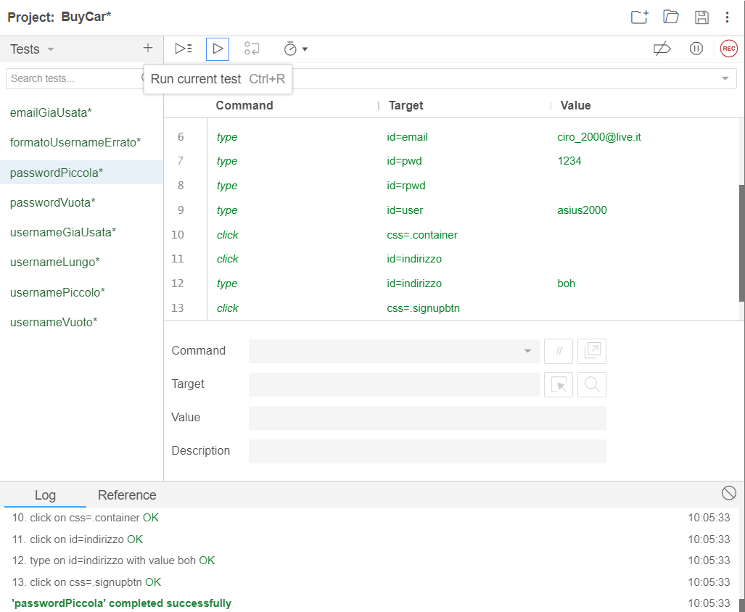

|  |  |
| --- | --- |
| **Nome** | **TC 1.1_17** |
| **Data** | 24/01/2021 |
| **Output atteso** | Registrazione al Sistema |
| **Output del sistema** | La registrazione non va a buon fine poichè il campo password non rispetta la lunghezza massima. |
| **Esito** | Corretto |
| **Numero di prove** | 2 |

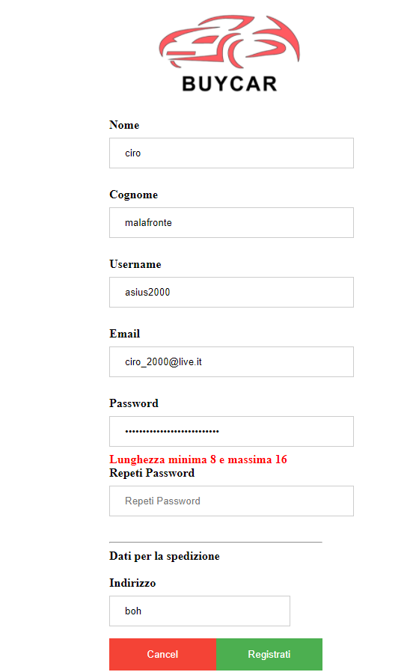

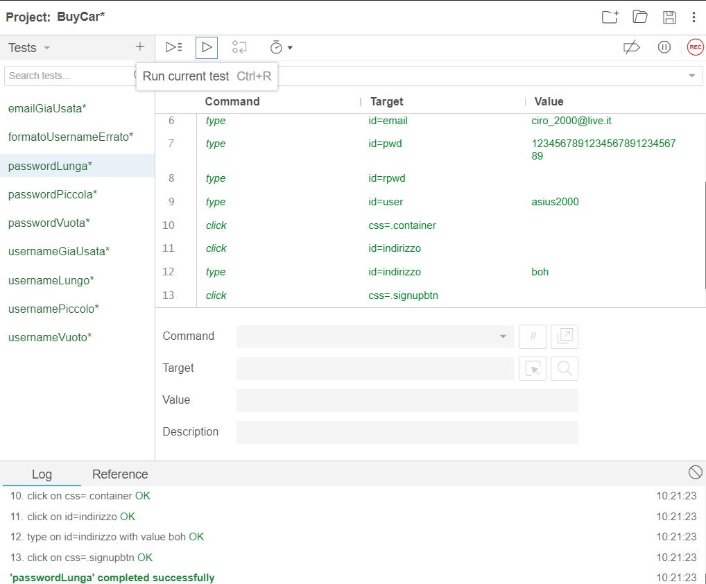

|  |  |
| --- | --- |
| **Nome** | **TC 1.1_18** |
| **Data** | 24/01/2021 |
| **Output atteso** | Registrazione al Sistema |
| **Output del sistema** | La registrazione non va a buon fine poiché i campi password e ripeti password non corrispondono |
| **Esito** | Corretto |
| **Numero di prove** | 2 |

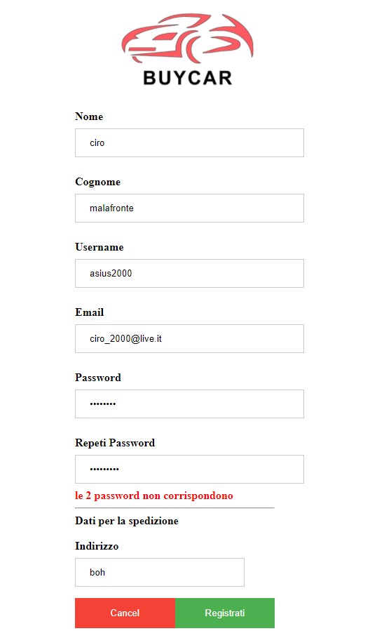

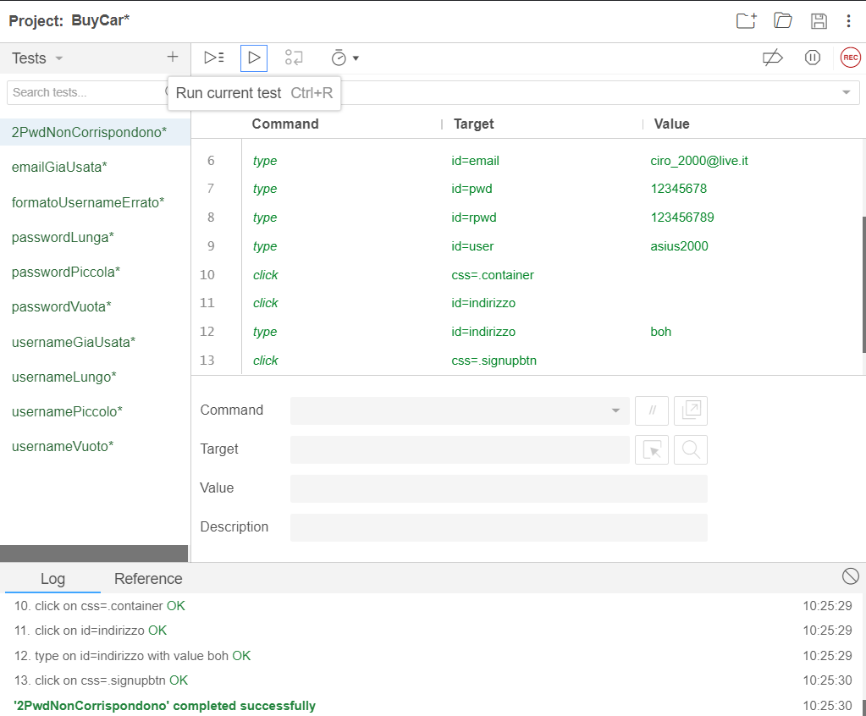

|  |  |
| --- | --- |
| **Nome** | **TC 1.1_19** |
| **Data** | 24/01/2021 |
| **Output atteso** | Registrazione al Sistema |
| **Output del sistema** | La registrazione non va a buon fine poiché il campo indirizzo è vuoto. |
| **Esito** | Corretto |
| **Numero di prove** | 2 |

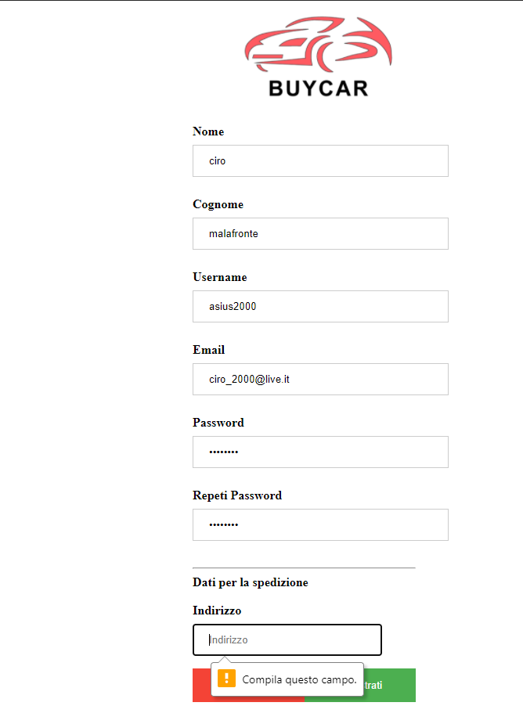

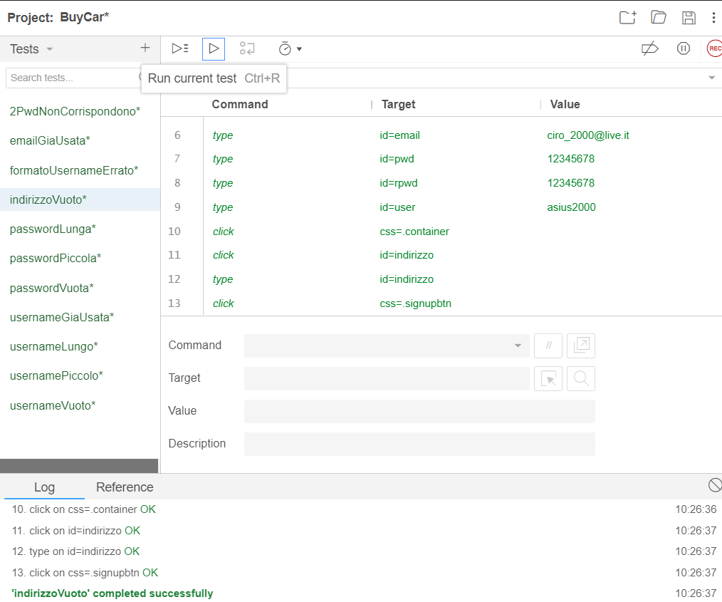

|  |  |
| --- | --- |
| **Nome** | **TC 1.1_20** |
| **Data** | 24/01/2021 |
| **Output atteso** | Registrazione al Sistema. |
| **Output del sistema** | Registrazione al sistema. |
| **Esito** | Corretto |
| **Numero di prove** | 2 |

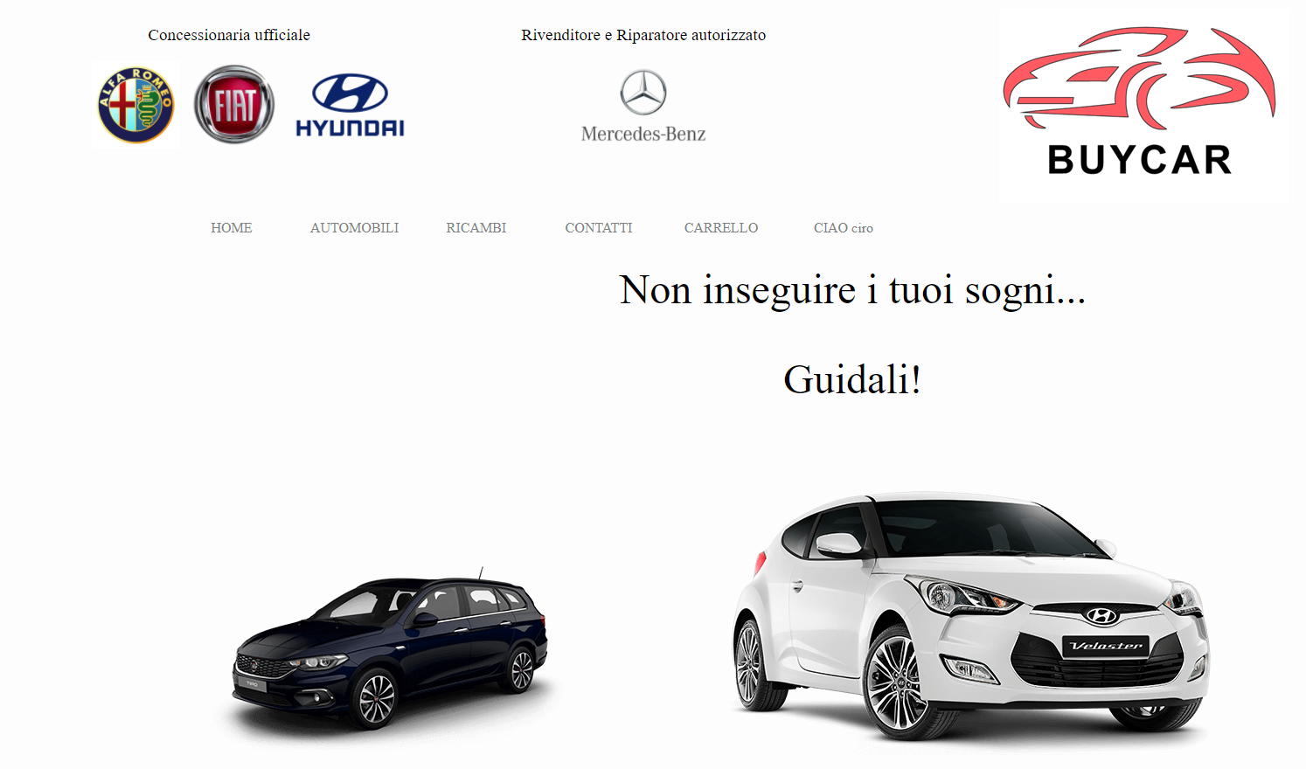

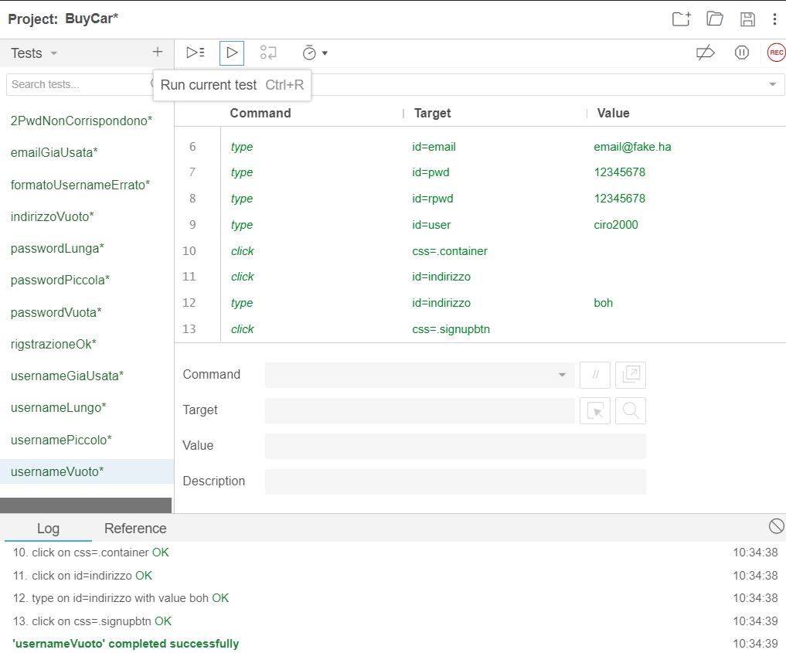

# ***TC_1.2 Login***

|  |  |
| --- | --- |
| **Nome** | **TC 1.2_1** |
| **Data** | 24/01/2021 |
| **Output atteso** | Accesso al Sistema |
| **Output del sistema** | L’accesso non va a buon fine poichè il campo e-mail/username è vuoto. |
| **Esito** | Corretto |
| **Numero di prove** | 2 |

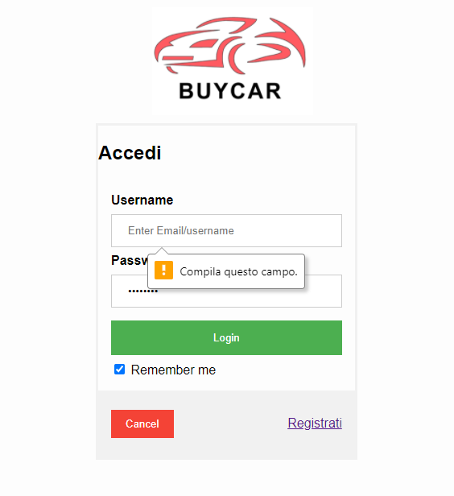

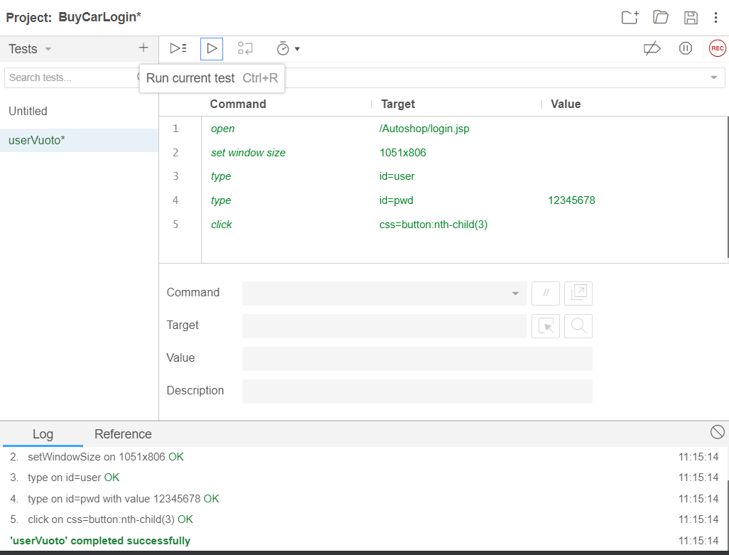

|  |  |
| --- | --- |
| **Nome** | **TC 1.2_2** |
| **Data** | 24/01/2021 |
| **Output atteso** | Accesso al Sistema |
| **Output del sistema** | L’accesso non va a buon fine poiché il campo  e-mai/username non rispetta la lunghezza minima. |
| **Esito** | Corretto |
| **Numero di prove** | 2 |

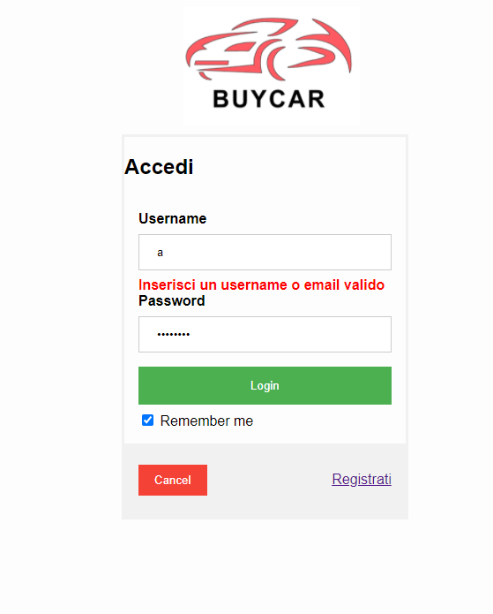

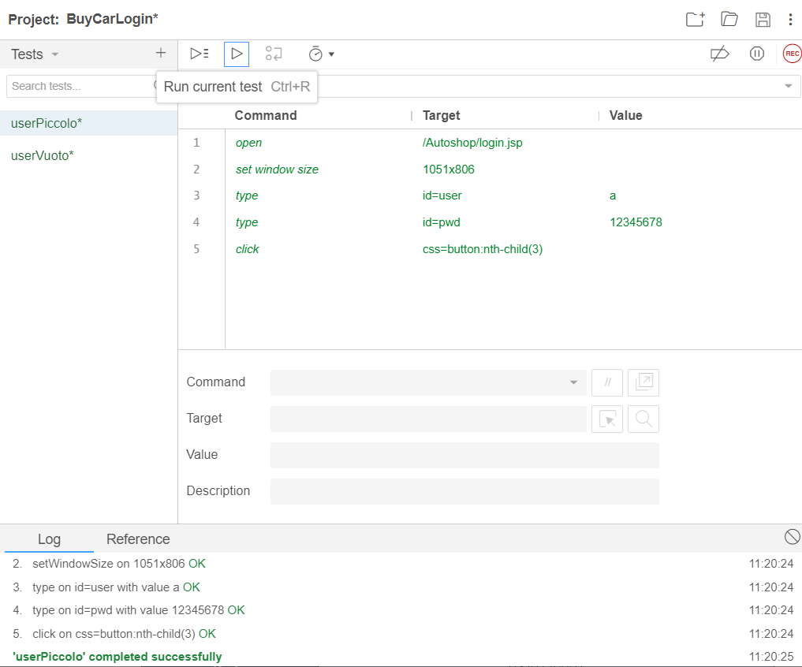

|  |  |
| --- | --- |
| **Nome** | **TC 1.2_3** |
| **Data** | 24/01/2021 |
| **Output atteso** | Accesso al Sistema |
| **Output del sistema** | L’accesso non va a buon fine poiché il campo  e-mai/username non rispetta la lunghezza massima. |
| **Esito** | Corretto |
| **Numero di prove** | 2 |

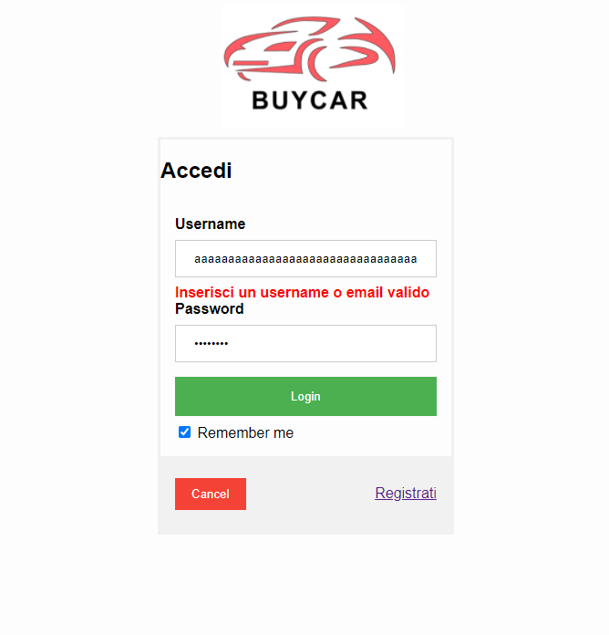

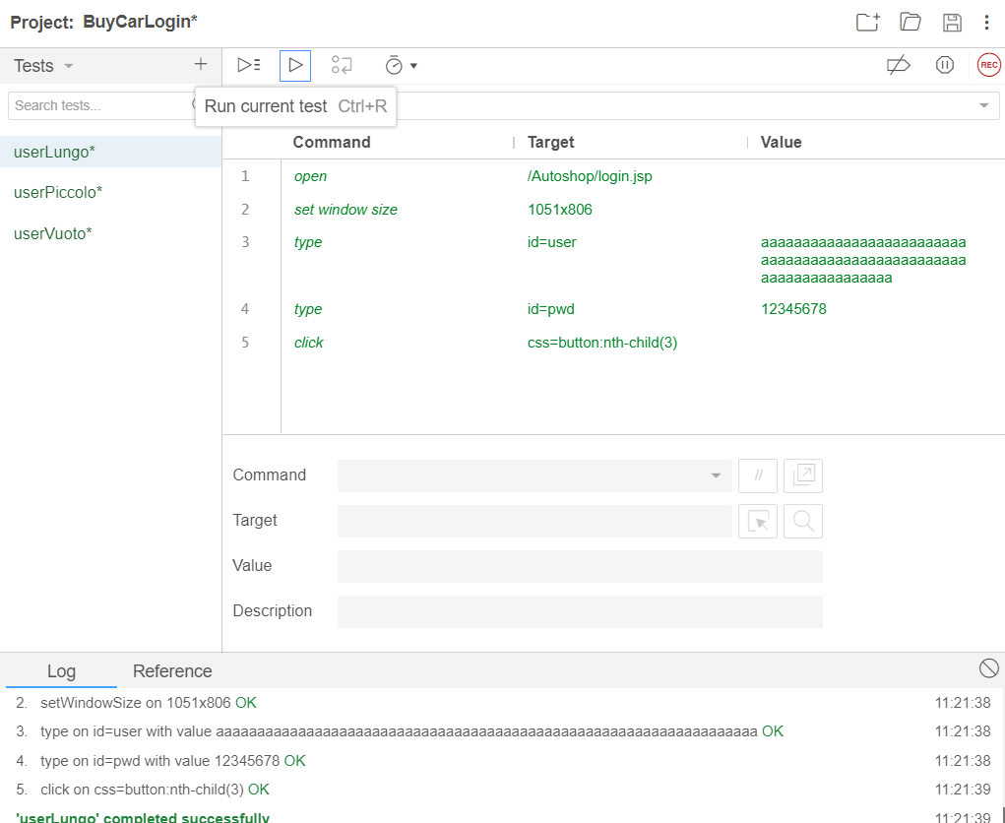

|  |  |
| --- | --- |
| **Nome** | **TC 1.2_4** |
| **Data** | 24/01/2021 |
| **Output atteso** | Accesso al Sistema |
| **Output del sistema** | L’accesso non va a buon fine poiché il campo e-mai/username non rispetta il formato. |
| **Esito** | Corretto |
| **Numero di prove** | 2 |

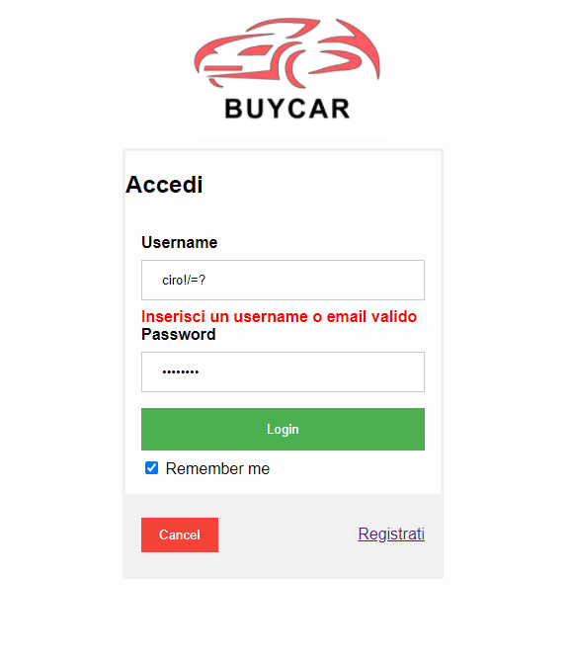

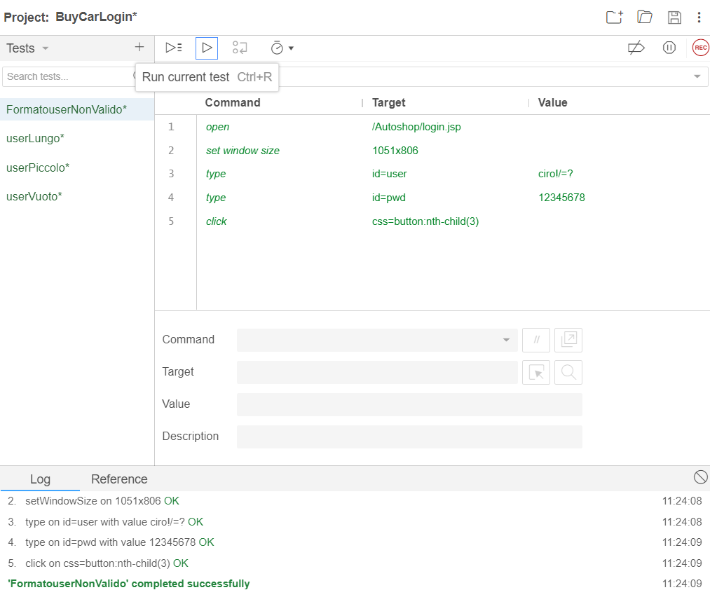

|  |  |
| --- | --- |
| **Nome** | **TC 1.2_5** |
| **Data** | 24/01/2021 |
| **Output atteso** | Accesso al Sistema |
| **Output del sistema** | L’accesso non va a buon fine poiché il campo username/e-mail non è presente nel sistema. |
| **Esito** | Corretto |
| **Numero di prove** | 2 |

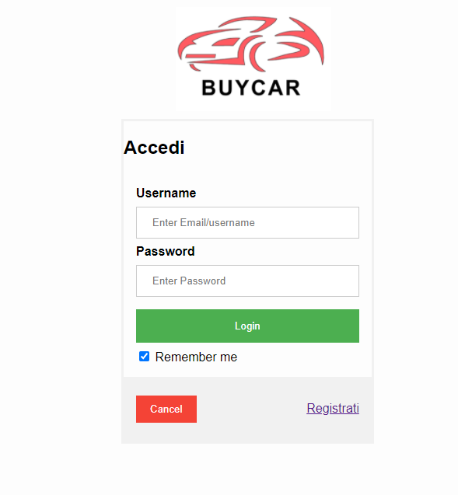

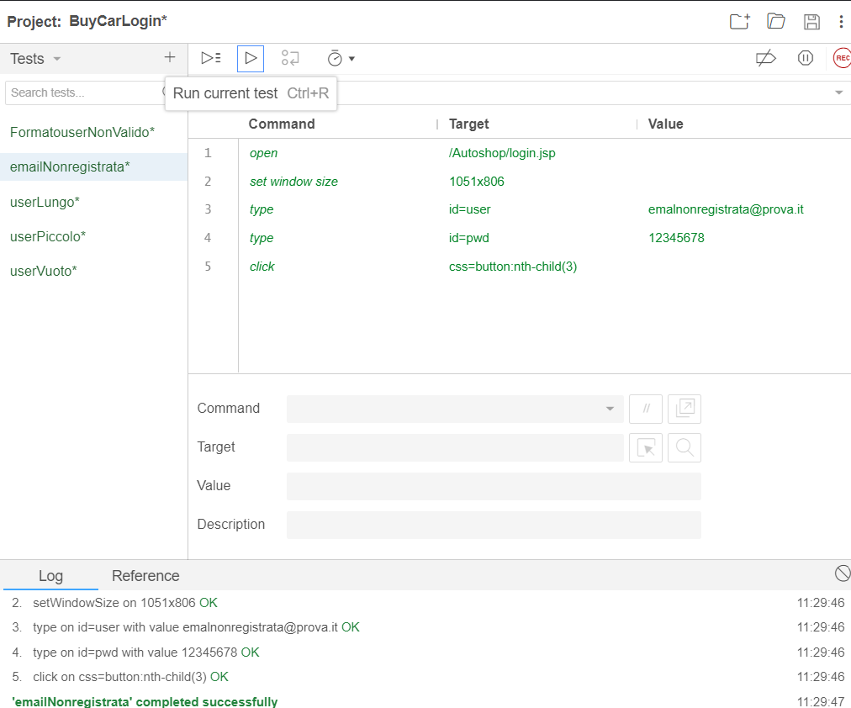

|  |  |
| --- | --- |
| **Nome** | **TC 1.2_6** |
| **Data** | 24/01/2021 |
| **Output atteso** | Accesso al Sistema |
| **Output del sistema** | L’accesso non va a buon fine poiché il campo password è vuoto. |
| **Esito** | Corretto |
| **Numero di prove** | 2 |

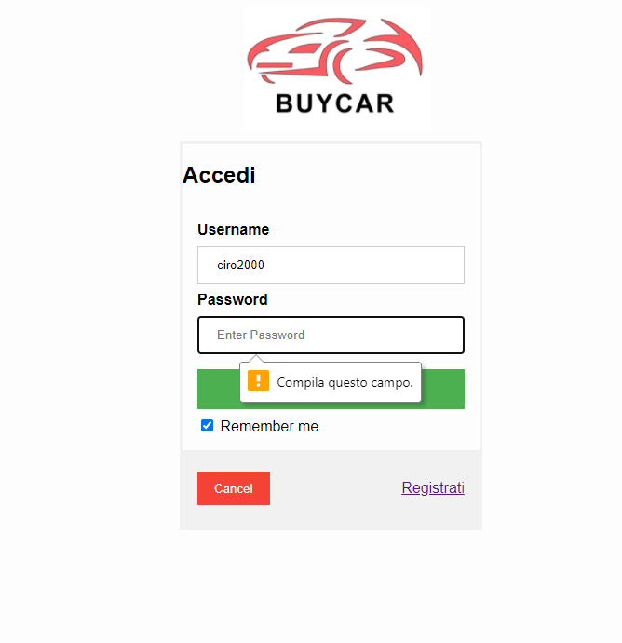

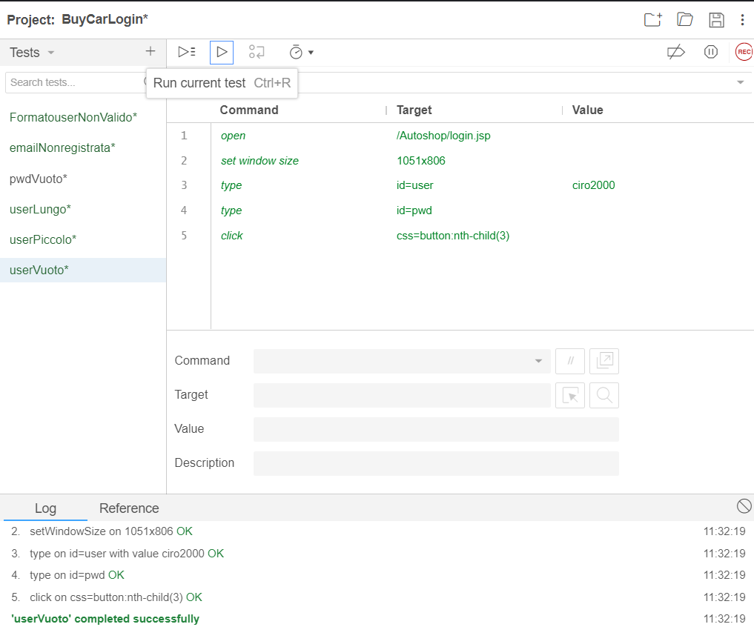

|  |  |
| --- | --- |
| **Nome** | **TC 1.2_7** |
| **Data** | 24/01/2021 |
| **Output atteso** | Accesso al Sistema |
| **Output del sistema** | L’accesso non va a buon fine poiché il campo password non rispetta la lunghezza minima. |
| **Esito** | Corretto |
| **Numero di prove** | 2 |

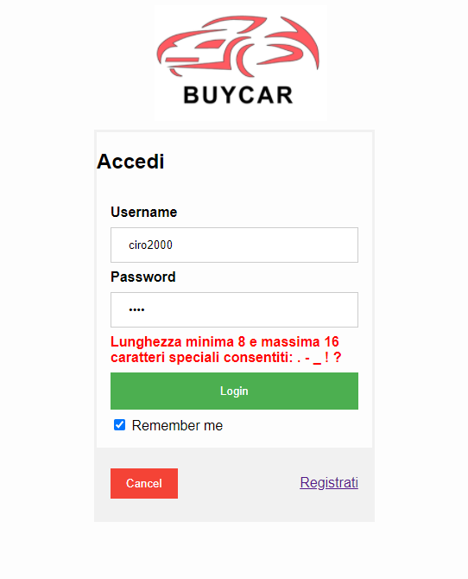

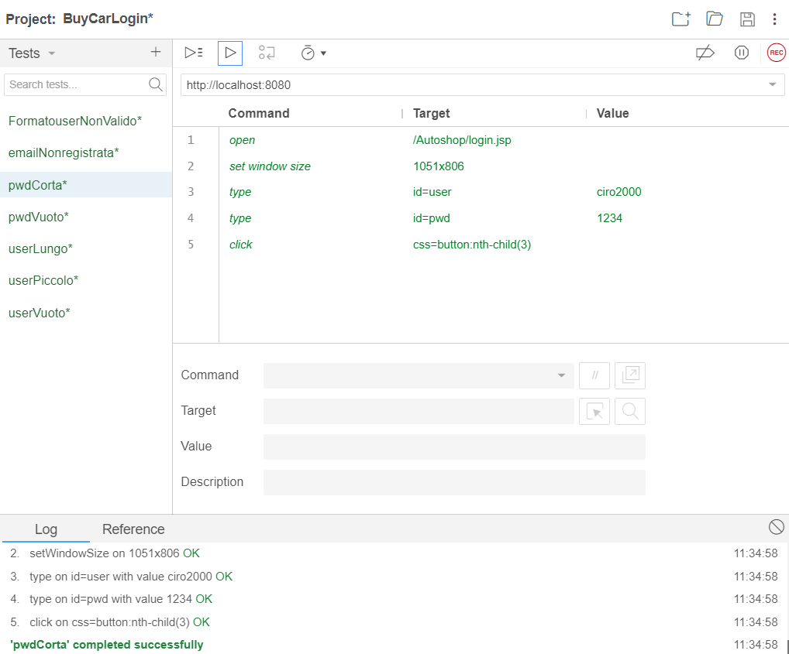

|  |  |
| --- | --- |
| **Nome** | **TC 1.2_8** |
| **Data** | 24/01/2021 |
| **Output atteso** | Accesso al Sistema |
| **Output del sistema** | L’accesso non va a buon fine poiché il campo password non rispetta la lunghezza massima. |
| **Esito** | Corretto |
| **Numero di prove** | 2 |

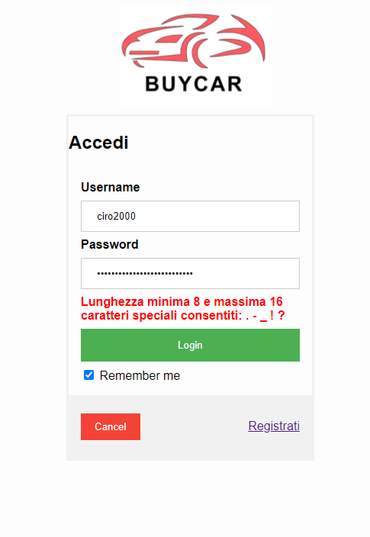

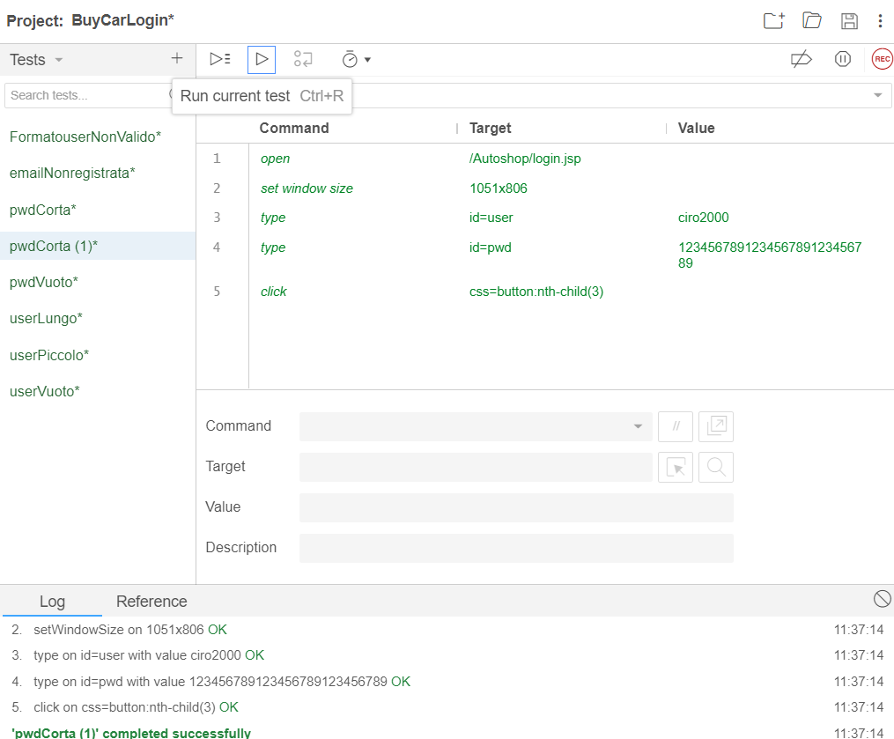

|  |  |
| --- | --- |
| **Nome** | **TC 1.2_9** |
| **Data** | 24/01/2021 |
| **Output atteso** | Accesso al Sistema |
| **Output del sistema** | Accesso al sistema |
| **Esito** | Corretto |
| **Numero di prove** | 2 |

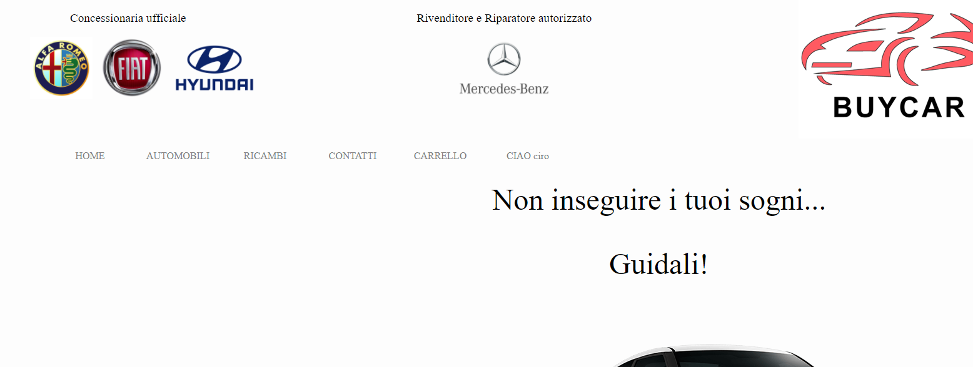

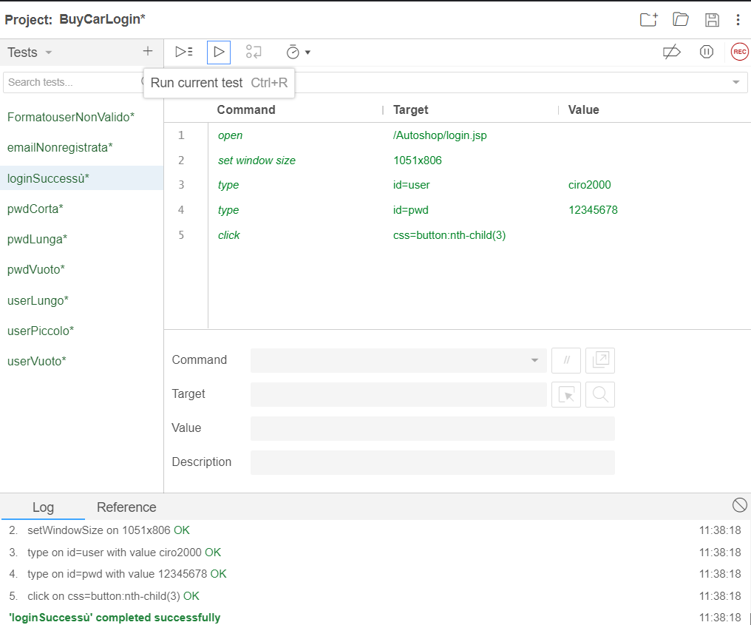

# ***TC_2.1 Inserimento dipendente***

|  |  |
| --- | --- |
| **Nome** | **TC 2.1_1** |
| **Data** | 28/12/2020 17:02 |
| **Output atteso** | Inserimento dipendente |
| **Output del sistema** | Inserimento non avvenuta perché il campo cognome vuoto |
| **Esito** | Corretto |
| **Numero di prove** | 2 |

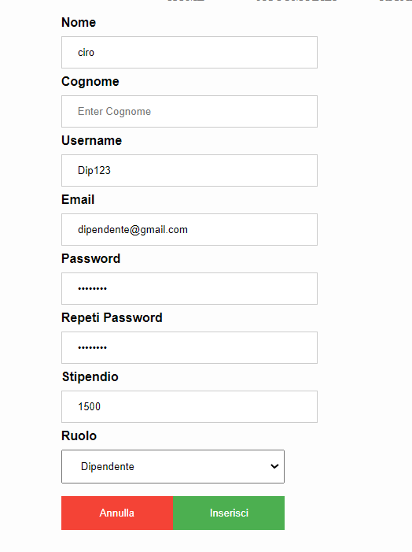

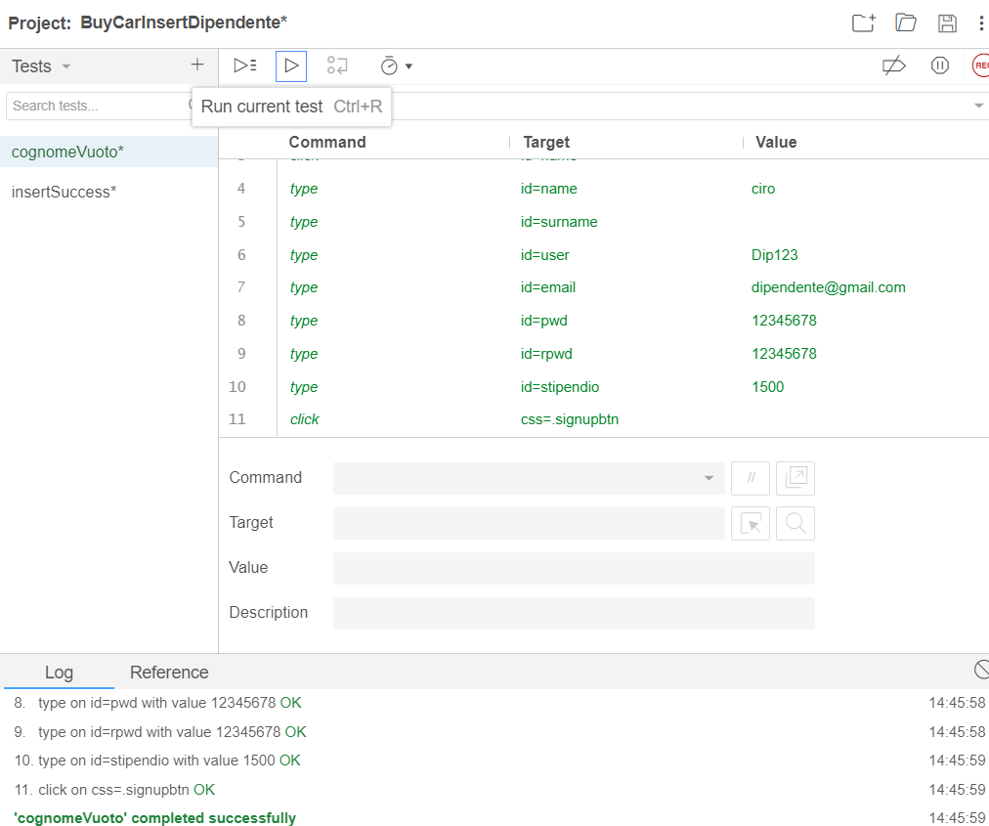

|  |  |
| --- | --- |
| **Nome** | **TC 2.1_2** |
| **Data** | 28/12/2020 17:02 |
| **Output atteso** | Inserimento dipendente |
| **Output del sistema** | Inserimento non va a buon fine poichè il campo cognome non rispetta la lunghezza massima. |
| **Esito** | Corretto |
| **Numero di prove** | 2 |

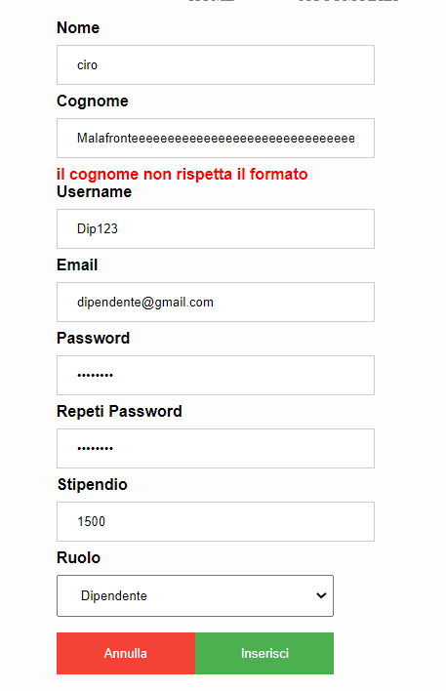

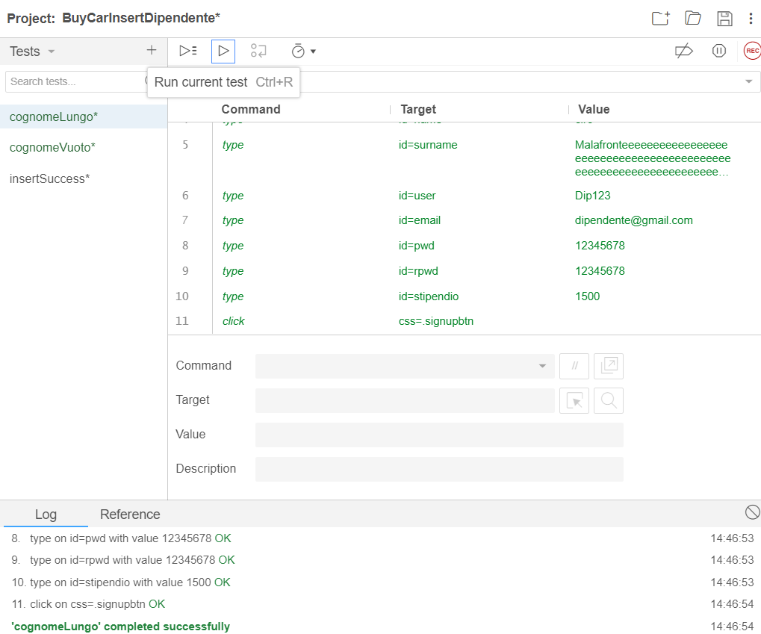

|  |  |
| --- | --- |
| **Nome** | **TC 2.1_3** |
| **Data** | 28/12/2020 17:02 |
| **Output atteso** | Inserimento dipendente |
| **Output del sistema** | Inserimento non va a buon fine poichè il campo cognome non rispetta il formato. |
| **Esito** | Corretto |
| **Numero di prove** | 2 |

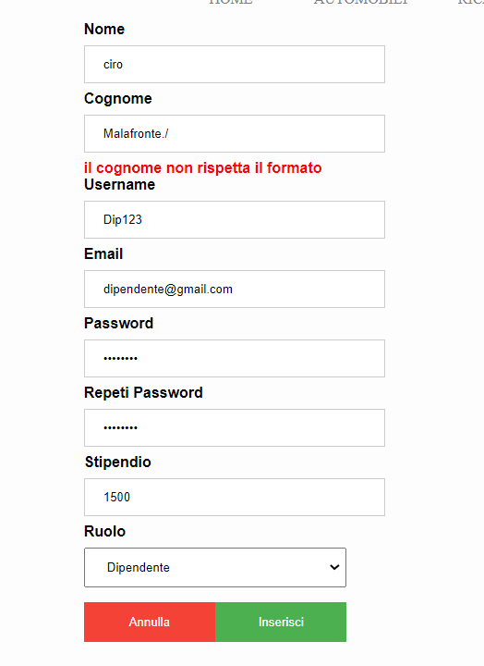

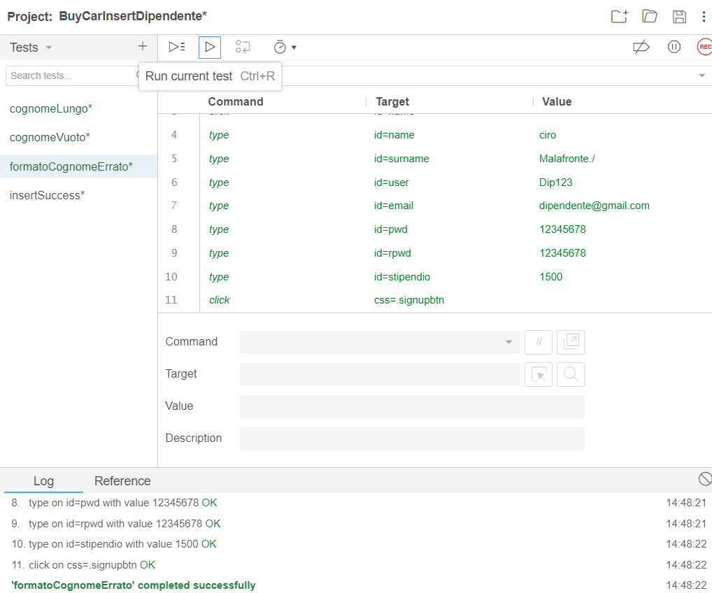

|  |  |
| --- | --- |
| **Nome** | **TC 2.1_4** |
| **Data** | 28/12/2020 17:02 |
| **Output atteso** | Inserimento dipendente |
| **Output del sistema** | Inserimento non avvenuta perché il campo nome vuoto |
| **Esito** | Corretto |
| **Numero di prove** | 2 |

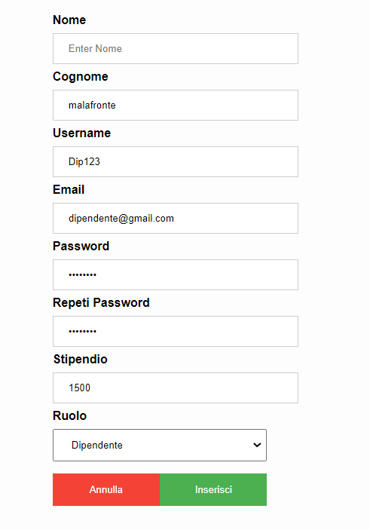

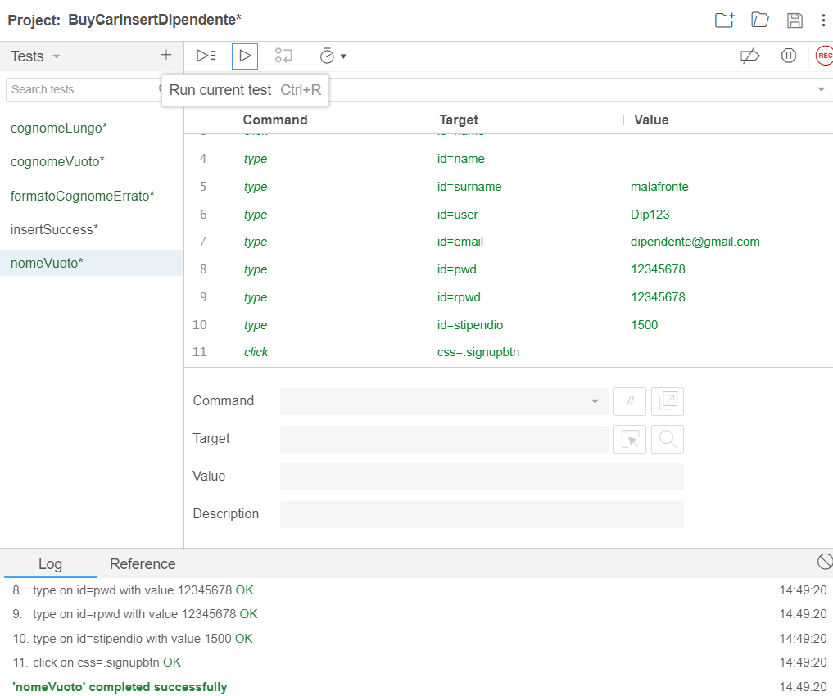

|  |  |
| --- | --- |
| **Nome** | **TC 2.1_5** |
| **Data** | 28/12/2020 17:02 |
| **Output atteso** | Inserimento dipendente |
| **Output del sistema** | Inserimento non va a buon fine poichè il campo nome non rispetta la lunghezza massima. |
| **Esito** | Corretto |
| **Numero di prove** | 2 |

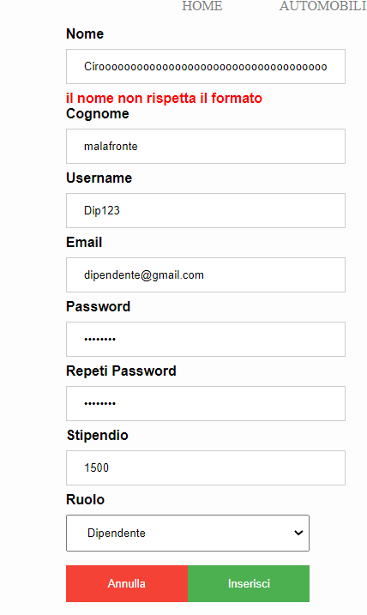

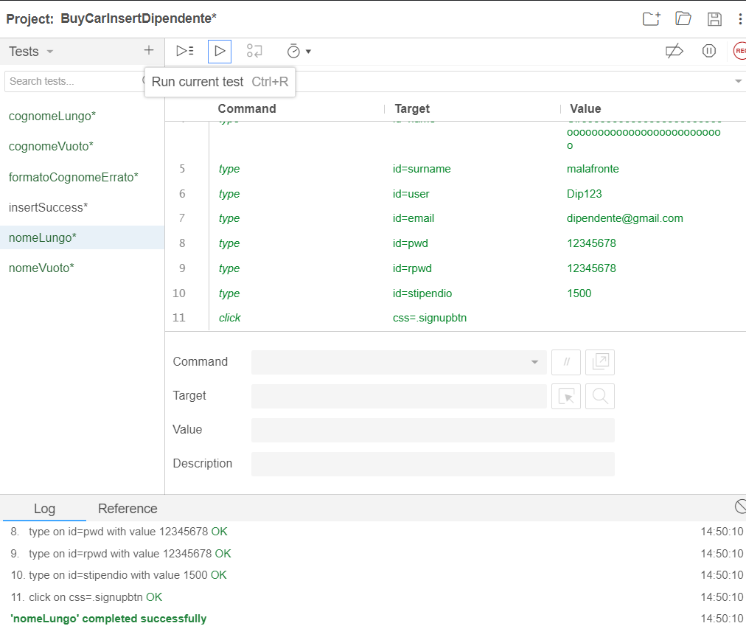

|  |  |
| --- | --- |
| **Nome** | **TC 2.1_6** |
| **Data** | 28/12/2020 17:02 |
| **Output atteso** | Inserimento dipendente |
| **Output del sistema** | Inserimento non va a buon fine poichè il campo nome non rispetta il formato. |
| **Esito** | Corretto |
| **Numero di prove** | 2 |

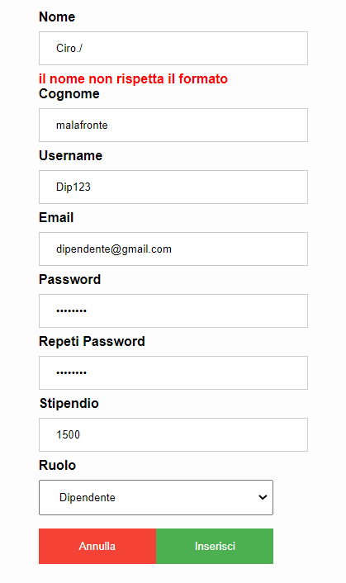

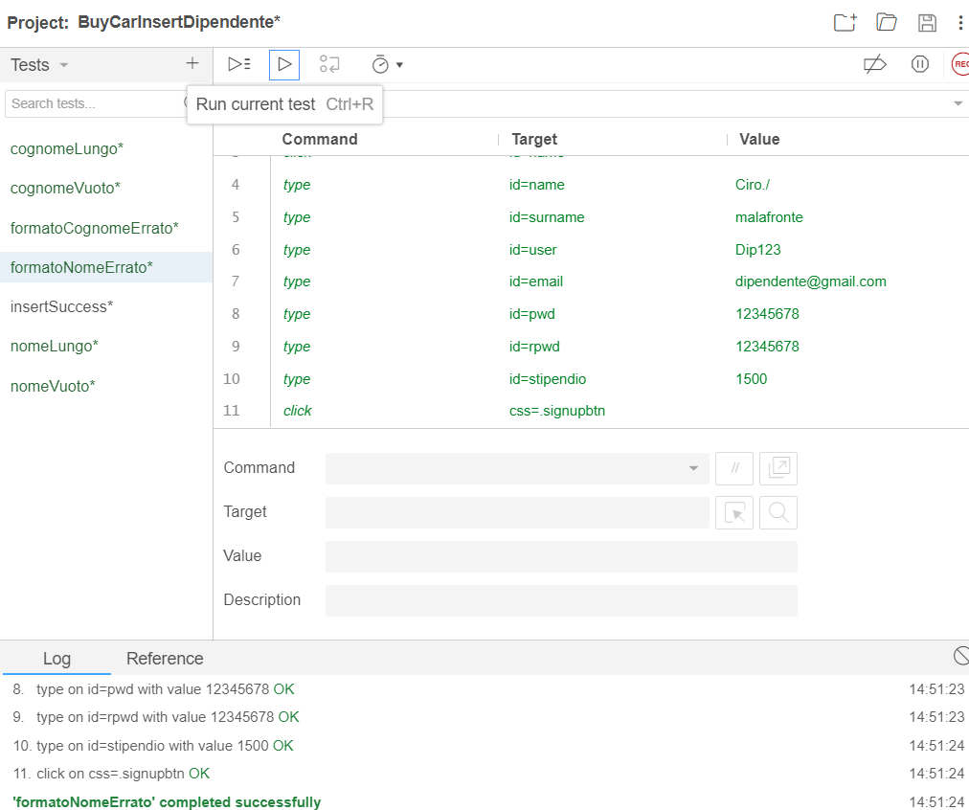

|  |  |
| --- | --- |
| **Nome** | **TC 2.1_7** |
| **Data** | 28/12/2020 17:02 |
| **Output atteso** | Inserimento dipendente |
| **Output del sistema** | Inserimento non va a buon fine poichè il campo e-mail è vuoto. |
| **Esito** | Corretto |
| **Numero di prove** | 2 |

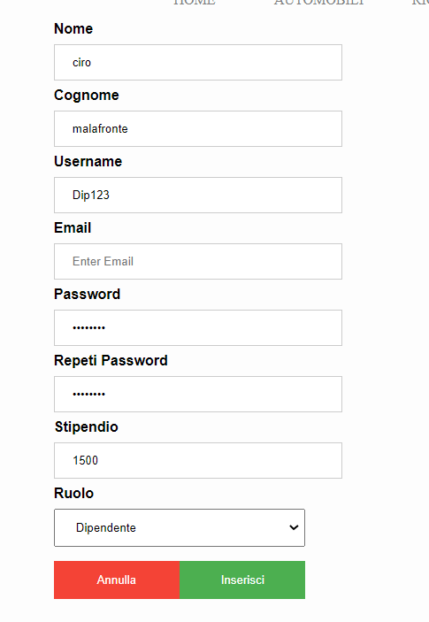

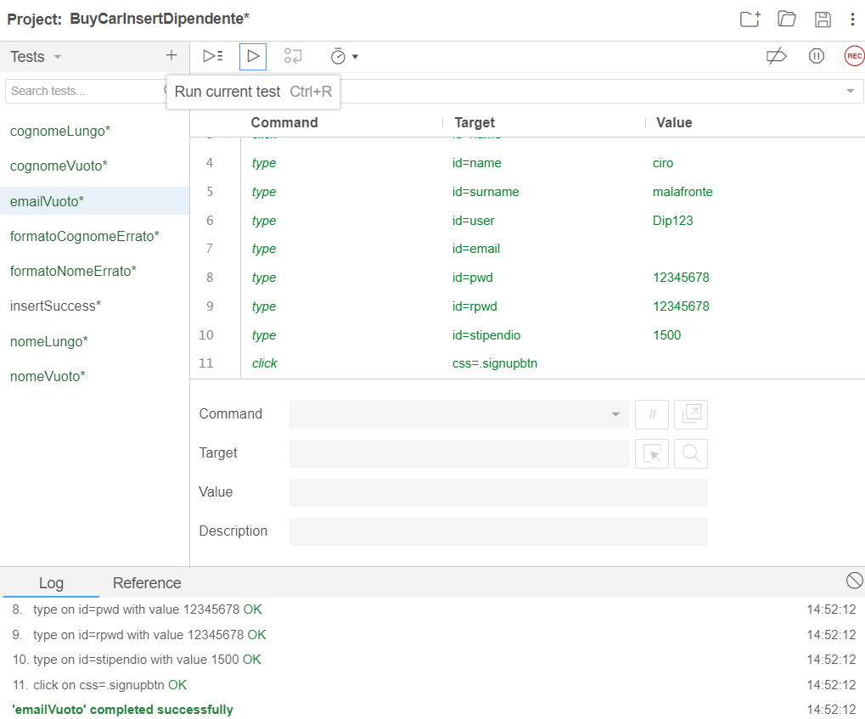

|  |  |
| --- | --- |
| **Nome** | **TC 2.1_8** |
| **Data** | 28/12/2020 17:02 |
| **Output atteso** | Inserimento dipendente |
| **Output del sistema** | Inserimento non va a buon fine poichè il campo e-mail non rispetta la lunghezza minima. |
| **Esito** | Corretto |
| **Numero di prove** | 2 |

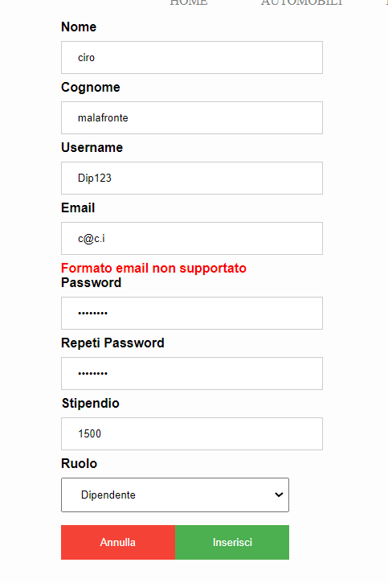

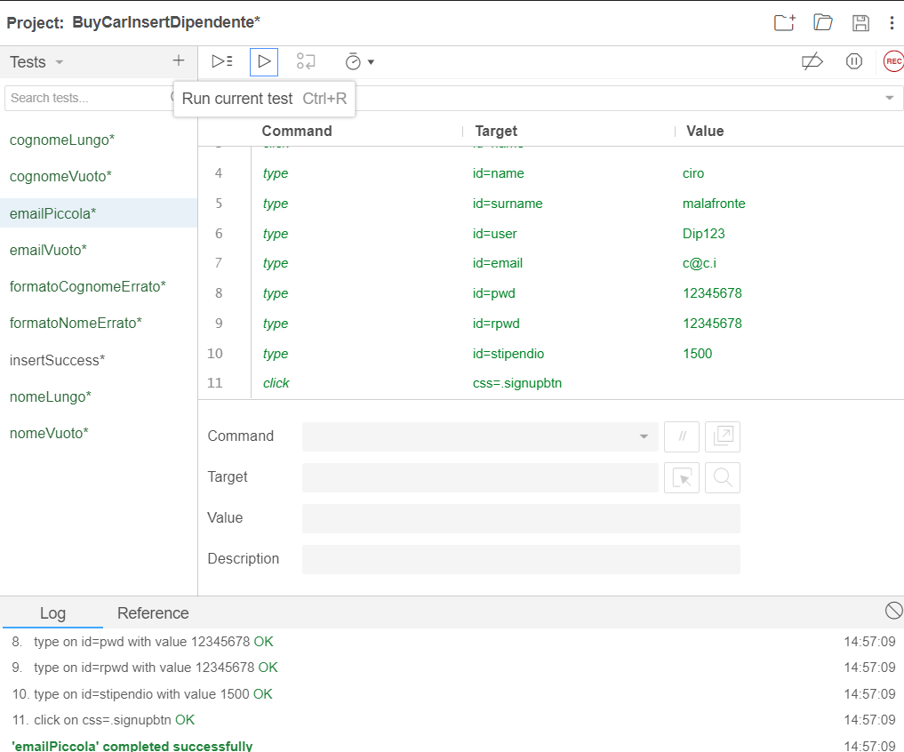

|  |  |
| --- | --- |
| **Nome** | **TC 2.1_9** |
| **Data e ora** | 28/12/2020 17:02 |
| **Output atteso** | Inserimento dipendente |
| **Output del sistema** | Inserimento non va a buon fine poichè il campo e-mail non rispetta il formato. |
| **Esito** | Corretto |
| **Numero di prove** | 2 |

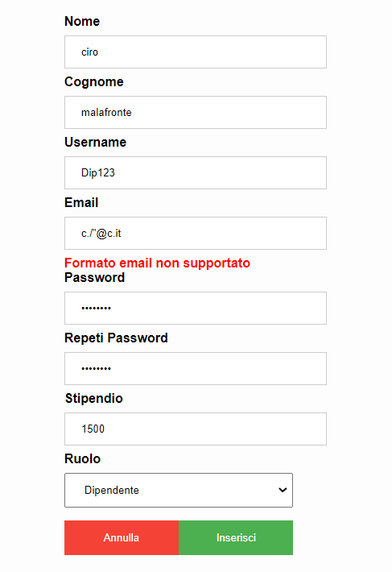

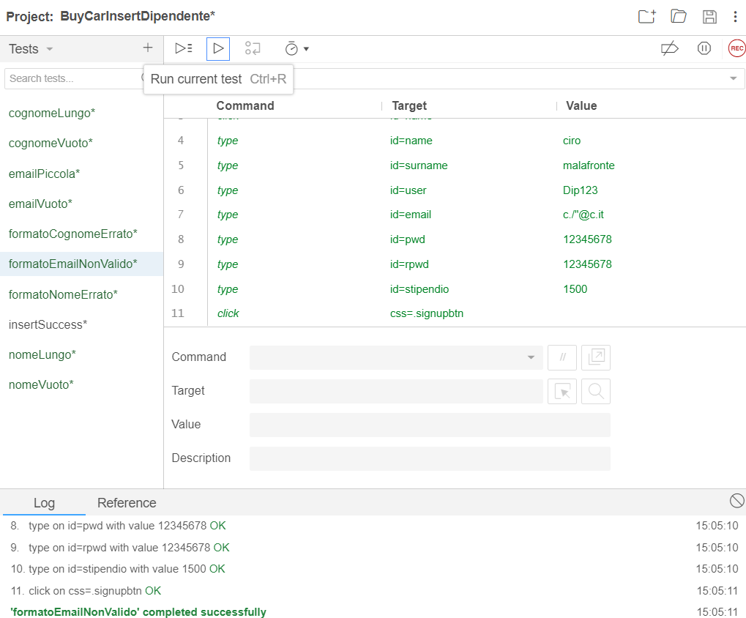

|  |  |
| --- | --- |
| **Nome** | **TC 2.1_10** |
| **Data** | 24/01/2021 |
| **Output atteso** | Inserimento dipendente |
| **Output del sistema** | Inserimento non va a buon fine poichè l’e-mail utilizzata è già presente nel Sistema. |
| **Esito** | Corretto |
| **Numero di prove** | 2 |

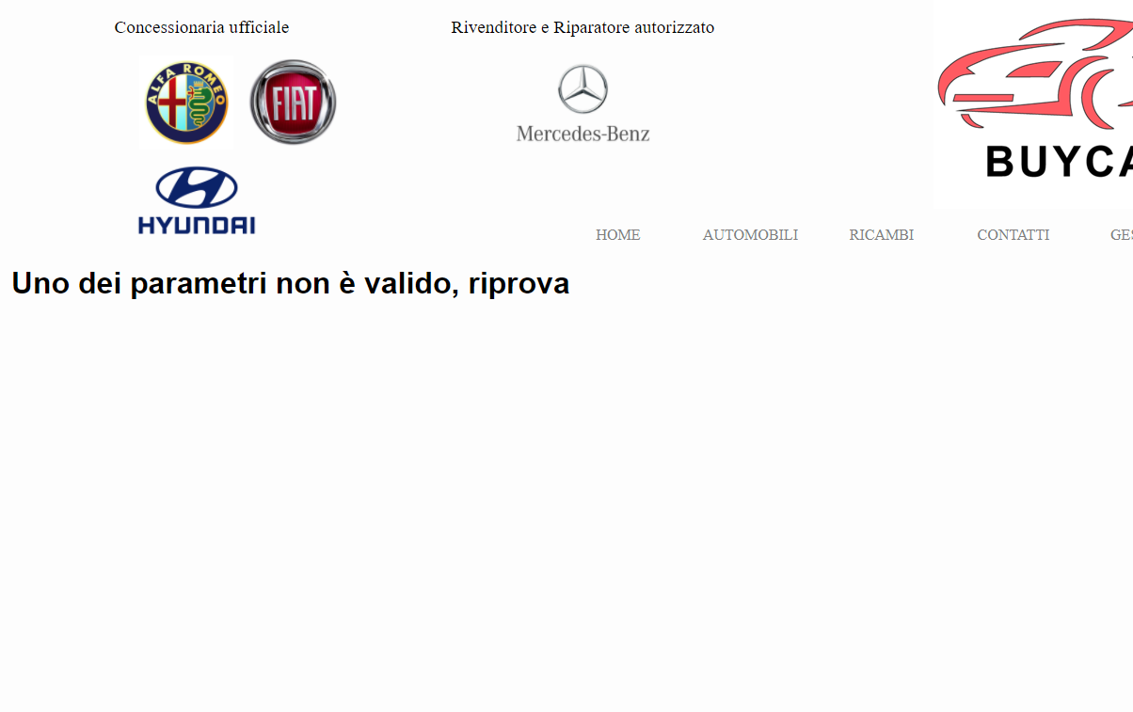

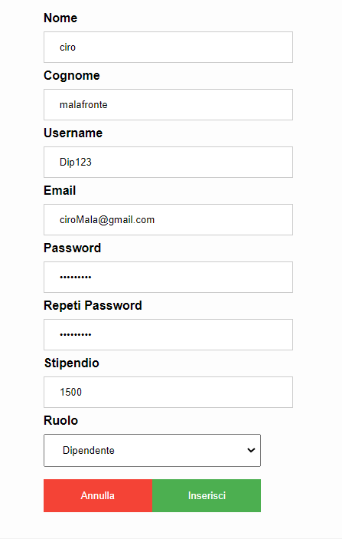

|  |  |
| --- | --- |
| **Nome** | **TC 2.1_11** |
| **Data** | 24/01/2021 |
| **Output atteso** | Inserimento dipendente |
| **Output del sistema** | Inserimento non va a buon fine perchè il campo username è vuoto |
| **Esito** | Corretto |
| **Numero di prove** | 2 |

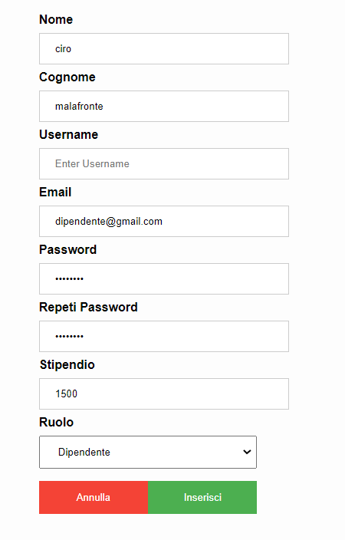

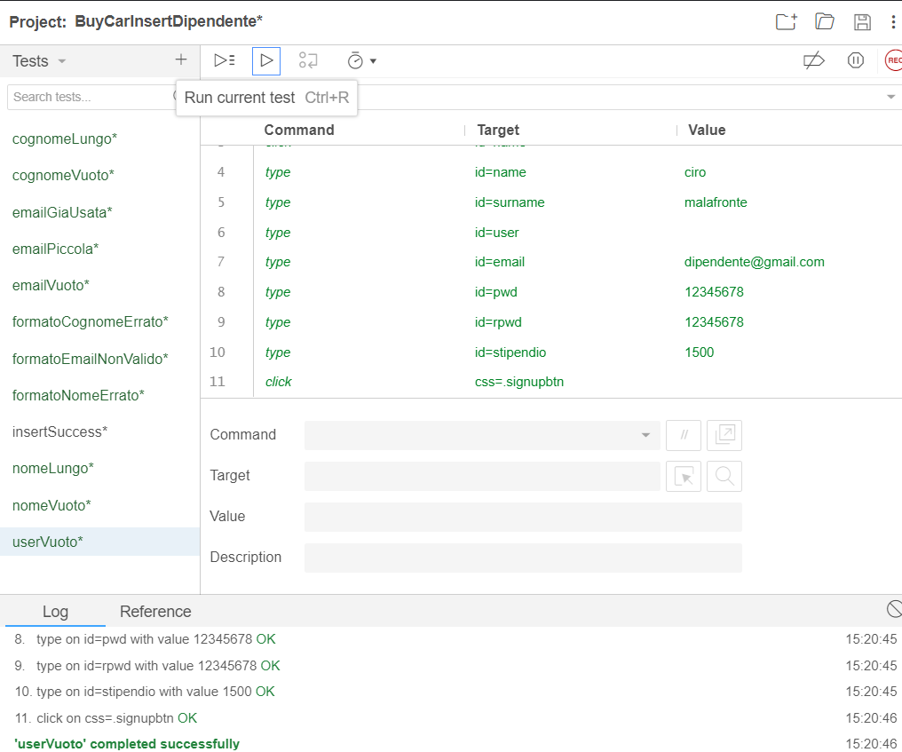

|  |  |
| --- | --- |
| **Nome** | **TC 2.1_12** |
| **Data** | 24/01/2021 |
| **Output atteso** | Inserimento dipendente |
| **Output del sistema** | Inserimento non va a buon fine poichè il campo Username non rispetta la lunghezza minima. |
| **Esito** | Corretto |
| **Numero di prove** | 2 |

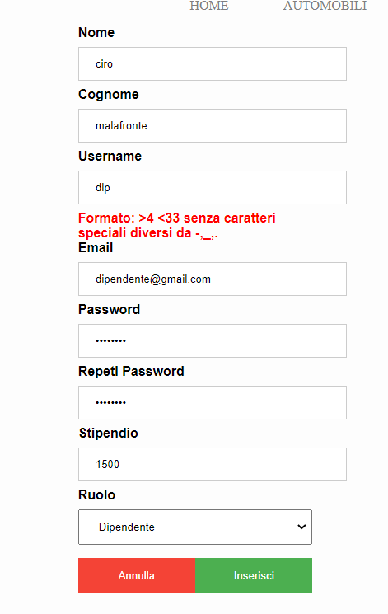

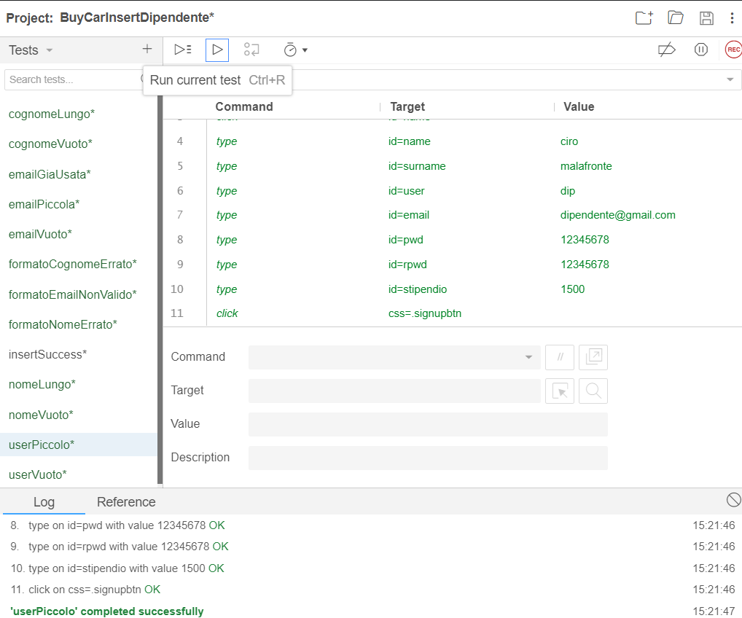

|  |  |
| --- | --- |
| **Nome** | **TC 2.1_13** |
| **Data** | 24/01/2021 |
| **Output atteso** | Inserimento dipendente |
| **Output del sistema** | Inserimento non va a buon fine poichè il campo Username non rispetta la lunghezza massima. |
| **Esito** | Corretto |
| **Numero di prove** | 2 |

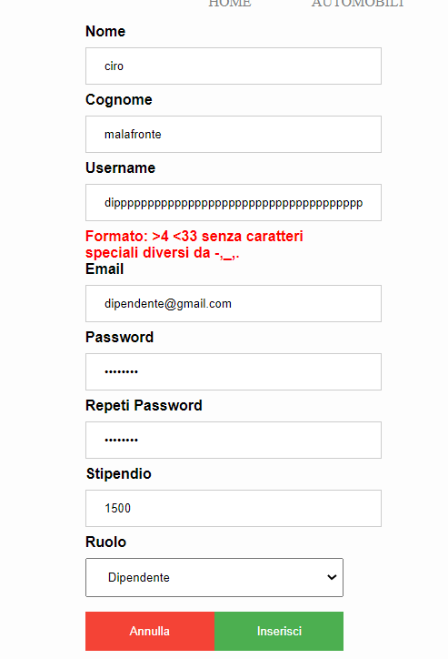

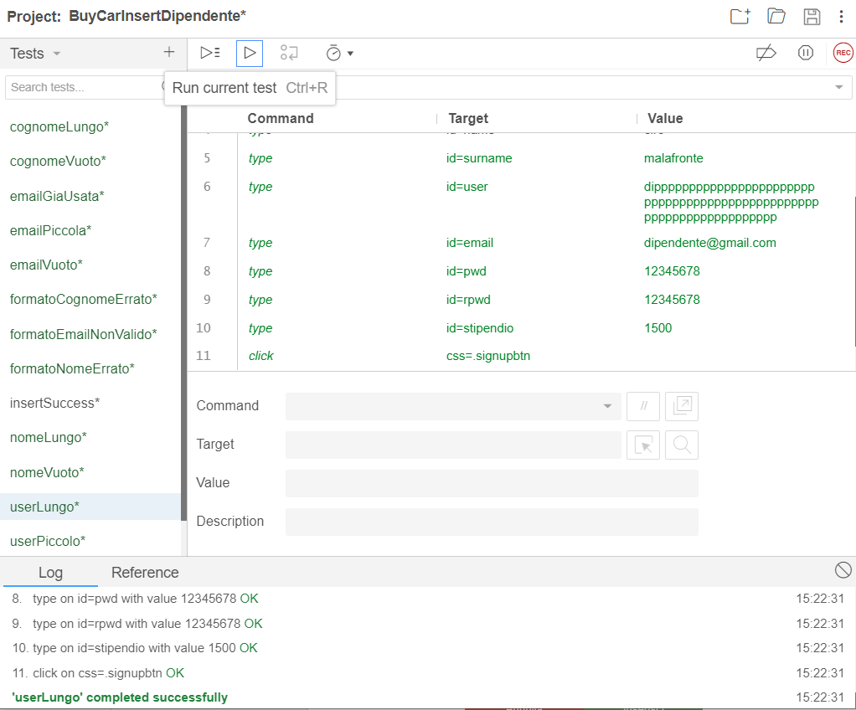

|  |  |
| --- | --- |
| **Nome** | **TC 2.1_14** |
| **Data** | 24/01/2021 |
| **Output atteso** | Inserimento dipendente |
| **Output del sistema** | Inserimento non va a buon fine poichè il campo Username non rispetta il formato. |
| **Esito** | Corretto |
| **Numero di prove** | 2 |

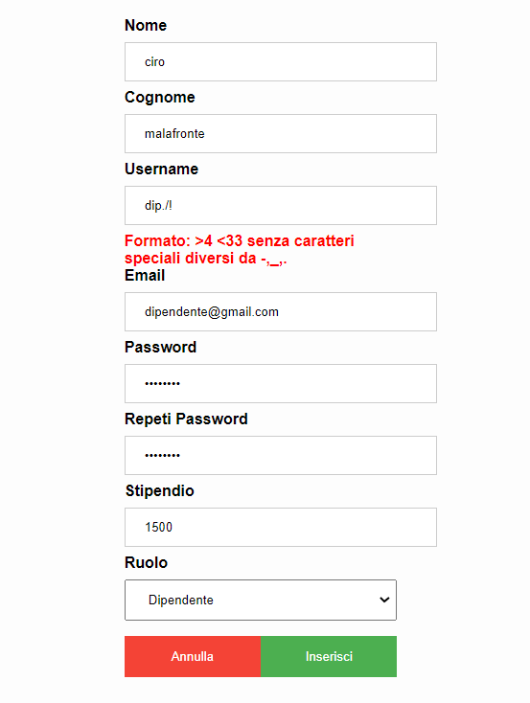

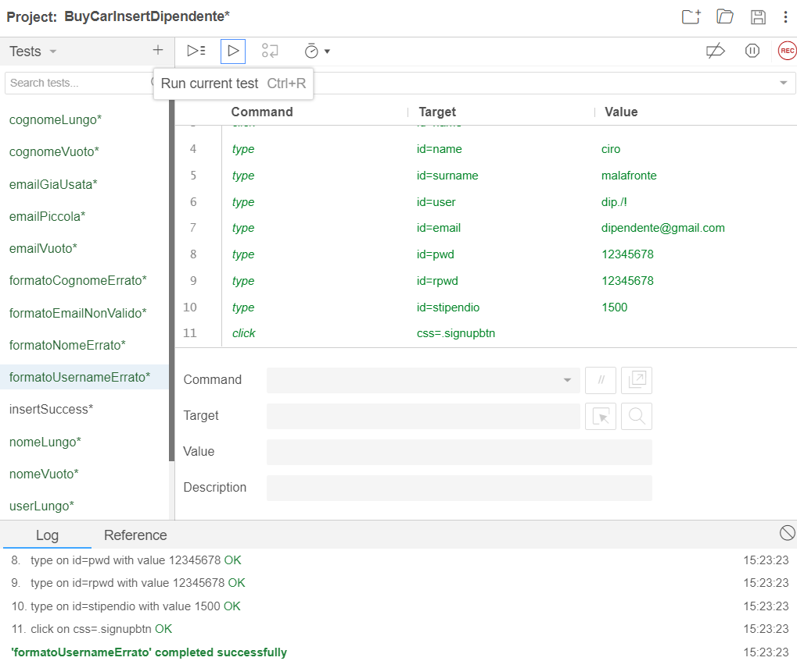

|  |  |
| --- | --- |
| **Nome** | **TC 2.1_15** |
| **Data** | 24/01/2021 |
| **Output atteso** | Inserimento dipendente |
| **Output del sistema** | Inserimento non va a buon fine poiché l’username digitata è già presente nel sistema. |
| **Esito** | Corretto |
| **Numero di prove** | 2 |

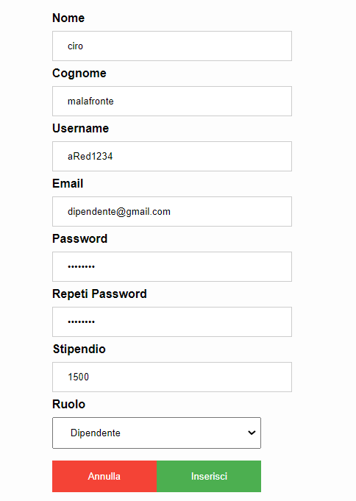

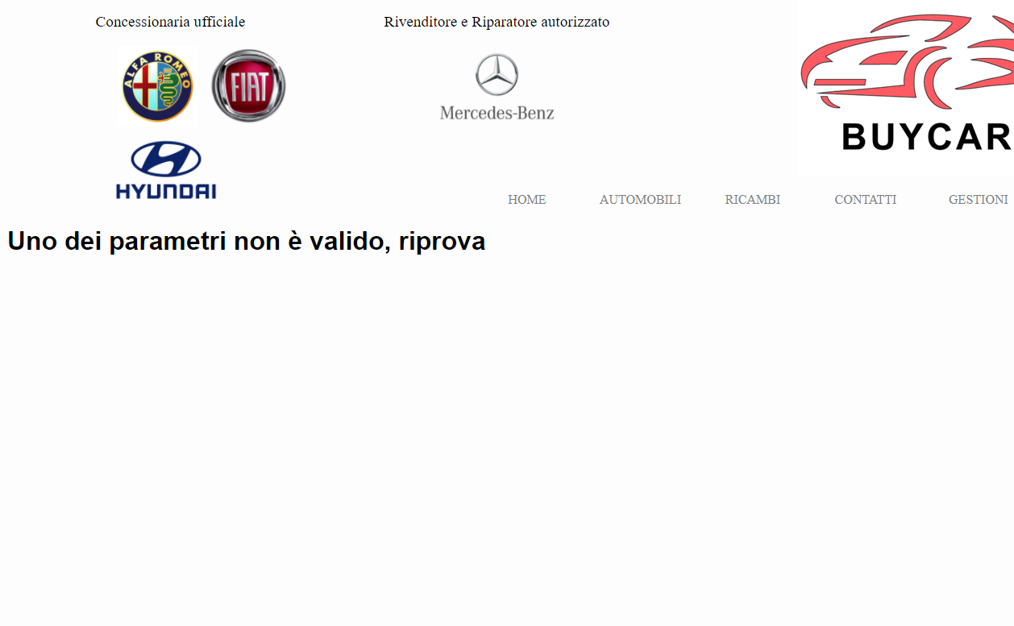

|  |  |
| --- | --- |
| **Nome** | **TC 2.1_16** |
| **Data** | 24/01/2021 |
| **Output atteso** | Inserimento dipendente |
| **Output del sistema** | Inserimento non va a buon fine poichè il campo password è vuoto. |
| **Esito** | Corretto |
| **Numero di prove** | 2 |

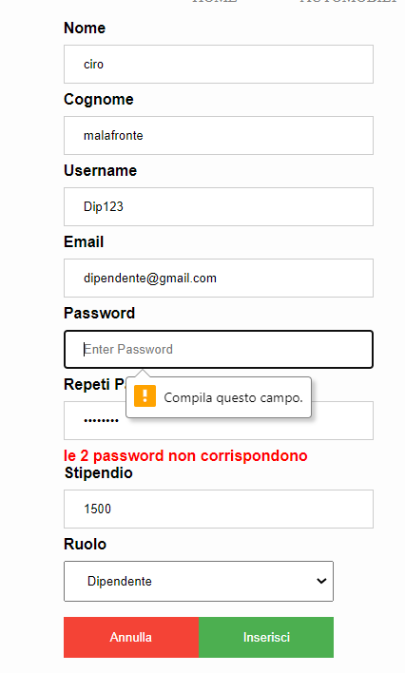

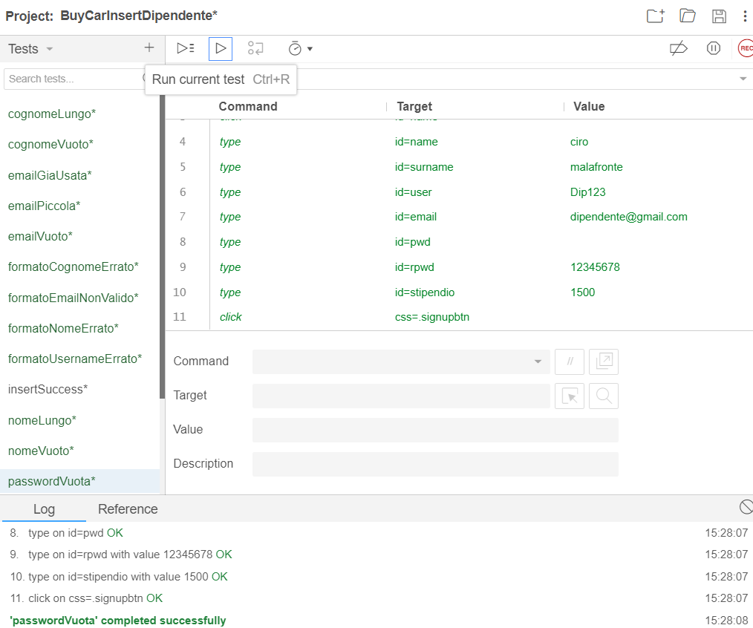

|  |  |
| --- | --- |
| **Nome** | **TC 2.1_17** |
| **Data** | 24/01/2021 |
| **Output atteso** | Inserimento dipendente |
| **Output del sistema** | Inserimento non va a buon fine poichè il campo password non rispetta la lunghezza minima. |
| **Esito** | Corretto |
| **Numero di prove** | 2 |

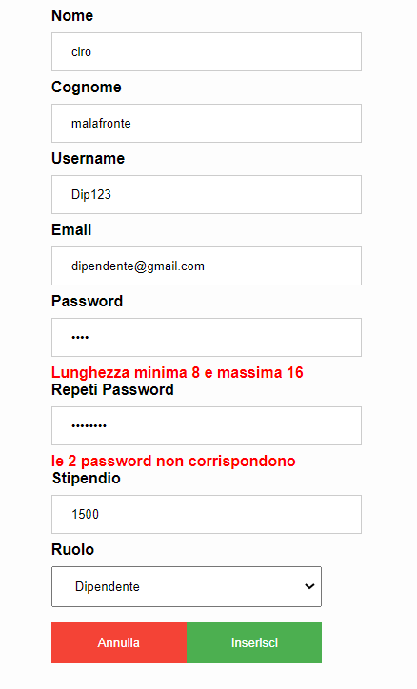

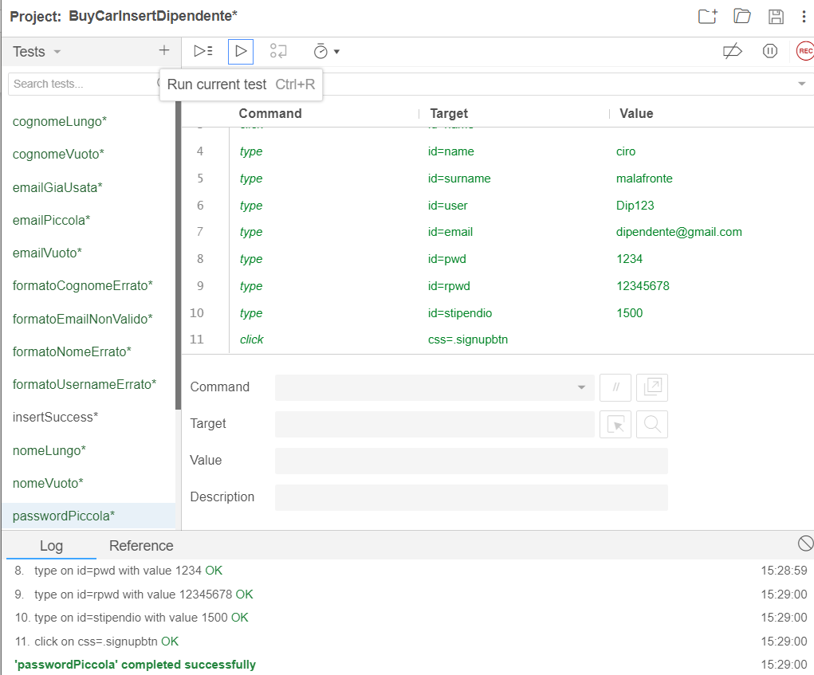

|  |  |
| --- | --- |
| **Nome** | **TC 2.1_18** |
| **Data** | 24/01/2021 |
| **Output atteso** | Inserimento dipendente |
| **Output del sistema** | Inserimento non va a buon fine poichè il campo password non rispetta la lunghezza massima. |
| **Esito** | Corretto |
| **Numero di prove** | 2 |

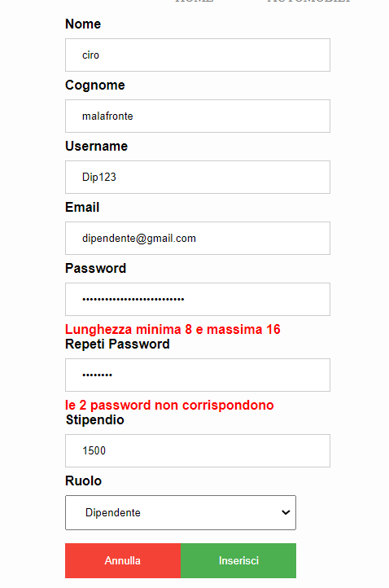

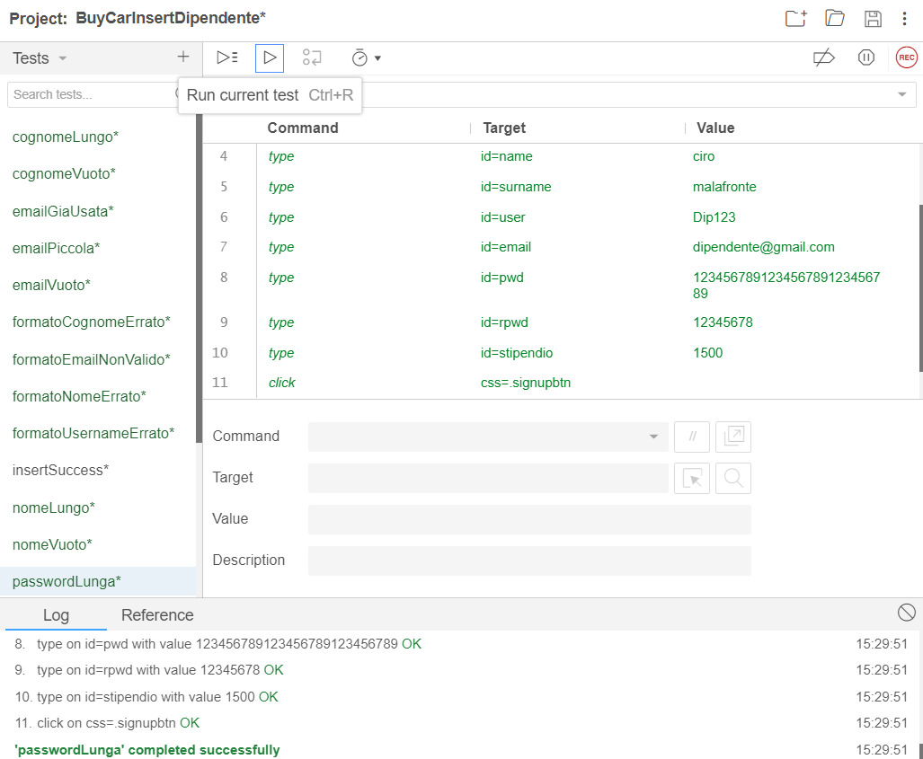

|  |  |
| --- | --- |
| **Nome** | **TC 2.1_19** |
| **Data** | 24/01/2021 |
| **Output atteso** | Inserimento dipendente |
| **Output del sistema** | Inserimento non va a buon fine poiché il campo stipendio è vuoto. |
| **Esito** | Corretto |
| **Numero di prove** | 2 |

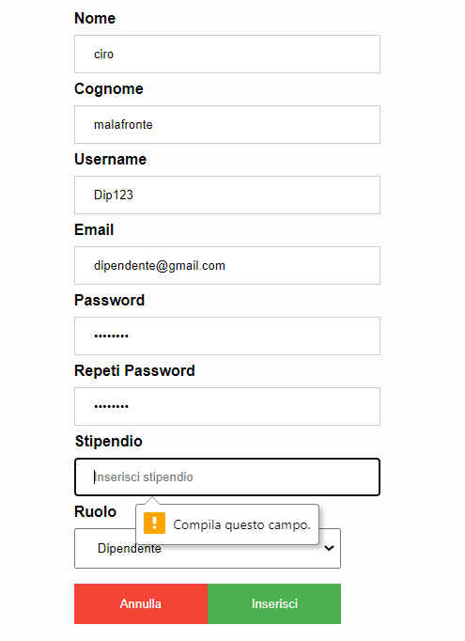

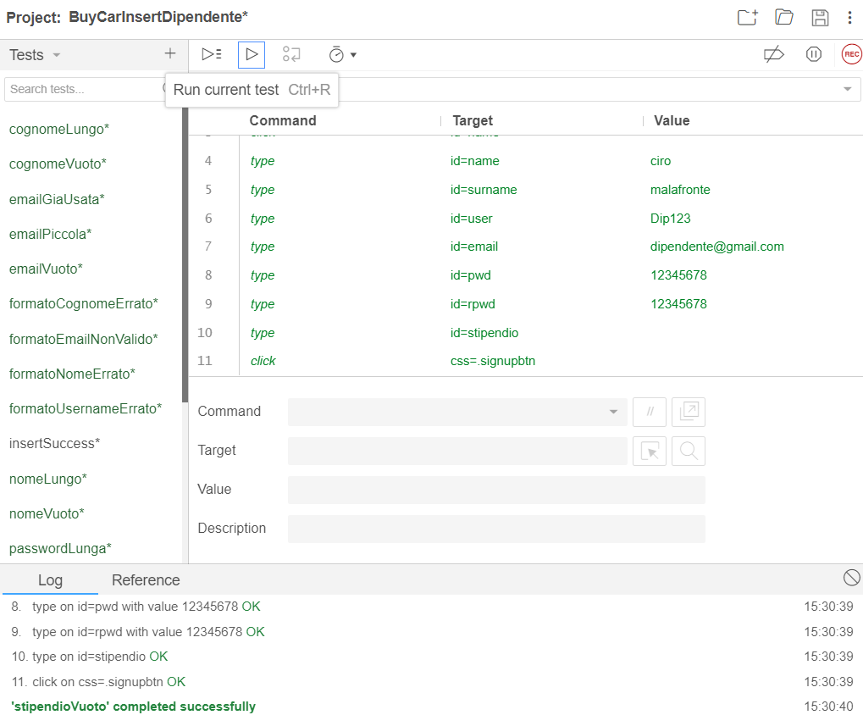

|  |  |
| --- | --- |
| **Nome** | **TC 2.1_20** |
| **Data** | 24/01/2021 |
| **Output atteso** | Inserimento dipendente |
| **Output del sistema** | Inserimento non va a buon fine poichè il campo stipendio non rispetta la lunghezza minima. |
| **Esito** | Corretto |
| **Numero di prove** | 2 |

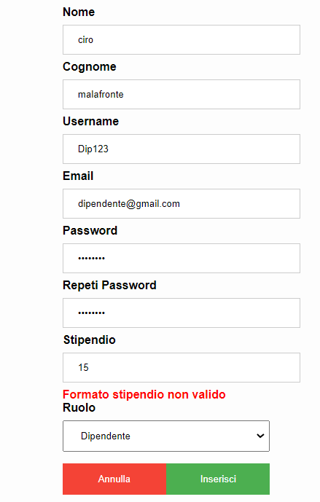

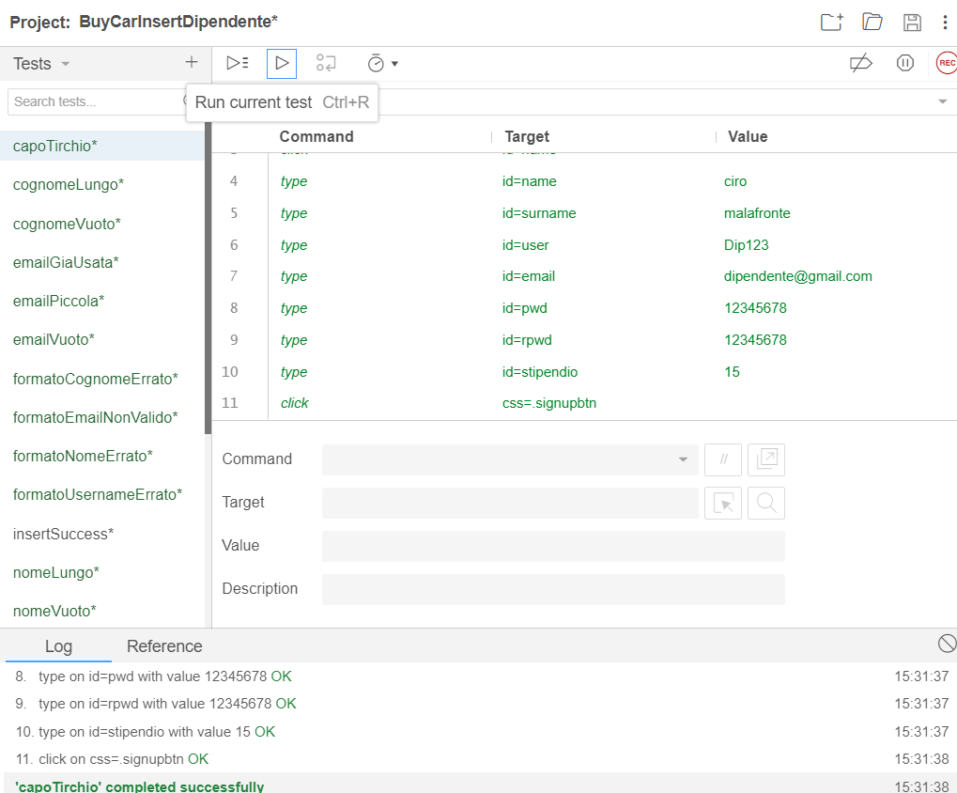

|  |  |
| --- | --- |
| **Nome** | **TC 2.1_21** |
| **Data** | 24/01/2021 |
| **Output atteso** | Inserimento dipendente |
| **Output del sistema** | Inserimento non va a buon fine poichè il campo stipendio non rispetta la lunghezza massima. |
| **Esito** | Corretto |
| **Numero di prove** | 2 |

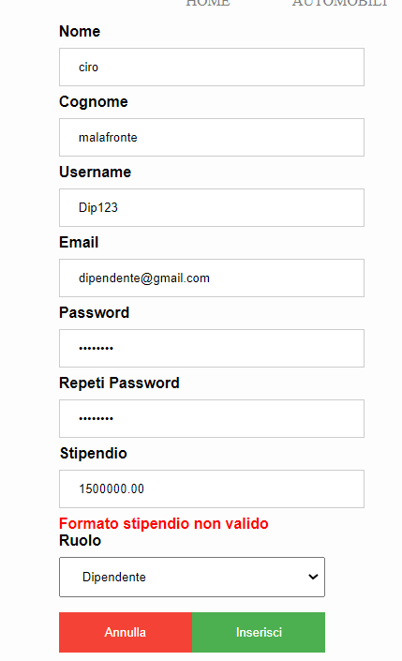

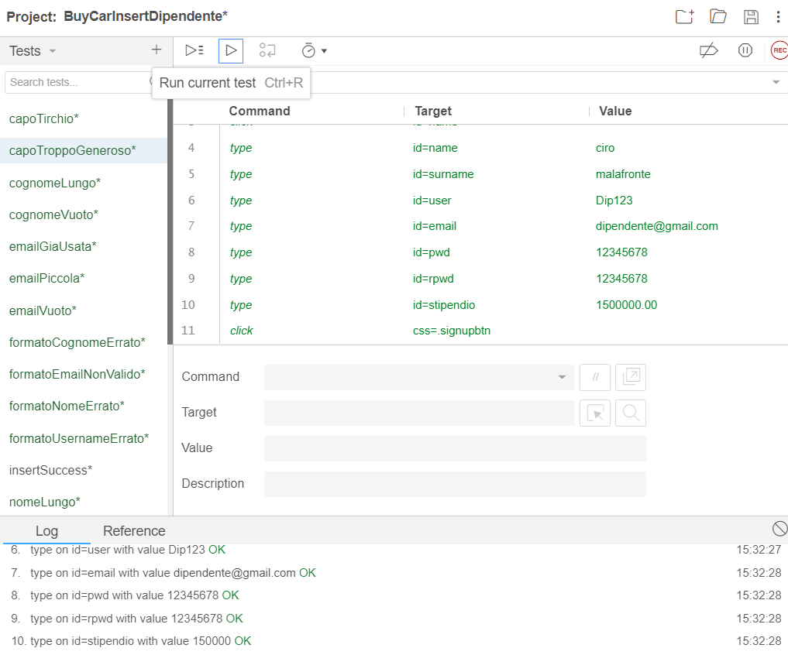

|  |  |
| --- | --- |
| **Nome** | **TC 2.1_22** |
| **Data** | 24/01/2021 |
| **Output atteso** | Inserimento dipendente |
| **Output del sistema** | Inserimento non va a buon fine poichè il campo Stipendio non rispetta il formato. |
| **Esito** | Corretto |
| **Numero di prove** | 2 |

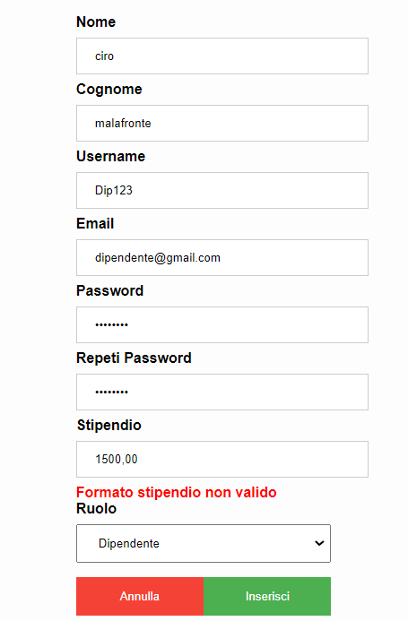

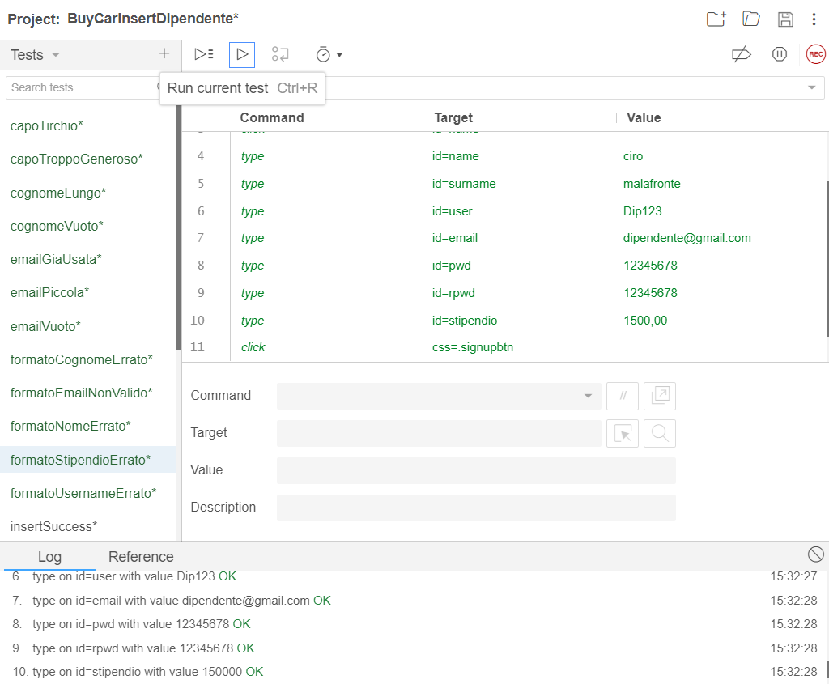

|  |  |
| --- | --- |
| **Nome** | **TC 2.1_23** |
| **Data** | 24/01/2021 |
| **Output atteso** | Inserimento dipendente |
| **Output del sistema** | Dipendente inserito |
| **Esito** | Corretto |
| **Numero di prove** | 2 |

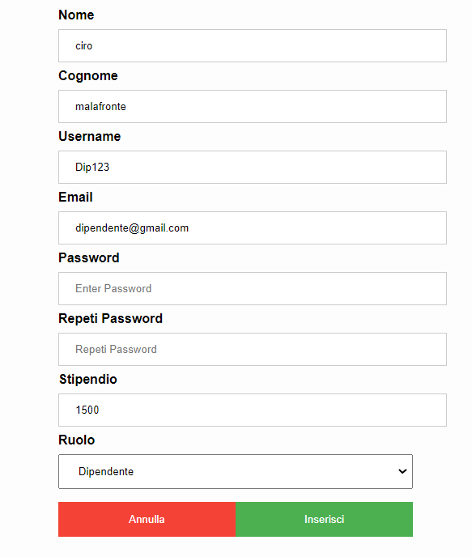

Quando l’inserimento va a buon fine la servlet reindirizza alla pagina di inserimento

# ***TC_2.2 Inserimento ricambio***

|  |  |
| --- | --- |
| **Nome** | **TC 2.2_1** |
| **Data** | 25/01/2021 |
| **Output atteso** | Aggiornamento dipendente |
| **Output del sistema** | L’aggiornamento non va a buon fine perché il campo password è vuoto |
| **Esito** | Corretto |
| **Numero di prove** | 2 |

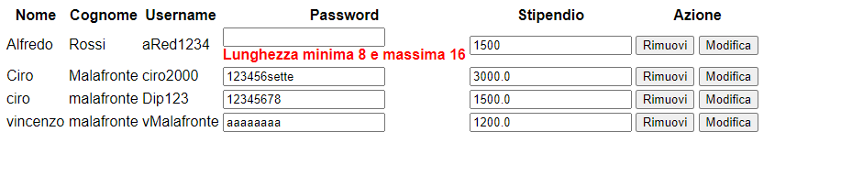

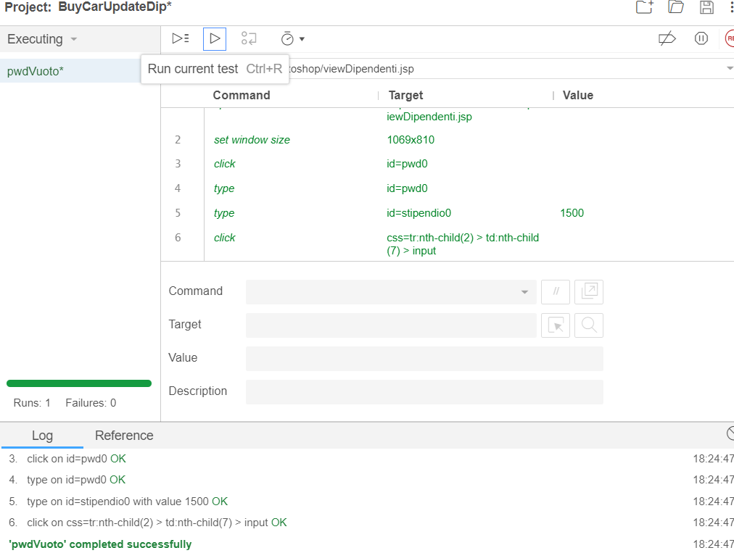

|  |  |
| --- | --- |
| **Nome** | **TC 2.2_2** |
| **Data** | 25/01/2021 |
| **Output atteso** | Aggiornamento dipendente |
| **Output del sistema** | L’aggiornamento non va a buon fine perché il campo password non rispetta la lunghezza minima |
| **Esito** | Corretto |
| **Numero di prove** | 2 |

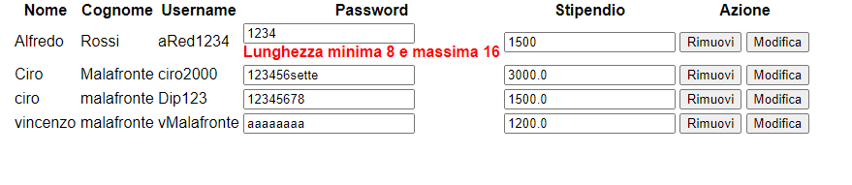

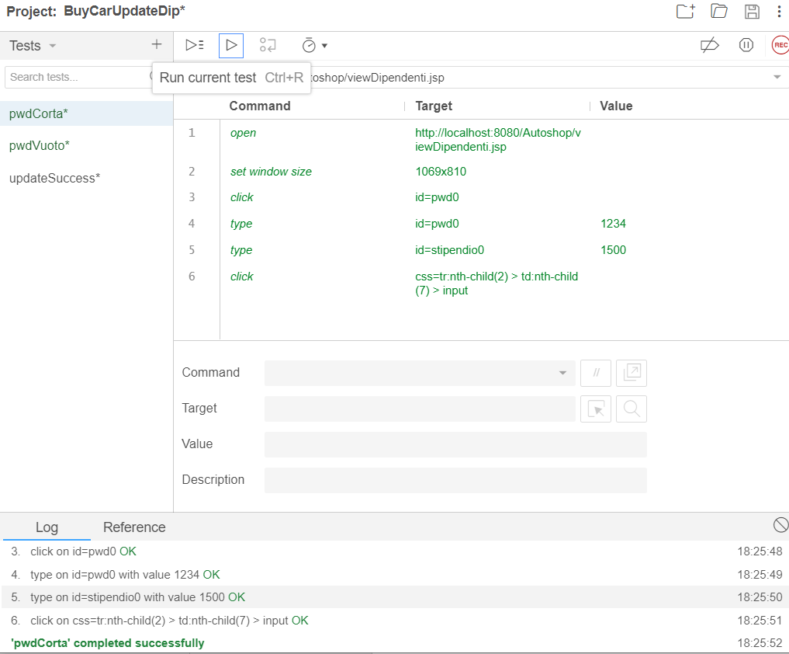

|  |  |
| --- | --- |
| **Nome** | **TC 2.2_3** |
| **Data** | 25/01/2021 |
| **Output atteso** | Aggiornamento dipendente |
| **Output del sistema** | L’aggiornamento non va a buon fine perché il campo password non rispetta la lunghezza massima |
| **Esito** | Corretto |
| **Numero di prove** | 2 |

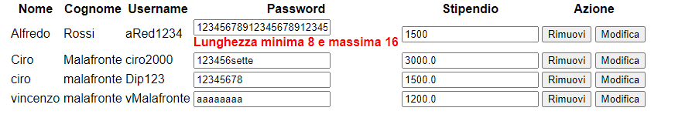

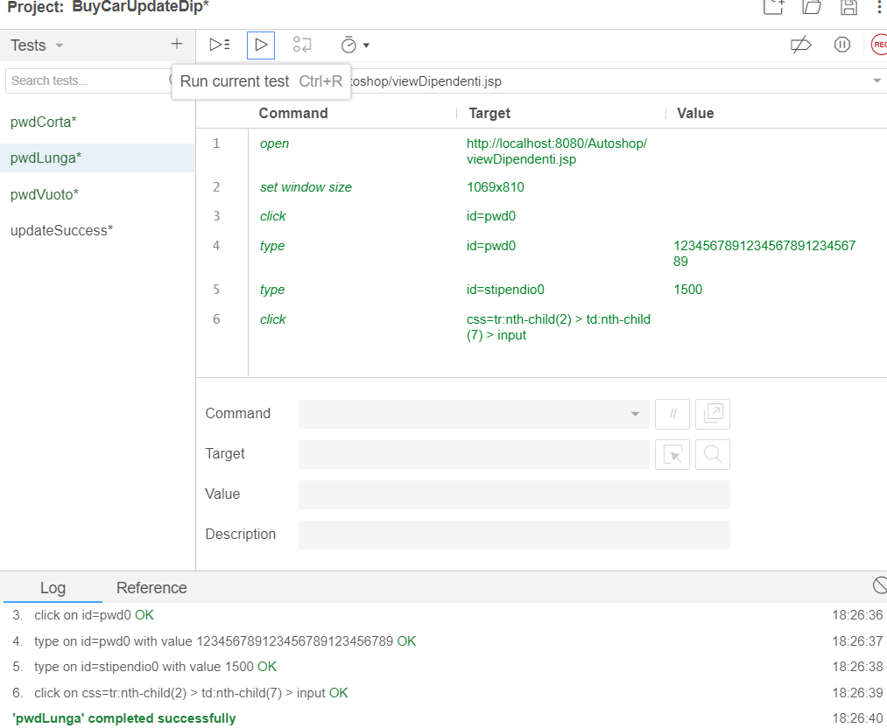

|  |  |
| --- | --- |
| **Nome** | **TC 2.2_4** |
| **Data** | 25/01/2021 |
| **Output atteso** | Aggiornamento dipendente |
| **Output del sistema** | L’aggiornamento non va a buon fine perché il campo password non rispetta il formato |
| **Esito** | Corretto |
| **Numero di prove** | 2 |

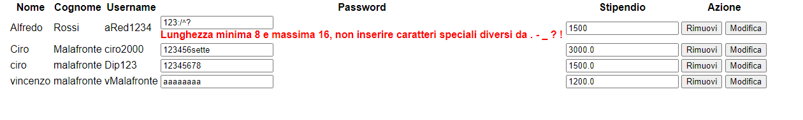

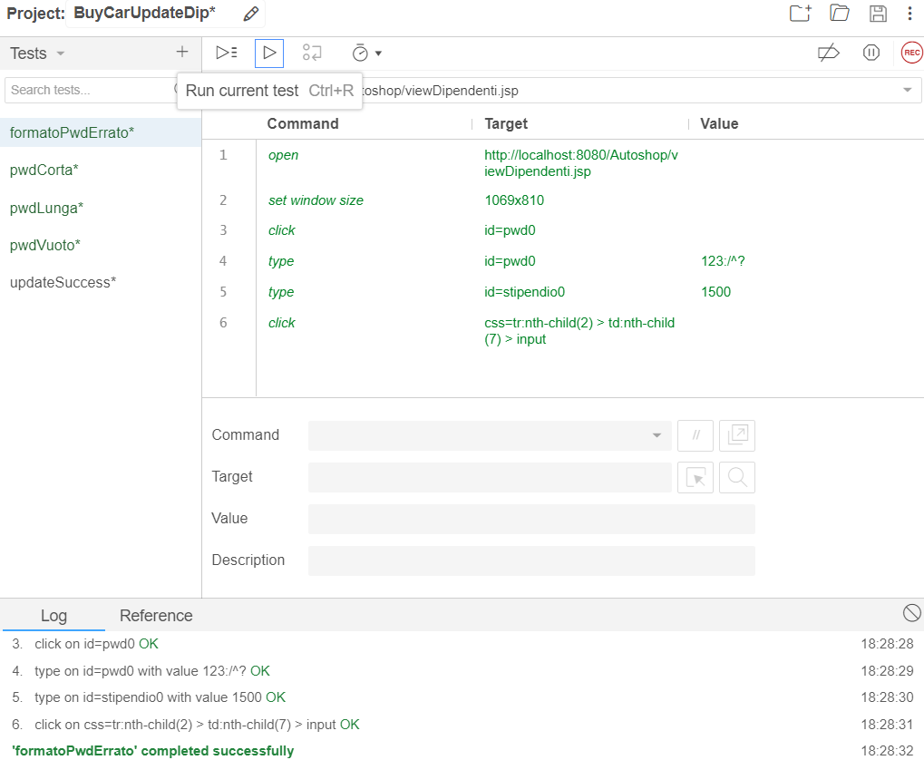

|  |  |
| --- | --- |
| **Nome** | **TC 2.2_5** |
| **Data** | 25/01/2021 |
| **Output atteso** | Aggiornamento dipendente |
| **Output del sistema** | L’aggiornamento non va a buon fine perché il campo stipendio è vuoto |
| **Esito** | Corretto |
| **Numero di prove** | 2 |

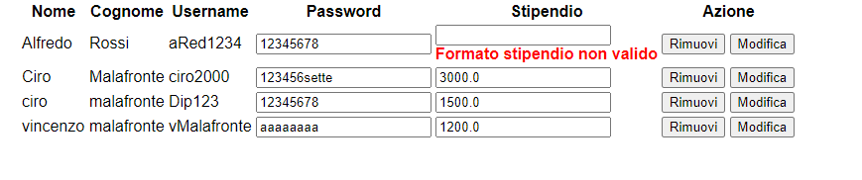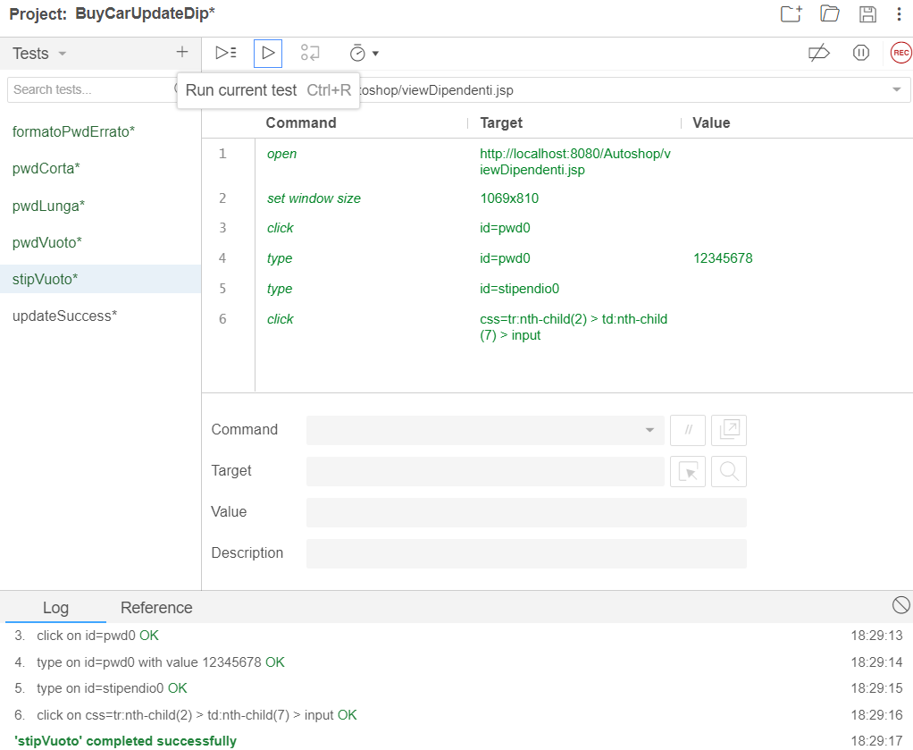

|  |  |
| --- | --- |
| **Nome** | **TC 2.2_6** |
| **Data** | 25/01/2021 |
| **Output atteso** | Aggiornamento dipendente |
| **Output del sistema** | L’aggiornamento non va a buon fine perché il campo stipendio non rispetta la lunghezza minima |
| **Esito** | Corretto |
| **Numero di prove** | 2 |

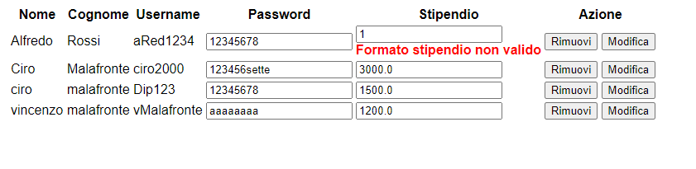

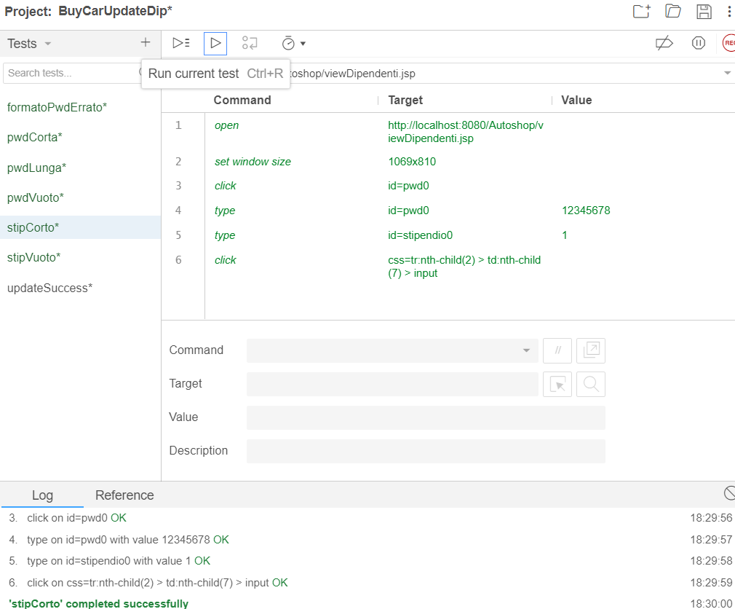

|  |  |
| --- | --- |
| **Nome** | **TC 2.2_7** |
| **Data** | 25/01/2021 |
| **Output atteso** | Aggiornamento dipendente |
| **Output del sistema** | L’aggiornamento non va a buon fine perché il campo stipendio non rispetta la lunghezza massima |
| **Esito** | Corretto |
| **Numero di prove** | 2 |

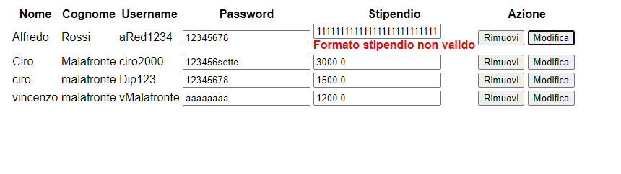

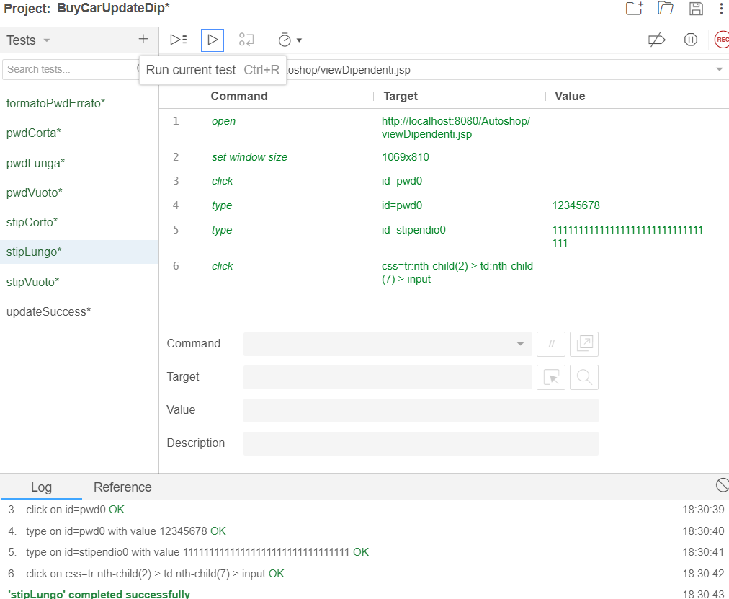

|  |  |
| --- | --- |
| **Nome** | **TC 2.2_8** |
| **Data** | 25/01/2021 |
| **Output atteso** | Aggiornamento dipendente |
| **Output del sistema** | L’aggiornamento non va a buon fine perché il campo password non rispetta il formato |
| **Esito** | Corretto |
| **Numero di prove** | 2 |

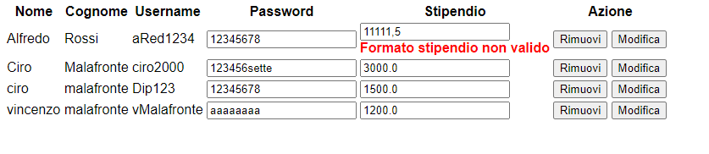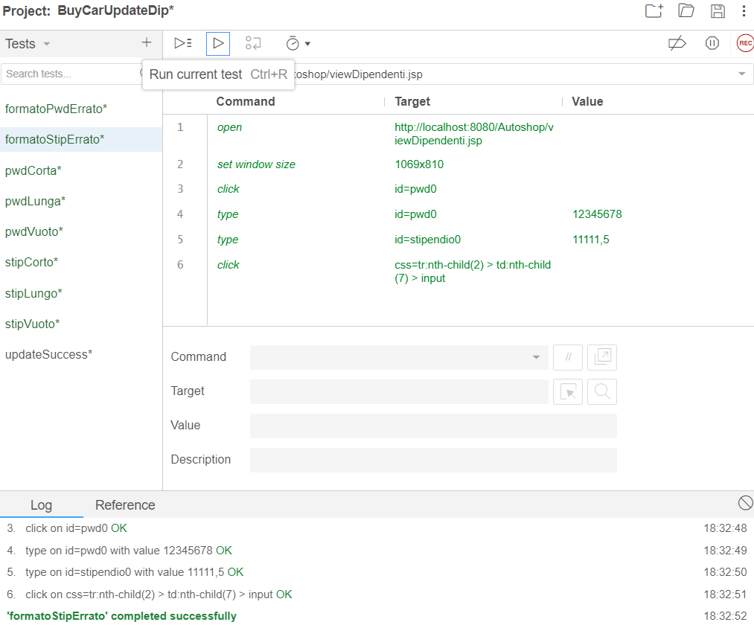

|  |  |
| --- | --- |
| **Nome** | **TC 2.2_9** |
| **Data** | 25/01/2021 |
| **Output atteso** | Aggiornamento dipendente |
| **Output del sistema** | Dipendente aggiornato |
| **Esito** | Corretto |
| **Numero di prove** | 2 |

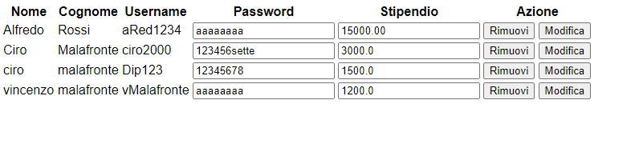

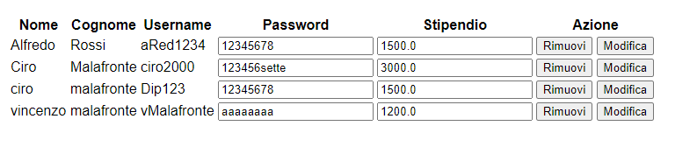

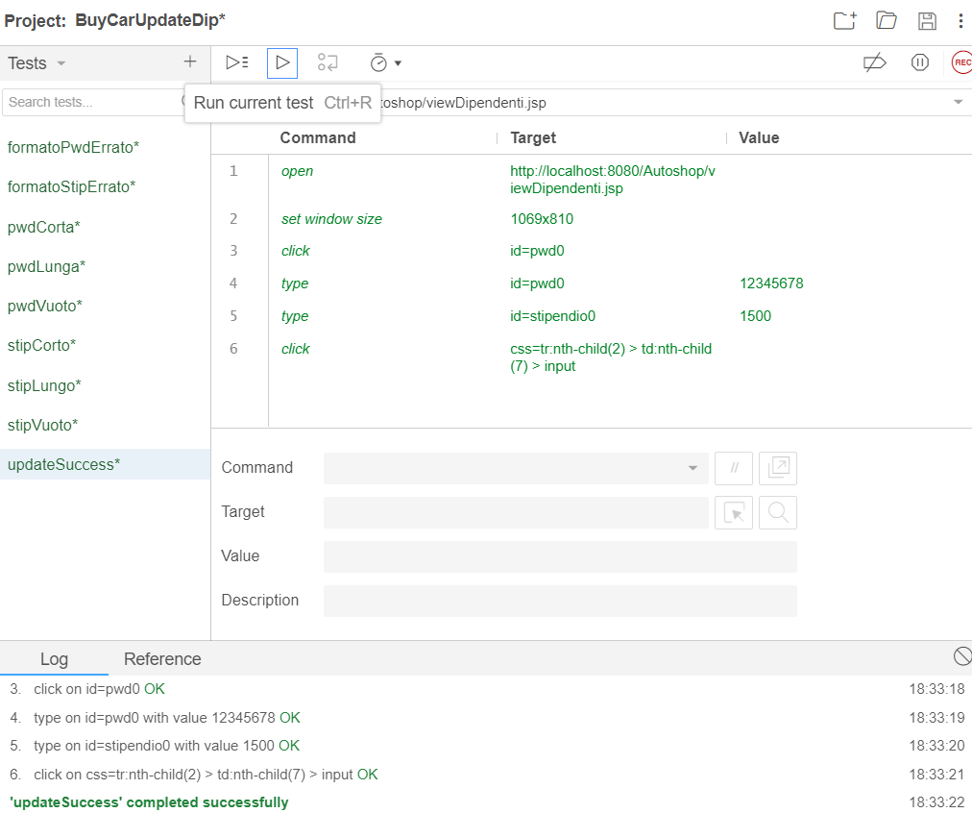

# ***TC_4.1 Inserimento ricambio***

|  |  |
| --- | --- |
| **Nome** | **TC 4.1_1** |
| **Data** | 25/01/2021 |
| **Output atteso** | Inserimento ricambio |
| **Output del sistema** | L’inserimento non va a buon fine poichè il campo marca è vuoto. |
| **Esito** | Corretto |
| **Numero di prove** | 2 |

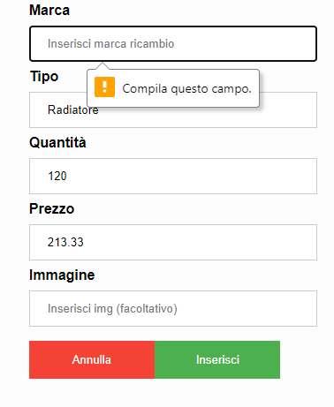

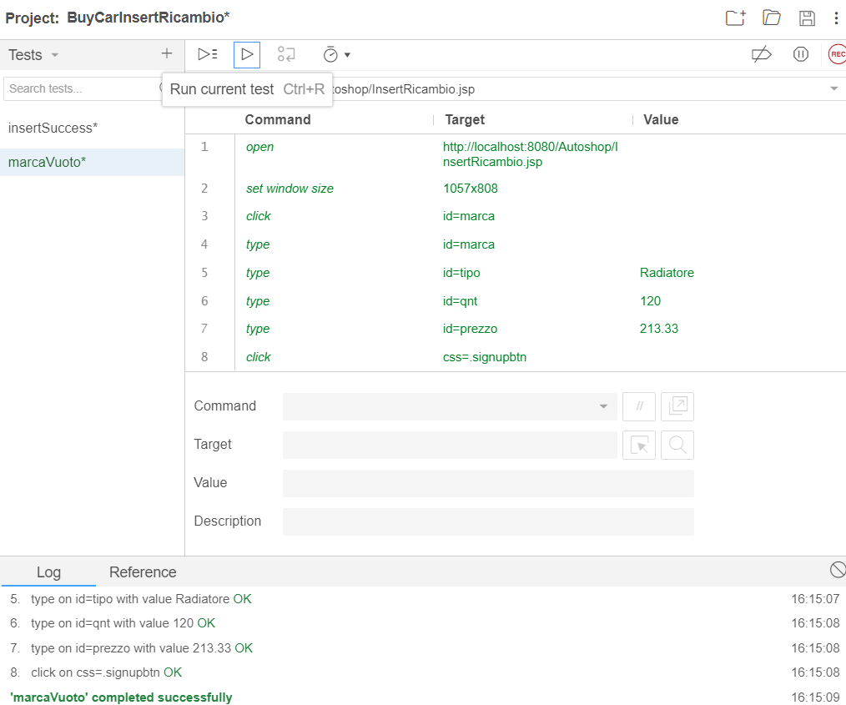

|  |  |
| --- | --- |
| **Nome** | **TC 4.1_2** |
| **Data** | 25/01/2021 |
| **Output atteso** | Inserimento ricambio |
| **Output del sistema** | L’inserimento non va a buon fine poichè il campo marca non rispetta la lunghezza massima. |
| **Esito** | Corretto |
| **Numero di prove** | 2 |

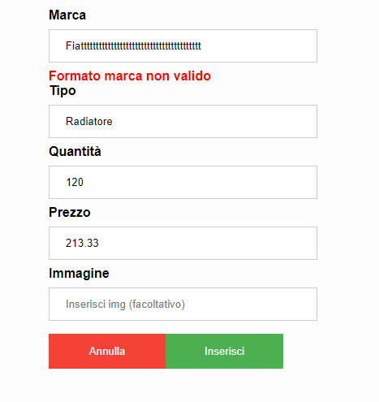

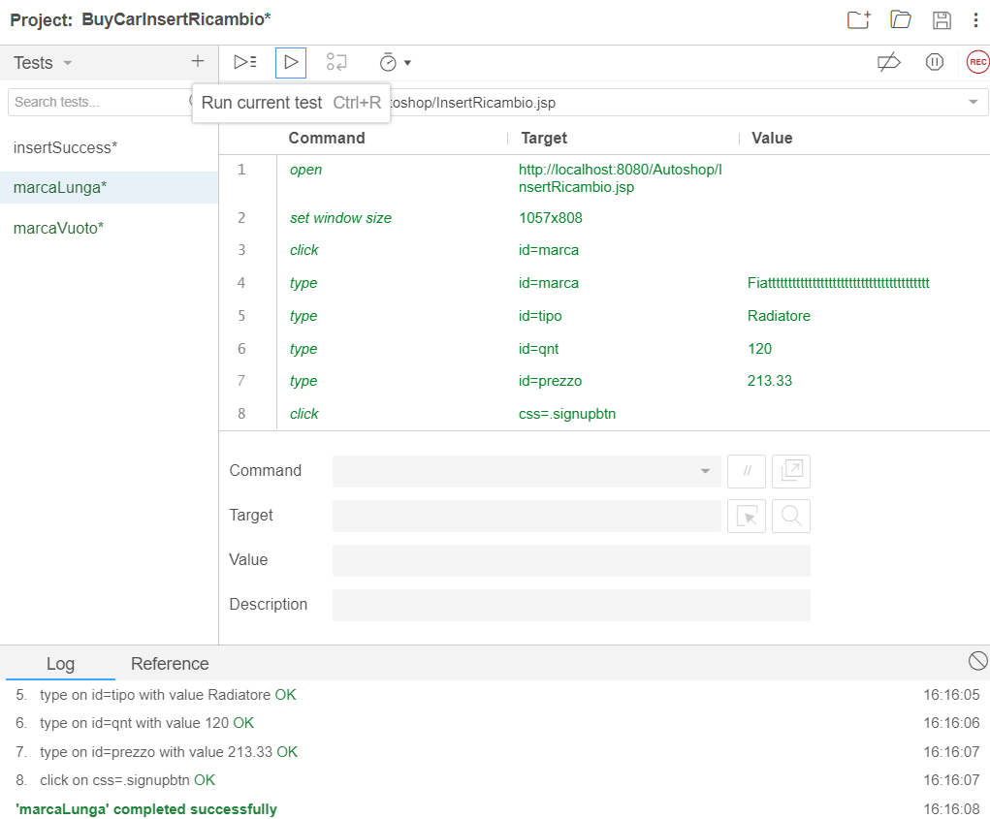

|  |  |
| --- | --- |
| **Nome** | **TC 4.1_3** |
| **Data** | 25/01/2021 |
| **Output atteso** | Inserimento ricambio |
| **Output del sistema** | L’inserimento non va a buon fine poichè il campo tipo non è stato inserito. |
| **Esito** | Corretto |
| **Numero di prove** | 2 |

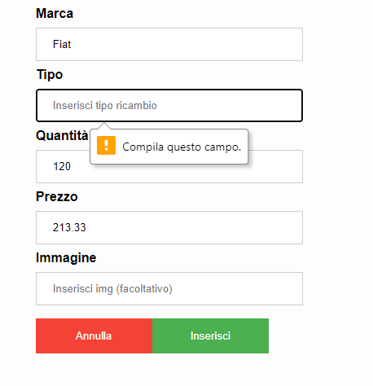

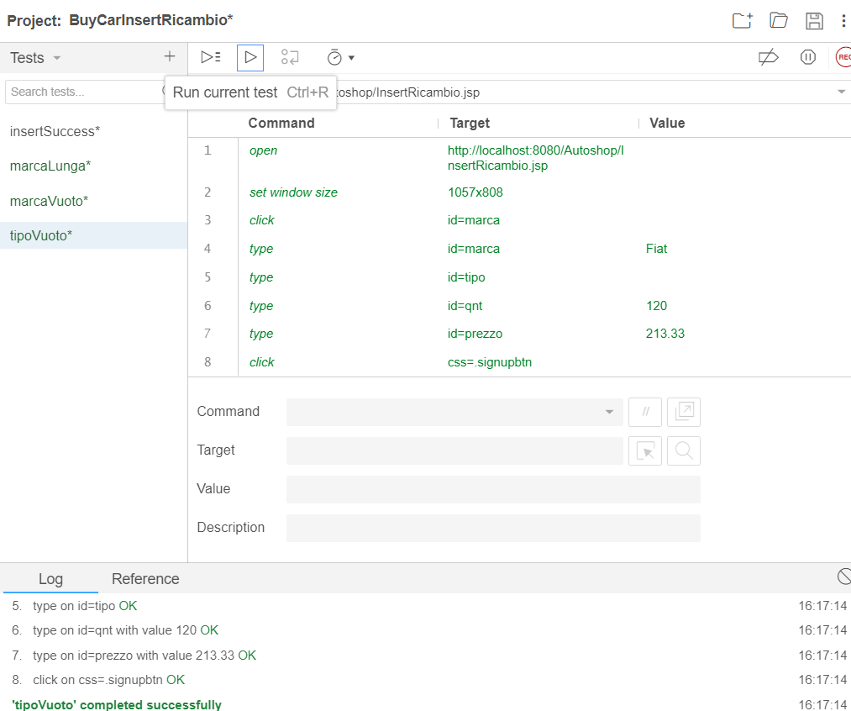

|  |  |
| --- | --- |
| **Nome** | **TC 4.1_4** |
| **Data** | 25/01/2021 |
| **Output atteso** | Inserimento ricambio |
| **Output del sistema** | L’inserimento non va a buon fine poichè il campo tipo non rispetta la lunghezza massima. |
| **Esito** | Corretto |
| **Numero di prove** | 2 |

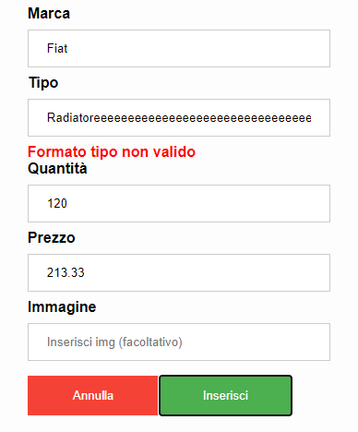

## 

|  |  |
| --- | --- |
| **Nome** | **TC 4.1_5** |
| **Data** | 25/01/2021 |
| **Output atteso** | Inserimento ricambio |
| **Output del sistema** | L’inserimento non va a buon fine poichè il campo prezzo non è stato inserito. |
| **Esito** | Corretto |
| **Numero di prove** | 2 |

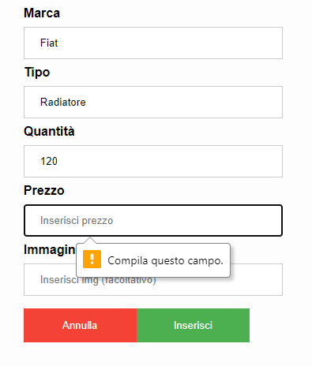

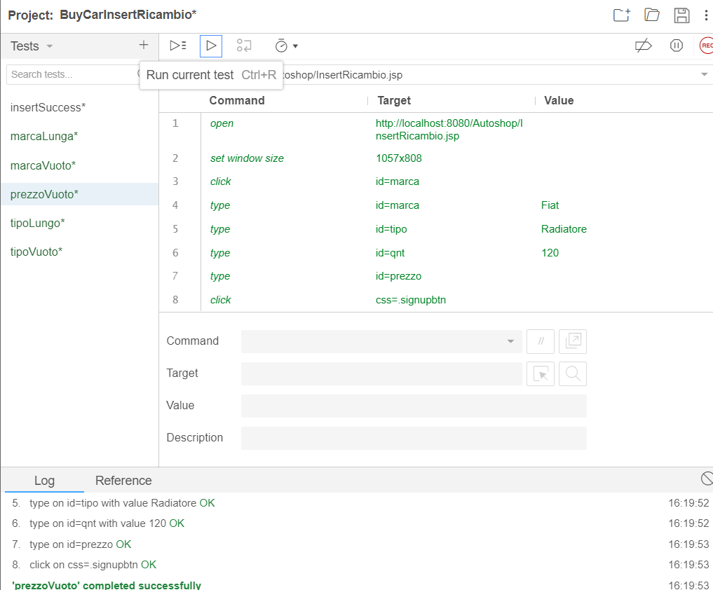

|  |  |
| --- | --- |
| **Nome** | **TC 4.1_6** |
| **Data** | 25/01/2021 |
| **Output atteso** | Inserimento ricambio |
| **Output del sistema** | L’inserimento non va a buon fine poichè il campo prezzo non rispetta la lunghezza massima. |
| **Esito** | Corretto |
| **Numero di prove** | 2 |

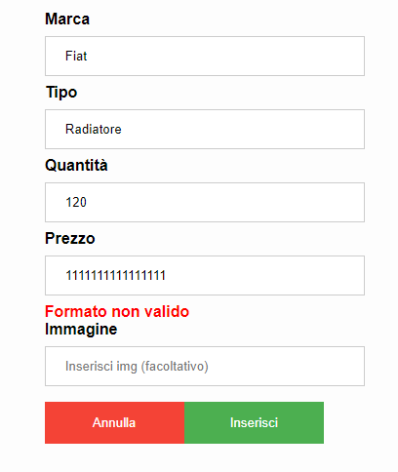

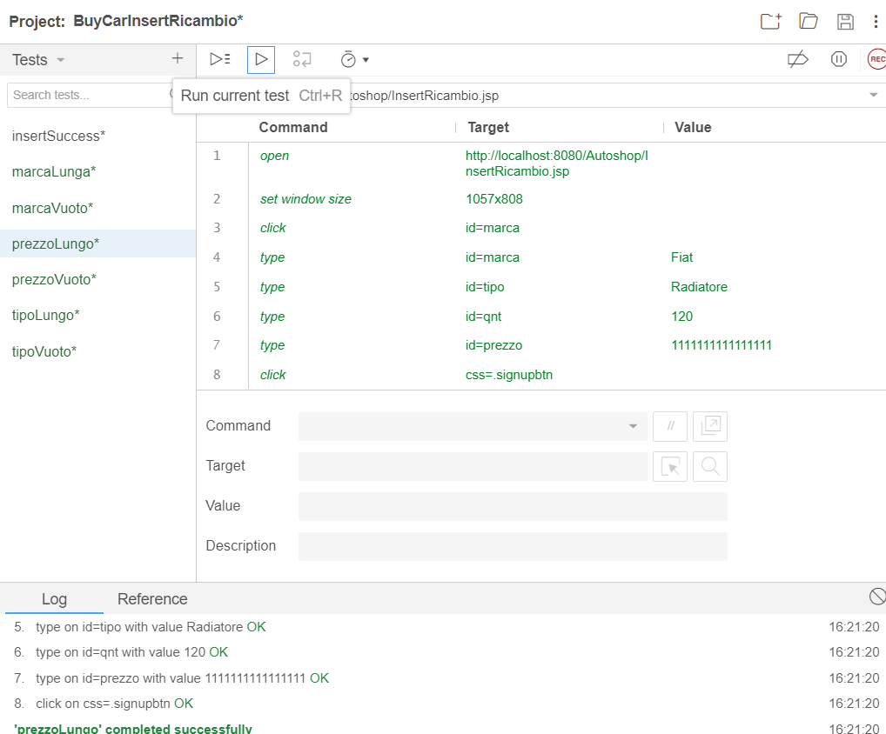

|  |  |
| --- | --- |
| **Nome** | **TC 4.1_7** |
| **Data** | 25/01/2021 |
| **Output atteso** | Inserimento ricambio |
| **Output del sistema** | L’inserimento non va a buon fine poichè il campo prezzo non rispetta il formato desiderato. |
| **Esito** | Corretto |
| **Numero di prove** | 2 |

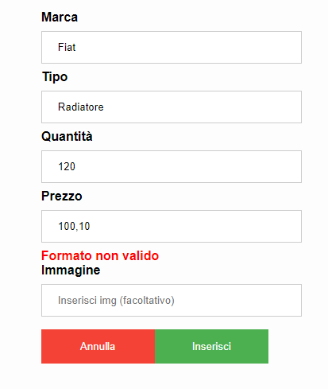

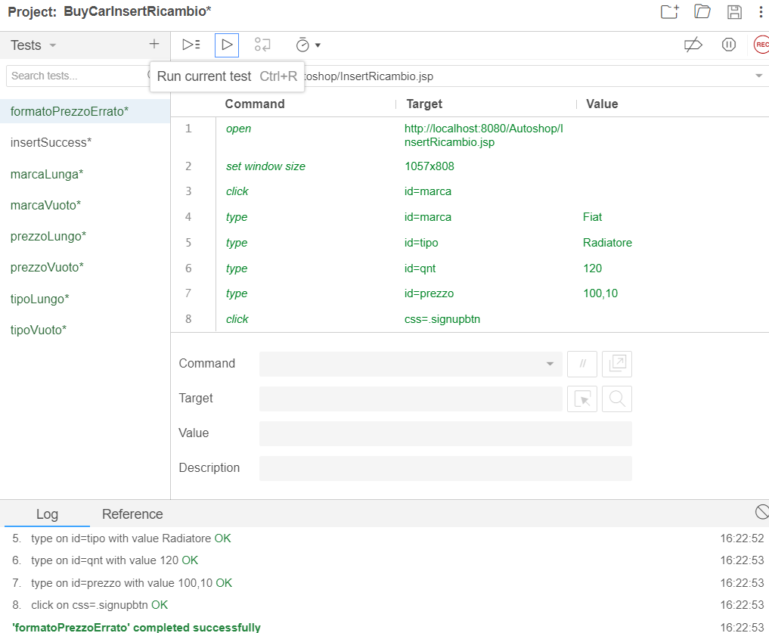

|  |  |
| --- | --- |
| **Nome** | **TC 4.1_8** |
| **Data** | 25/01/2021 |
| **Output atteso** | Inserimento ricambio |
| **Output del sistema** | L’inserimento non va a buon fine poichè il campo Quantità è vuoto |
| **Esito** | Corretto |
| **Numero di prove** | 2 |

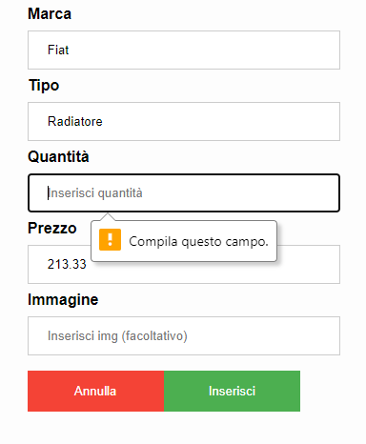

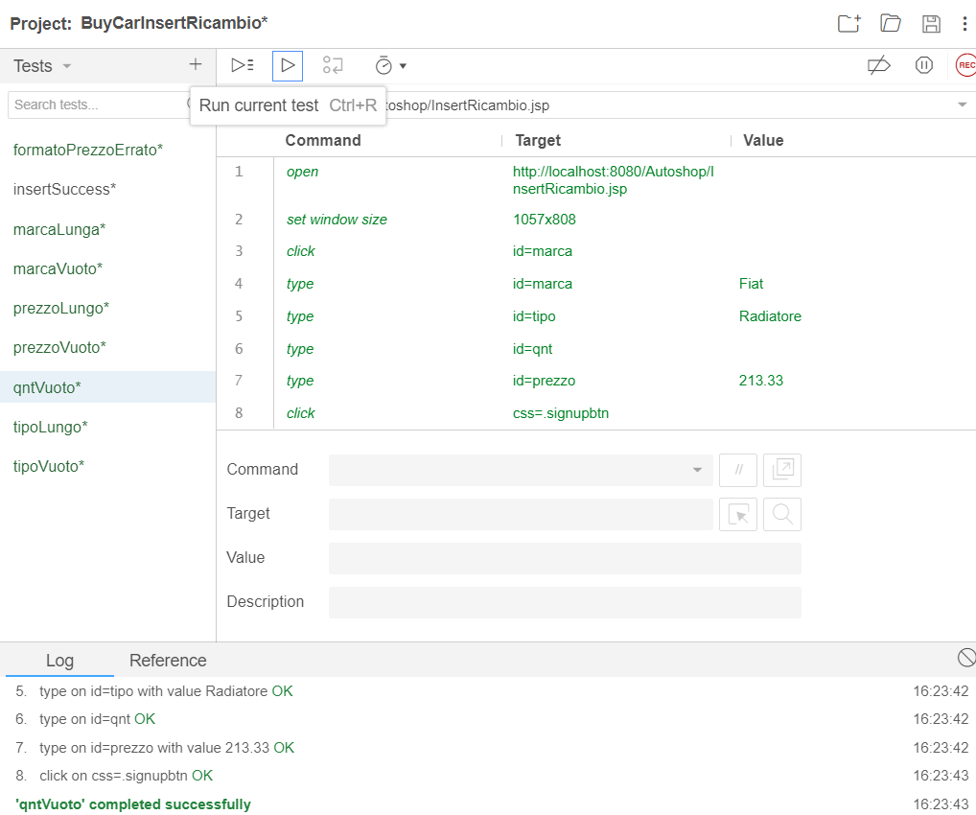

|  |  |
| --- | --- |
| **Nome** | **TC 4.1_9** |
| **Data** | 25/01/2021 |
| **Output atteso** | Inserimento ricambio |
| **Output del sistema** | L’inserimento non va a buon fine poichè il campo Quantità non rispetta il formato desiderato. |
| **Esito** | Corretto |
| **Numero di prove** | 2 |

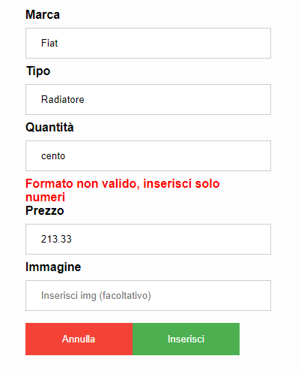

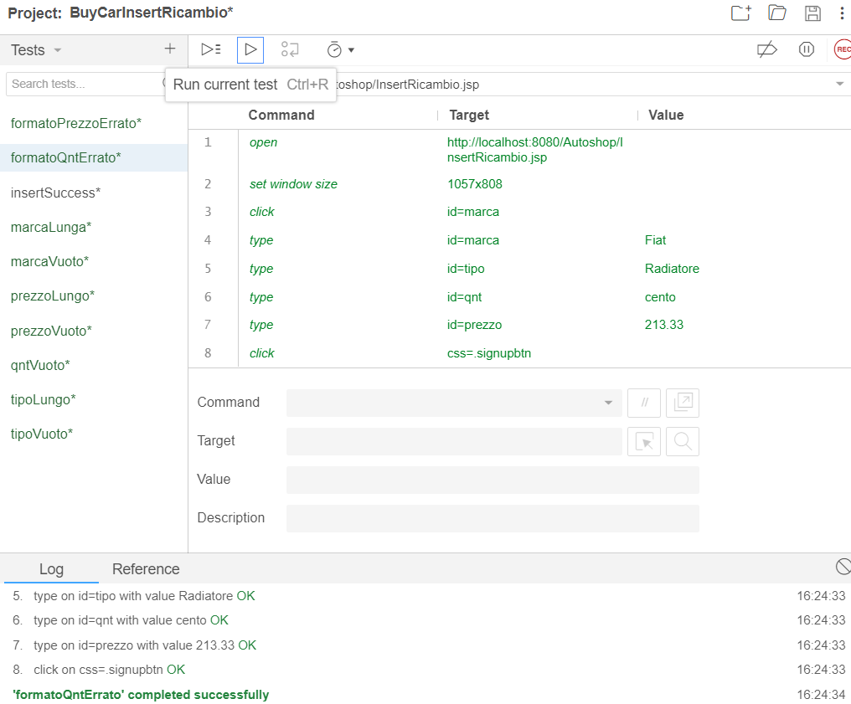

|  |  |
| --- | --- |
| **Nome** | **TC 4.1_10** |
| **Data** | 25/01/2021 |
| **Output atteso** | Inserimento ricambio |
| **Output del sistema** | Ricambio inserito |
| **Esito** | Corretto |
| **Numero di prove** | 2 |

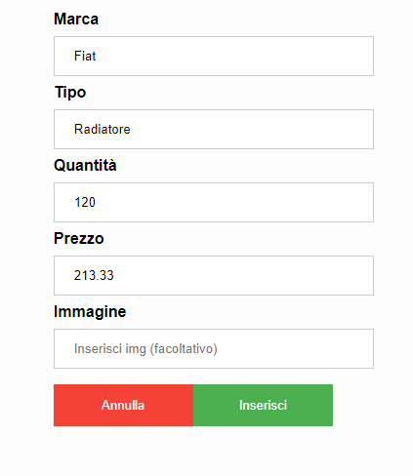

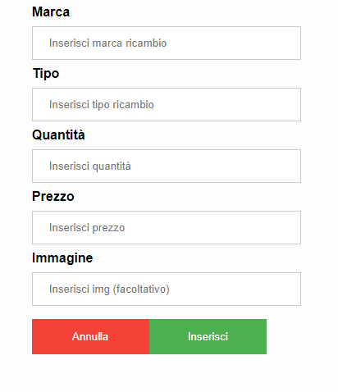

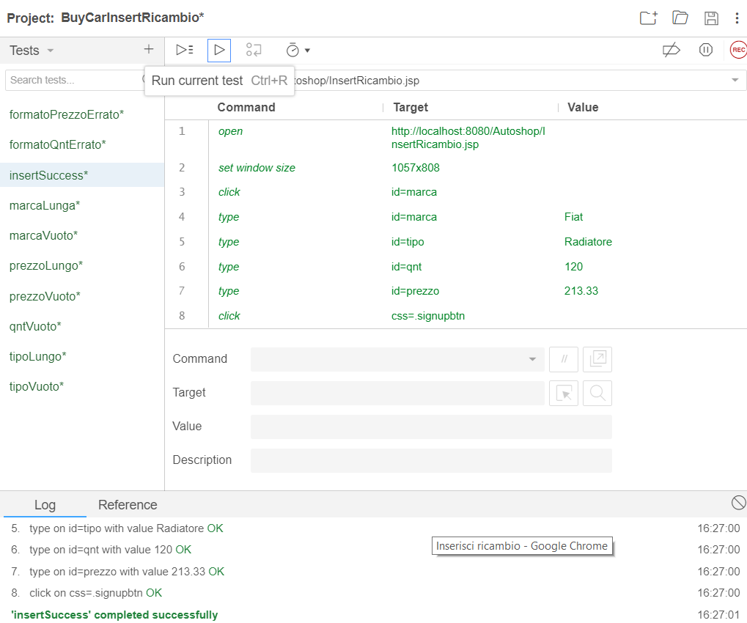

# ***TC_4.2 Modifica ricambio***

|  |  |
| --- | --- |
| **Nome** | **TC 4.2_1** |
| **Data** | 25/01/2021 |
| **Output atteso** | Modifica ricambio |
| **Output del sistema** | La modifica non va a buon fine poichè il campo prezzo non è stato inserito. |
| **Esito** | Corretto |
| **Numero di prove** | 2 |

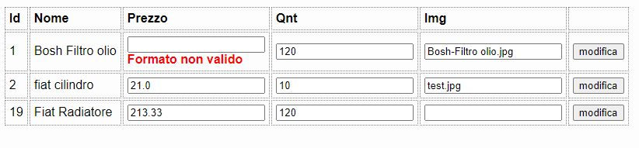

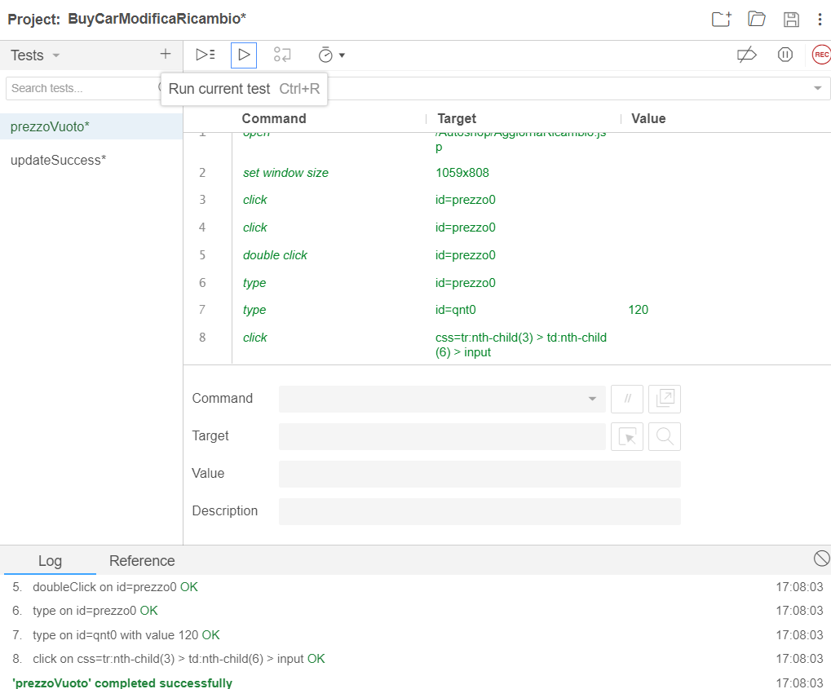

|  |  |
| --- | --- |
| **Nome** | **TC 4.2_2** |
| **Data** | 25/01/2021 |
| **Output atteso** | Modifica ricambio |
| **Output del sistema** | La modifica non va a buon fine poichè il campo tipo non rispetta la lunghezza massima. |
| **Esito** | Corretto |
| **Numero di prove** | 2 |

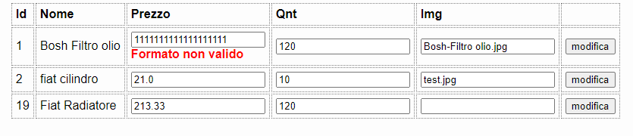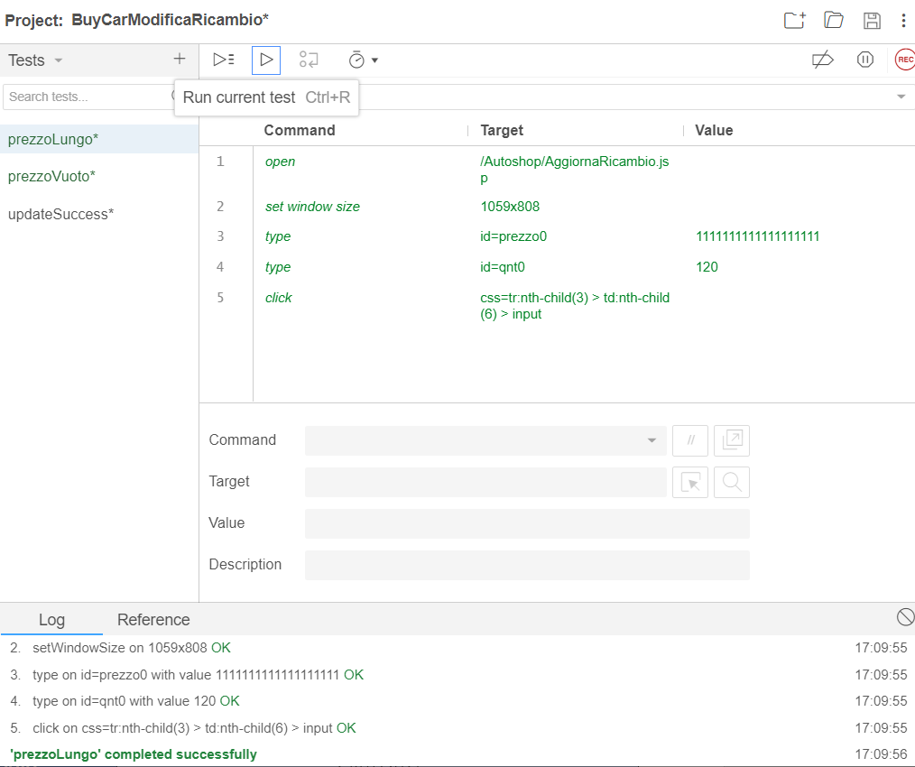

|  |  |
| --- | --- |
| **Nome** | **TC 4.2_3** |
| **Data** | 25/01/2021 |
| **Output atteso** | Modifica ricambio |
| **Output del sistema** | La modifica non va a buon fine poichè il campo prezzo non rispetta il formato desiderato. |
| **Esito** | Corretto |
| **Numero di prove** | 2 |

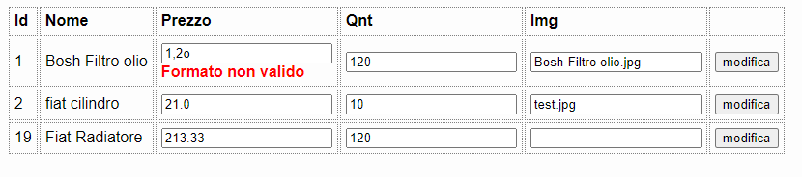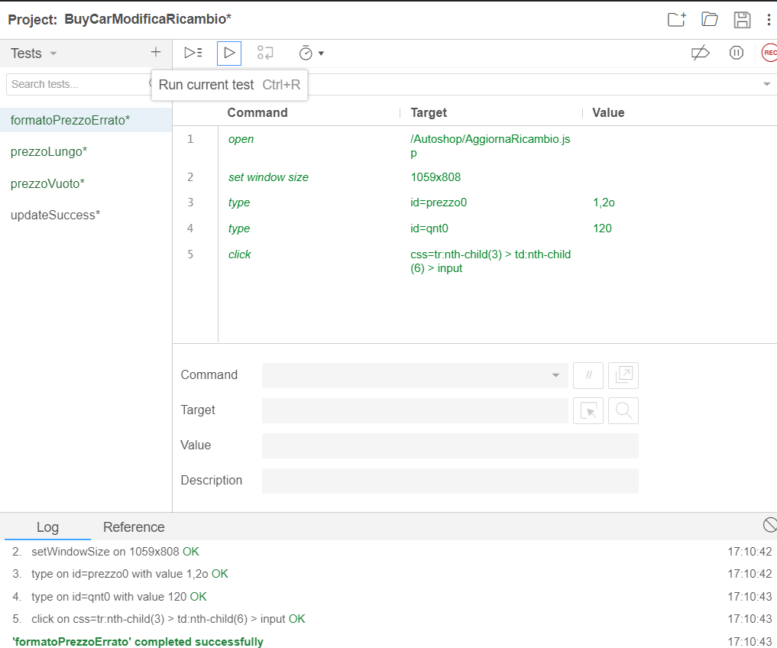

|  |  |
| --- | --- |
| **Nome** | **TC 4.2_4** |
| **Data** | 25/01/2021 |
| **Output atteso** | Modifica ricambio |
| **Output del sistema** | La modifica non va a buon fine poichè il campo Quantità è vuoto |
| **Esito** | Corretto |
| **Numero di prove** | 2 |

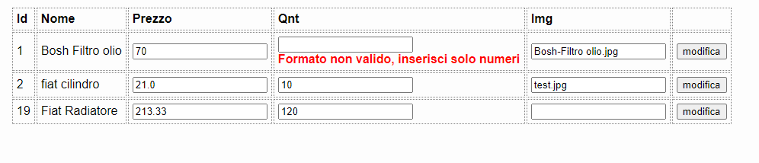

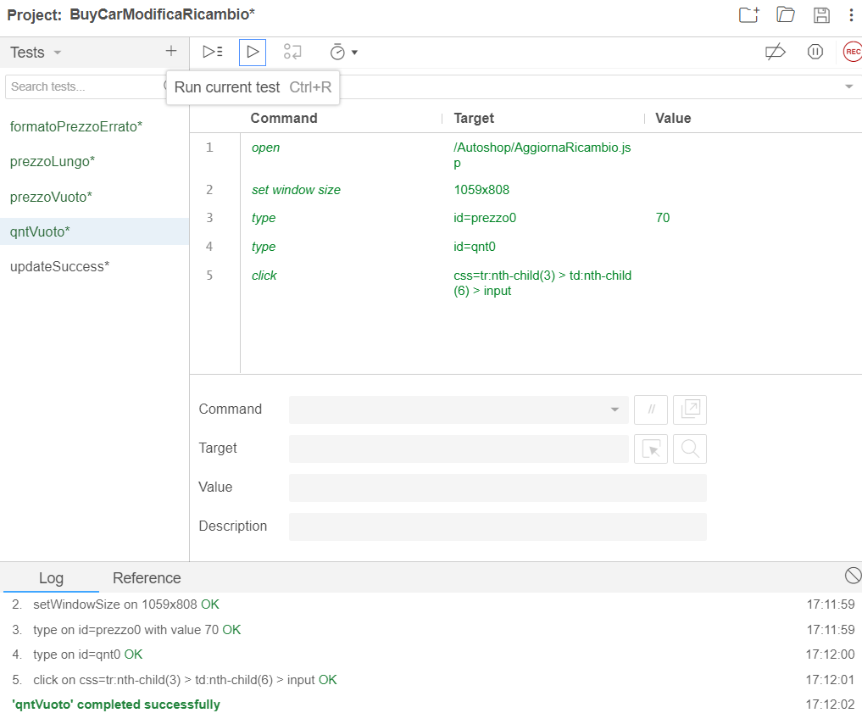

|  |  |
| --- | --- |
| **Nome** | **TC 4.2_5** |
| **Data** | 25/01/2021 |
| **Output atteso** | Modifica ricambio |
| **Output del sistema** | La modifica non va a buon fine poichè il campo Quantità non rispetta il formato desiderato. |
| **Esito** | Corretto |
| **Numero di prove** | 2 |

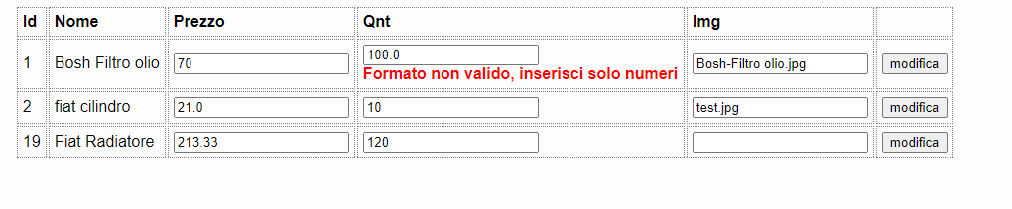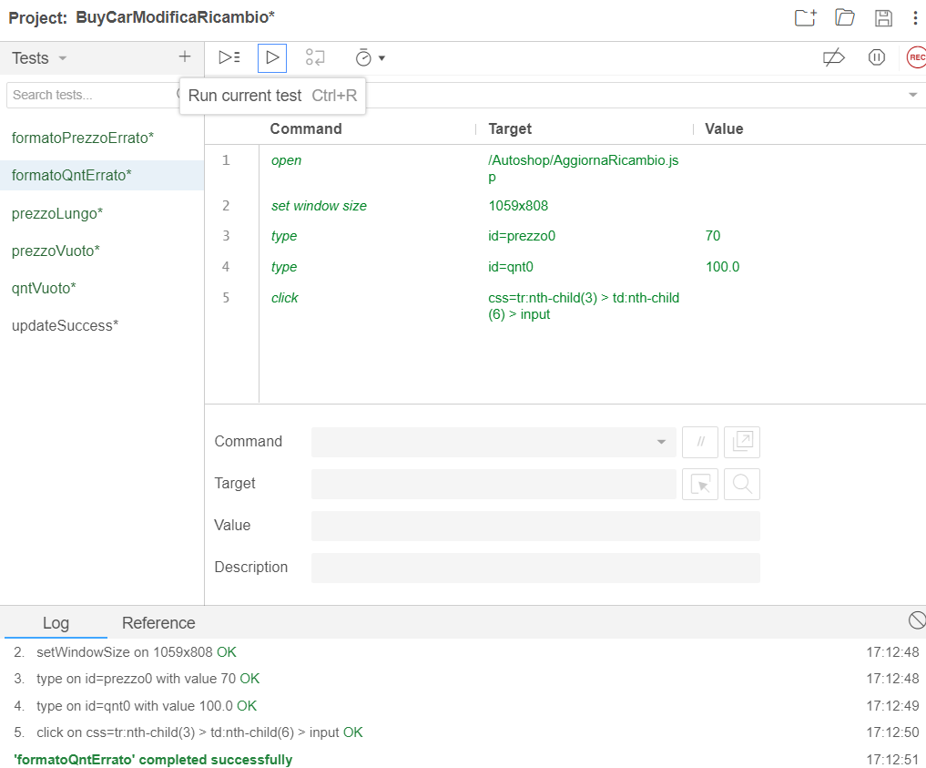

|  |  |
| --- | --- |
| **Nome** | **TC 4.2_13** |
| **Data** | 25/01/2021 |
| **Output atteso** | Modifica ricambio |
| **Output del sistema** | Ricambio Modificato |
| **Esito** | Corretto |
| **Numero di prove** | 2 |

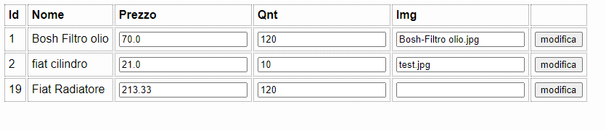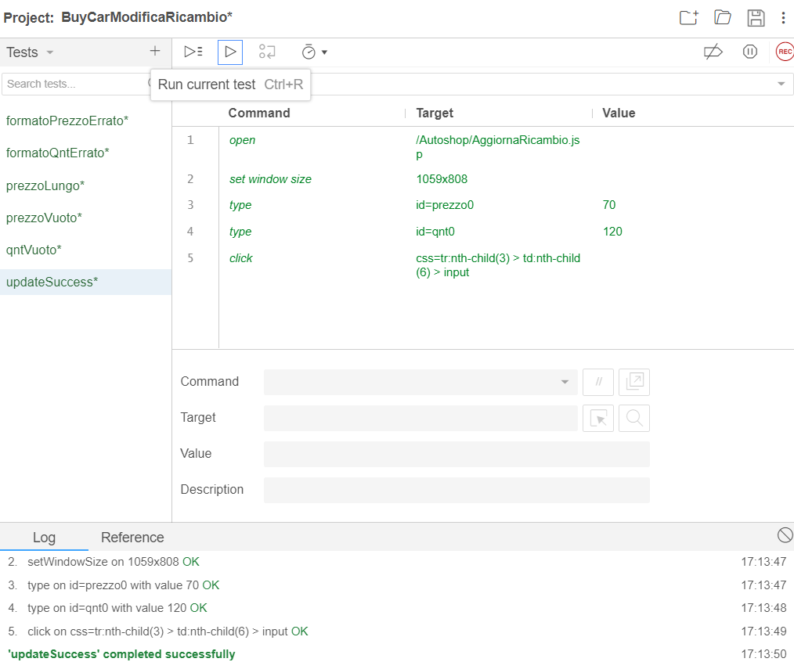

# ***TC_6.1 Inserimento automobile***

|  |  |
| --- | --- |
| **Nome** | **TC 6.1_1** |
| **Data** | 25/01/2021 |
| **Output atteso** | Inserimento automobile |
| **Output del sistema** | L’inserimento non va a buon fine poichè il campo marca è vuoto. |
| **Esito** | Corretto |
| **Numero di prove** | 2 |

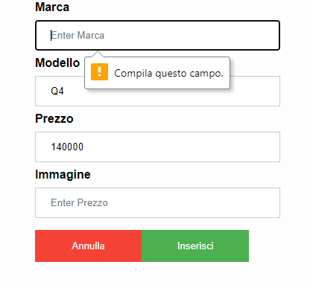

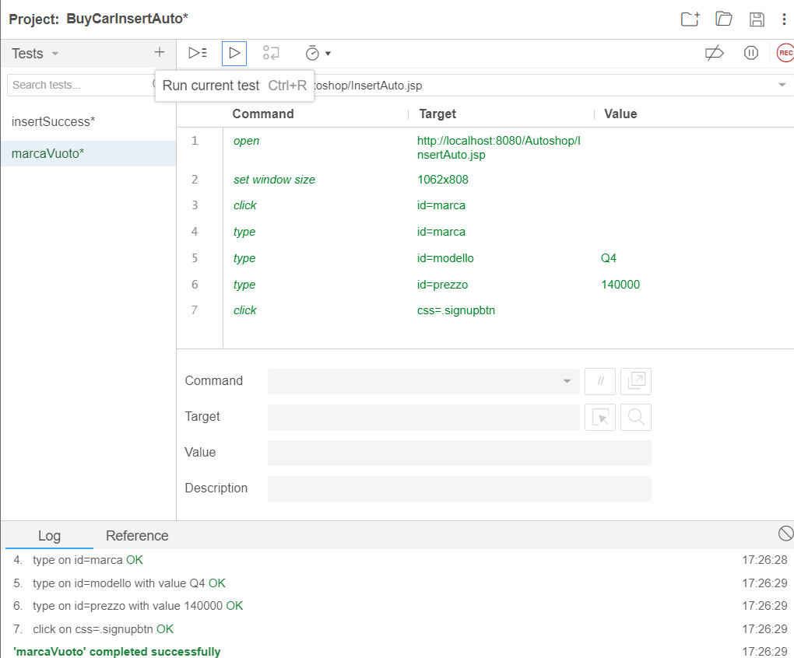

|  |  |
| --- | --- |
| **Nome** | **TC 6.1_2** |
| **Data** | 25/01/2021 |
| **Output atteso** | Inserimento automobile |
| **Output del sistema** | L’inserimento non va a buon fine poichè il campo marca non rispetta la lunghezza massima. |
| **Esito** | Corretto |
| **Numero di prove** | 2 |

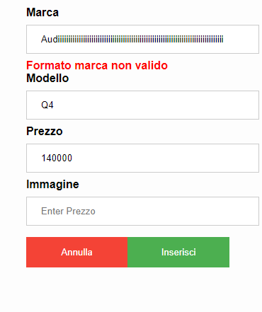

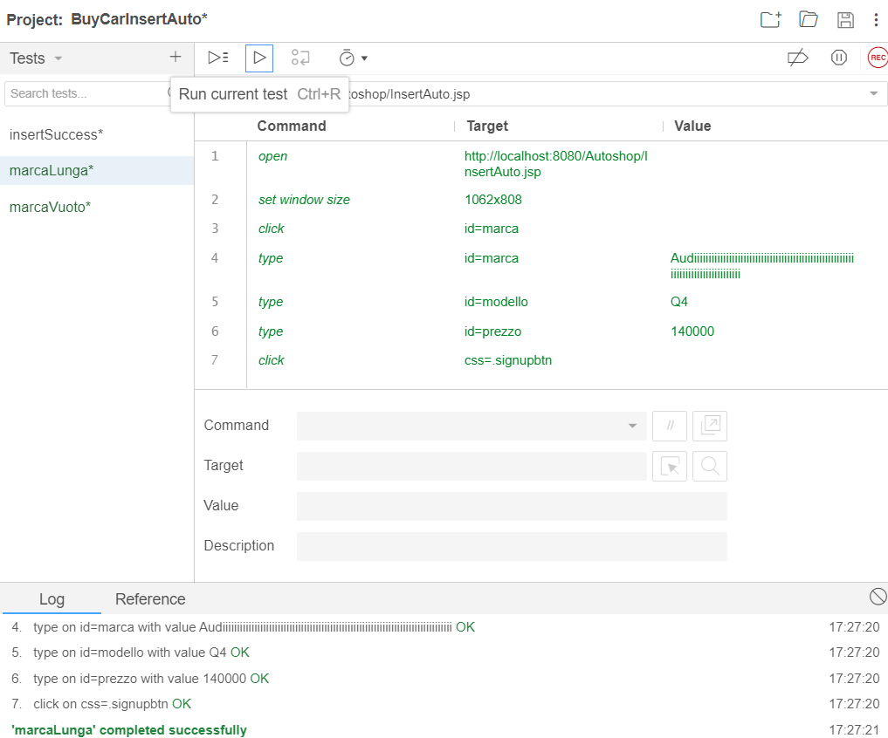

|  |  |
| --- | --- |
| **Nome** | **TC 6.1_3** |
| **Data** | 25/01/2021 |
| **Output atteso** | Inserimento automobile |
| **Output del sistema** | L’inserimento non va a buon fine poichè il campo modello è vuoto. |
| **Esito** | Corretto |
| **Numero di prove** | 2 |

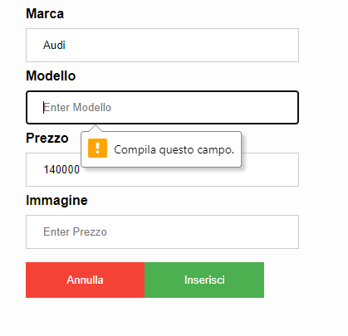

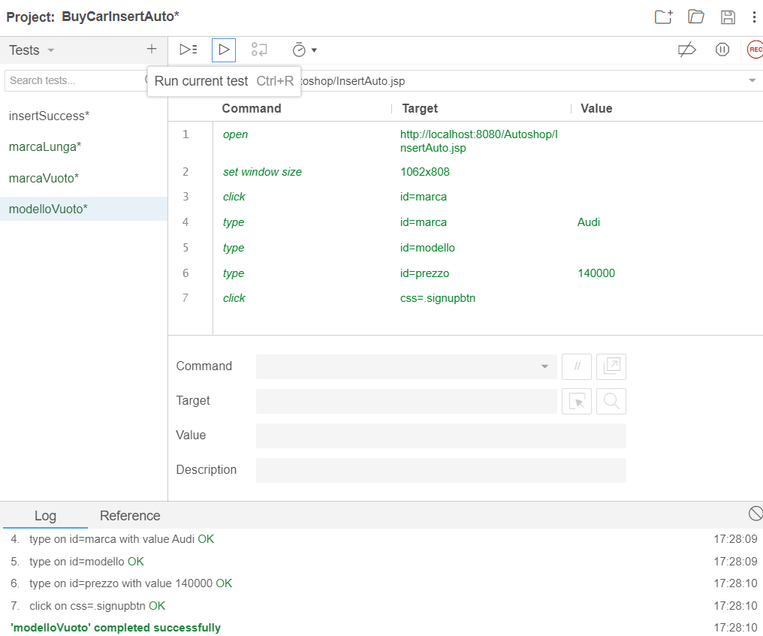

|  |  |
| --- | --- |
| **Nome** | **TC 6.1_4** |
| **Data** | 25/01/2021 |
| **Output atteso** | Inserimento automobile |
| **Output del sistema** | L’inserimento non va a buon fine poichè il campo modello non rispetta la lunghezza massima. |
| **Esito** | Corretto |
| **Numero di prove** | 2 |

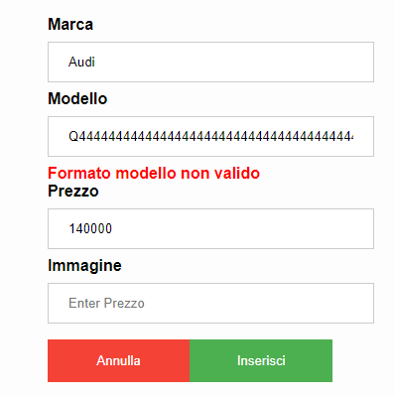

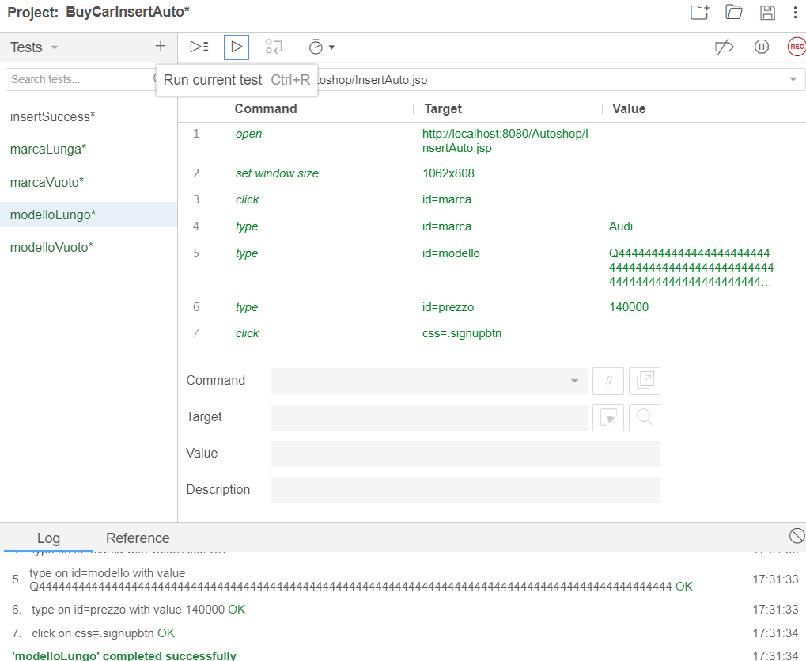

|  |  |
| --- | --- |
| **Nome** | **TC 6.1_5** |
| **Data** | 25/01/2021 |
| **Output atteso** | Inserimento automobile |
| **Output del sistema** | L’inserimento non va a buon fine poichè il campo prezzo non rispetta la lunghezza minima. |
| **Esito** | Corretto |
| **Numero di prove** | 2 |

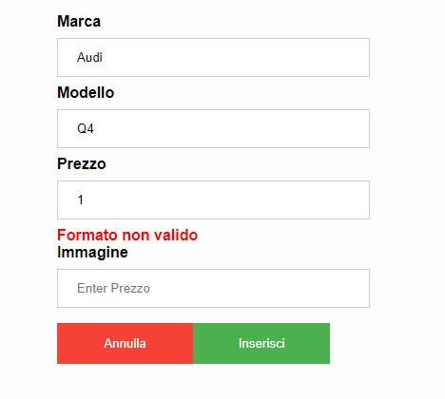

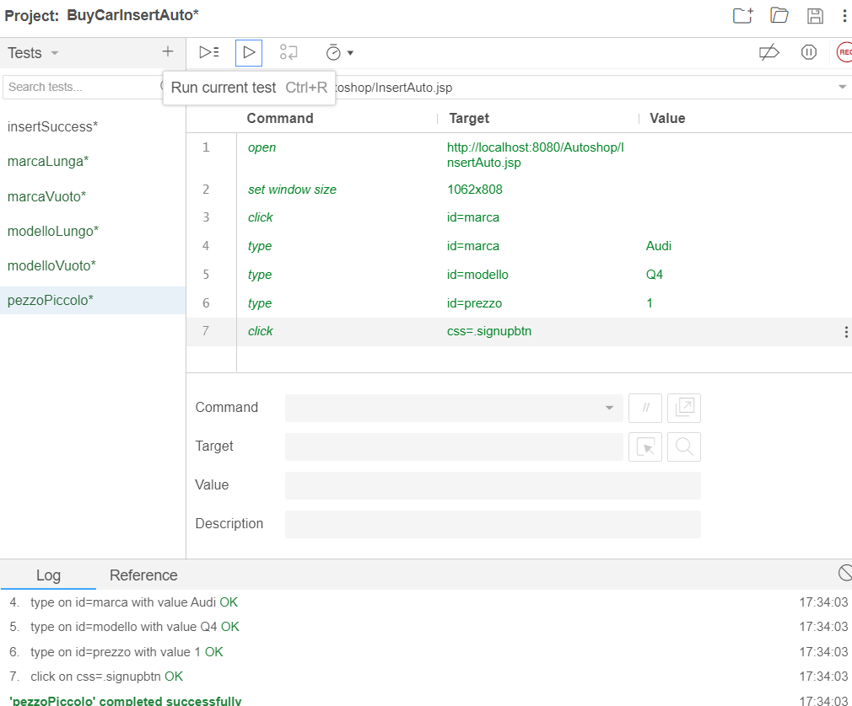

|  |  |
| --- | --- |
| **Nome** | **TC 6.1_6** |
| **Data** | 25/01/2021 |
| **Output atteso** | Inserimento automobile |
| **Output del sistema** | L’inserimento non va a buon fine poichè il campo prezzo non rispetta la lunghezza massima. |
| **Esito** | Corretto |
| **Numero di prove** | 2 |

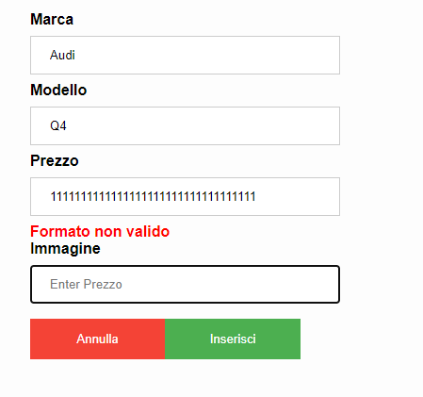

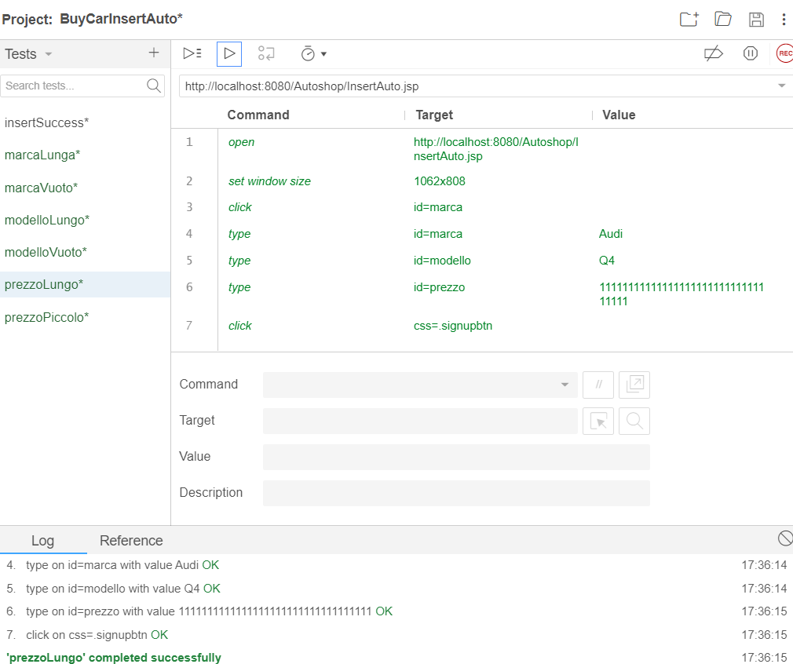

|  |  |
| --- | --- |
| **Nome** | **TC 6.1_7** |
| **Data** | 25/01/2021 |
| **Output atteso** | Inserimento automobile |
| **Output del sistema** | L’inserimento non va a buon fine poichè il campo prezzo non rispetta il formato desiderato |
| **Esito** | Corretto |
| **Numero di prove** | 2 |

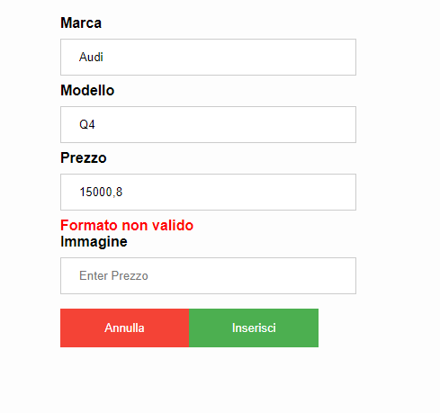

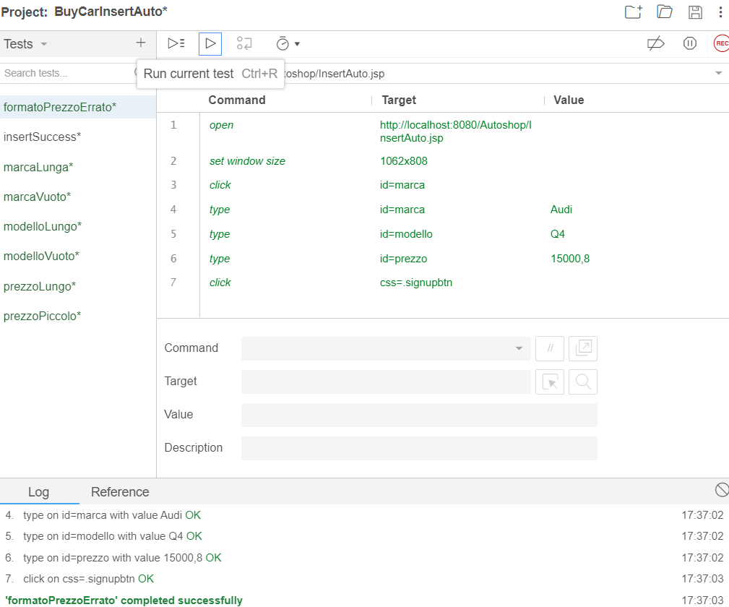

|  |  |
| --- | --- |
| **Nome** | **TC 6.1_8** |
| **Data** | 25/01/2021 |
| **Output atteso** | Inserimento automobile |
| **Output del sistema** | L’inserimento non va a buon fine poichè il campo prezzo è vuoto |
| **Esito** | Corretto |
| **Numero di prove** | 2 |

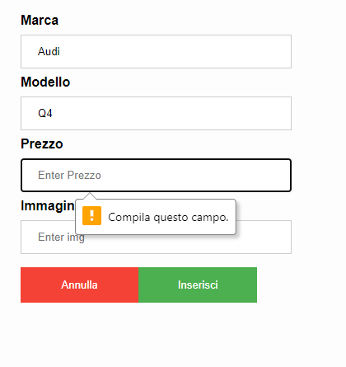

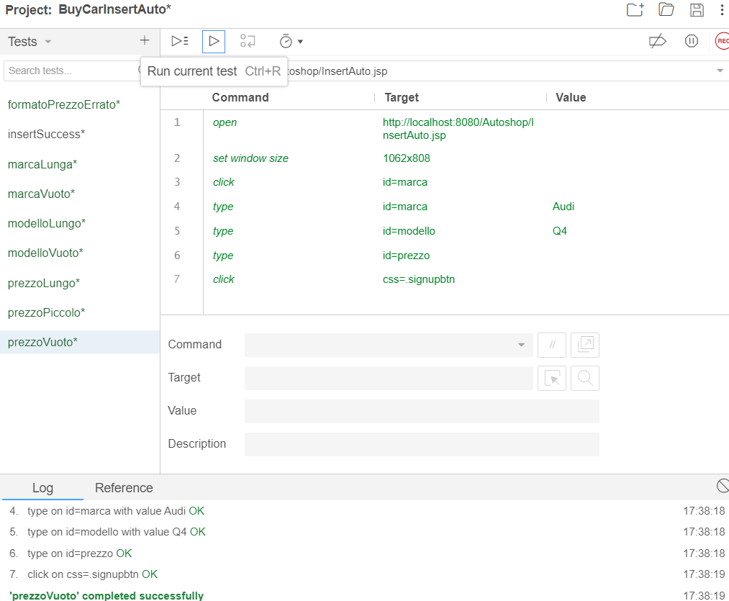

|  |  |
| --- | --- |
| **Nome** | **TC 6.1_9** |
| **Data** | 25/01/2021 |
| **Output atteso** | Inserimento automobile |
| **Output del sistema** | Automobile inserita |
| **Esito** | Corretto |
| **Numero di prove** | 2 |

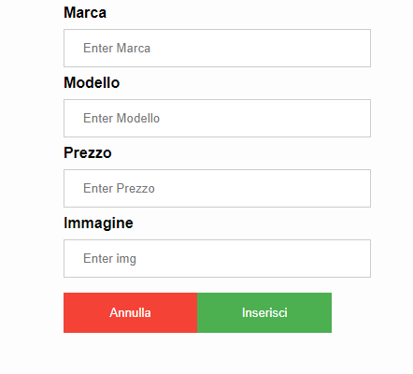

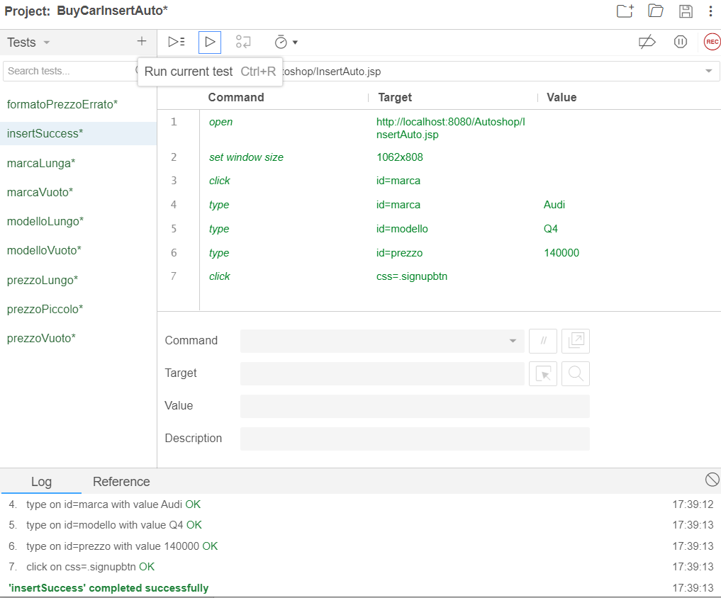

# ***TC_6.2 Modifica dati automobile***

|  |  |
| --- | --- |
| **Nome** | **TC 6.2_1** |
| **Data** | 25/01/2021 |
| **Output atteso** | Modifica dati automobile |
| **Output del sistema** | La modifica non va a buon fine poichè il campo prezzo non rispetta la lunghezza minima. |
| **Esito** | Corretto |
| **Numero di prove** | 2 |

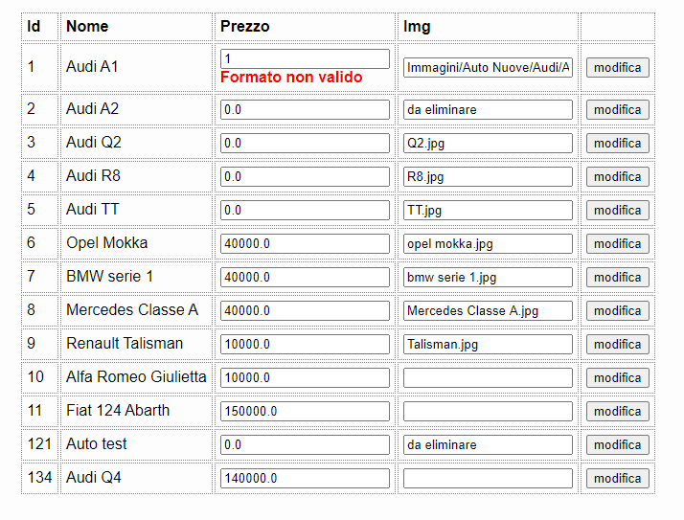

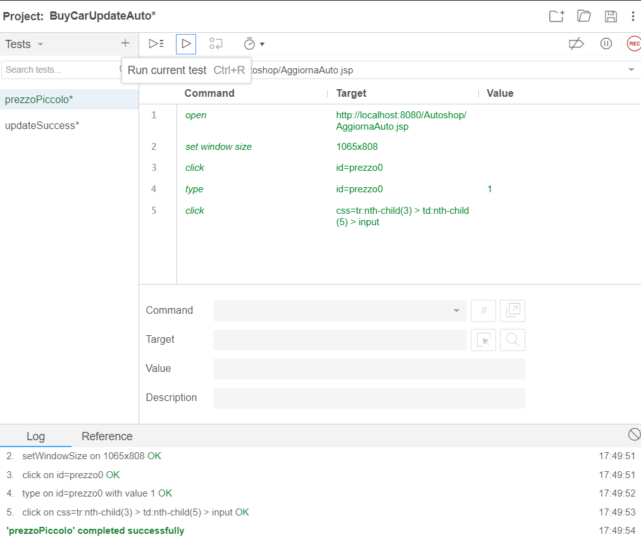

|  |  |
| --- | --- |
| **Nome** | **TC 6.2_2** |
| **Data** | 25/01/2021 |
| **Output atteso** | Modifica dati automobile |
| **Output del sistema** | La modifica non va a buon fine poichè il campo prezzo non rispetta la lunghezza massima. |
| **Esito** | Corretto |
| **Numero di prove** | 2 |

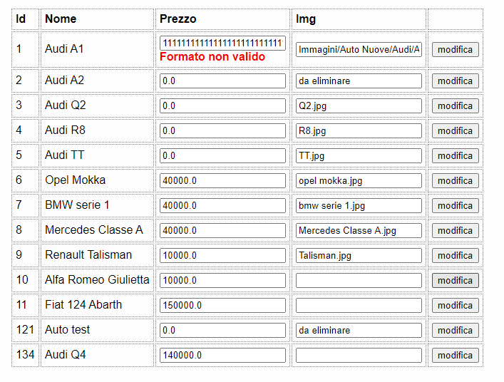

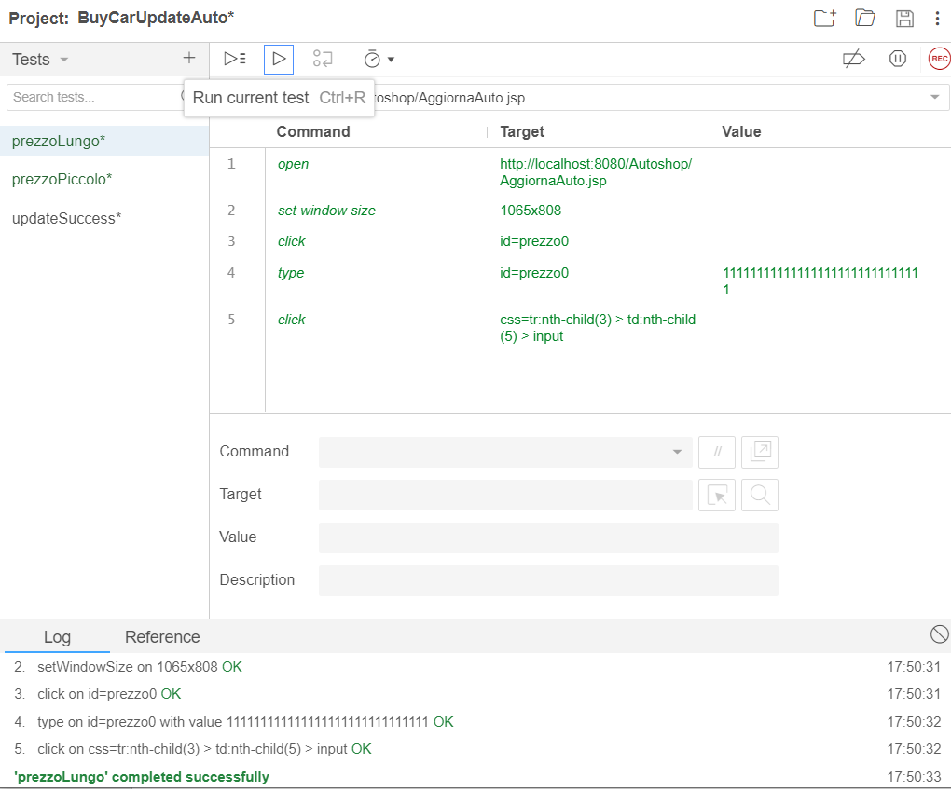

|  |  |
| --- | --- |
| **Nome** | **TC 6.2_3** |
| **Data** | 25/01/2021 |
| **Output atteso** | Modifica dati automobile |
| **Output del sistema** | La modifica non va a buon fine poichè il campo prezzo non rispetta il formato desiderato |
| **Esito** | Corretto |
| **Numero di prove** | 2 |

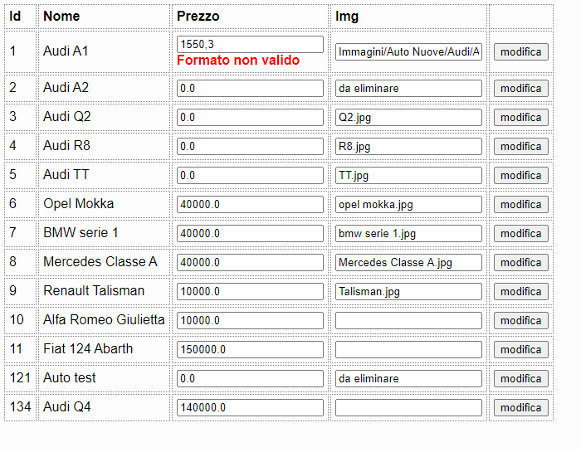

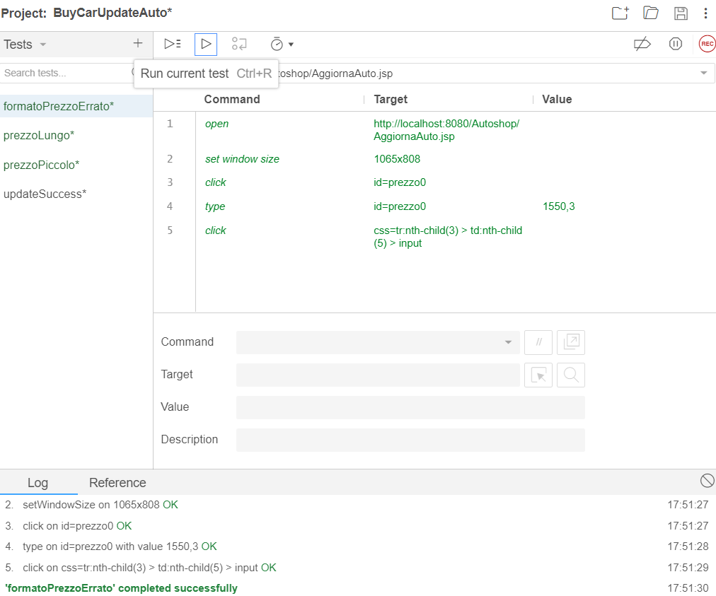

|  |  |
| --- | --- |
| **Nome** | **TC 6.2_4** |
| **Data** | 25/01/2021 |
| **Output atteso** | Modifica dati automobile |
| **Output del sistema** | Dati automobile modificati |
| **Esito** | Corretto |
| **Numero di prove** | 2 |

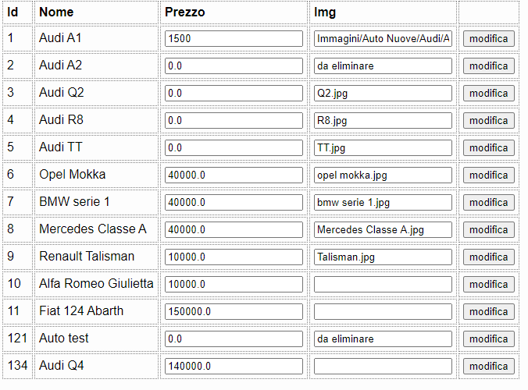

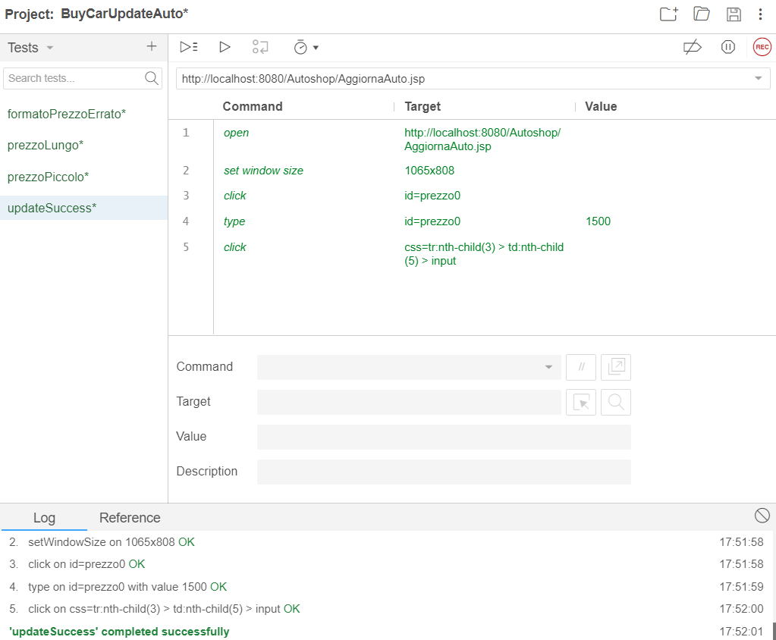

# Risultati

I test effettuati sul sitema “BuyCar”, effettuati tramite ‘Selenium’, hanno avuto esito corretto.